**设置word文档护眼色 :**

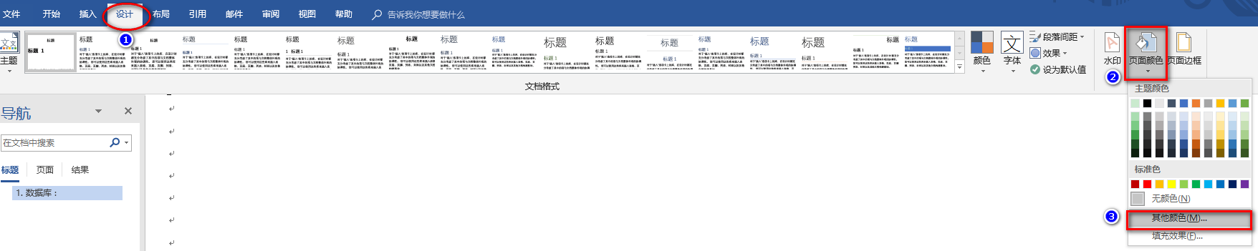

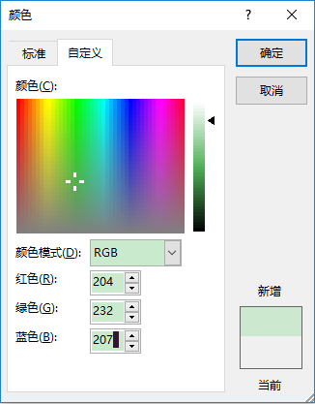

# 数据库 : 数据仓库

**请问 :** 什么是数据库？

数据库（Database）是按照[数据结构](http://www.baike.com/wiki/%E6%95%B0%E6%8D%AE%E7%BB%93%E6%9E%84)来组织、[存储](http://www.baike.com/wiki/%E5%AD%98%E5%82%A8)和管理数据的仓库。

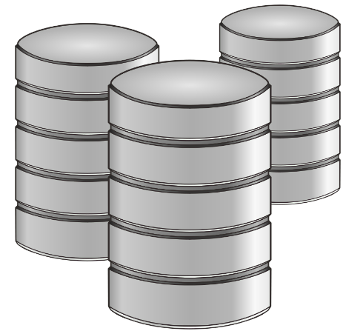 数据(文件) 类似与将数据存储到垃圾场. 数据(数据库) 有结构的存储仓库.

**存放数据：**

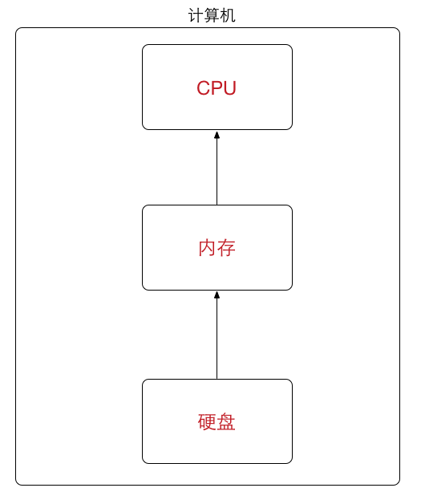 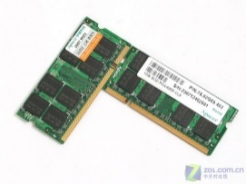 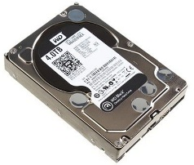

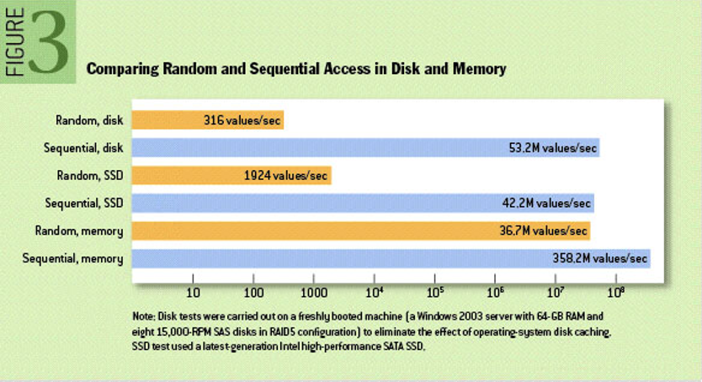

**SQL 结构化查询语言. 数据库结合和内存快和硬盘的永久性存储优点.**

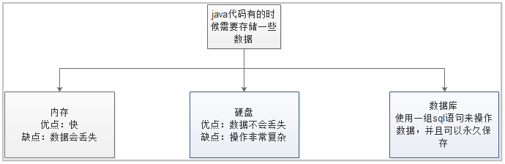

# 安装与卸载 : (重点)

## 卸载 (5.5版本) :

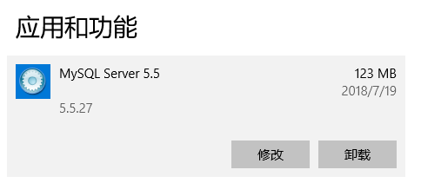

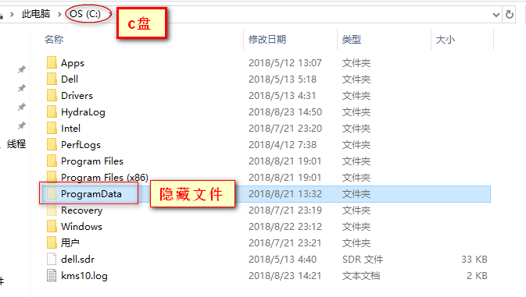

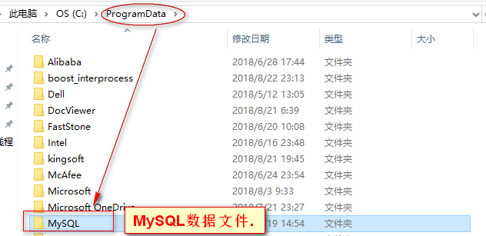

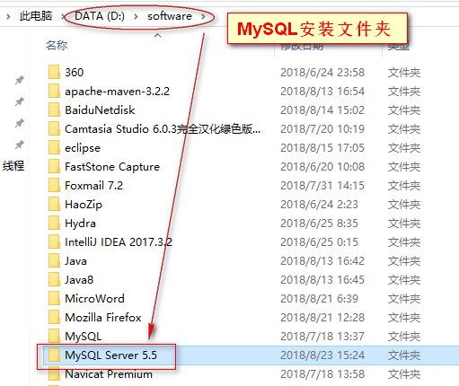

## 卸载 (5.6版本) :

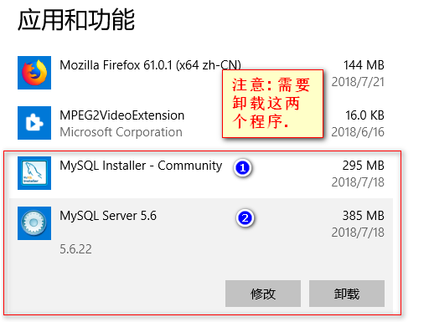

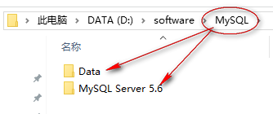

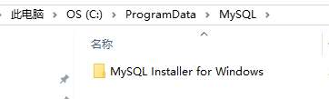

**说明 :** ProgramData 文件夹是一个隐藏的文件夹, 因此要设置 `显示隐藏文件夹` 才能看到.

## 安装 (5.5版本) :

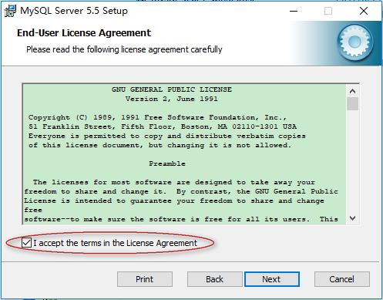

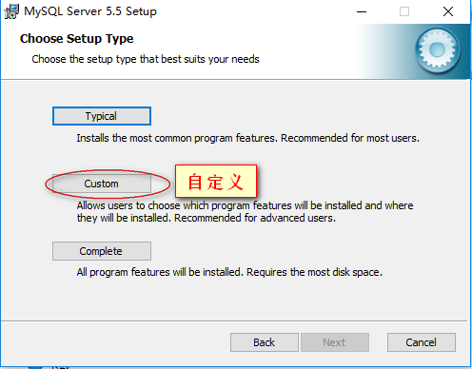

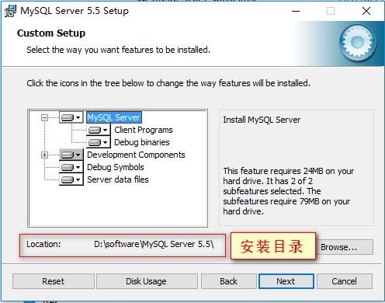

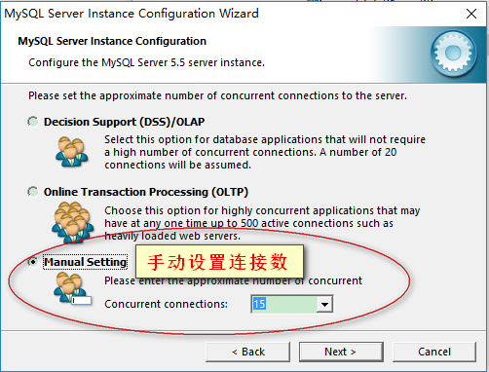

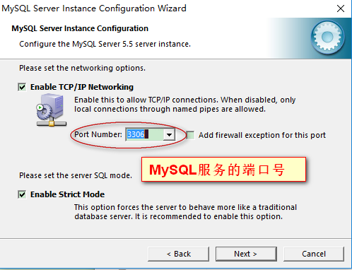

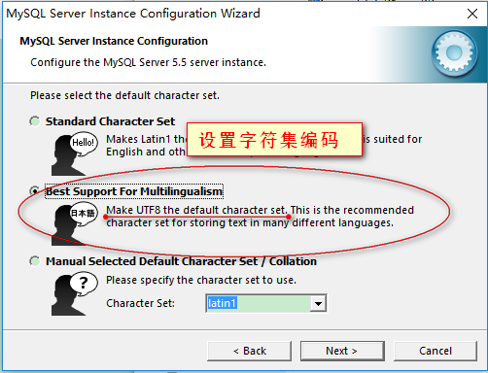

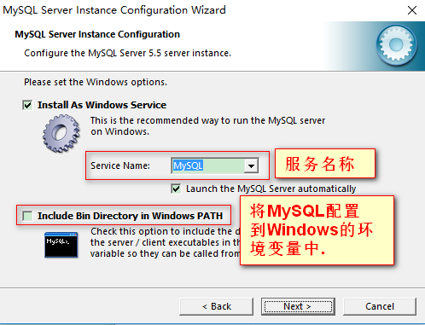

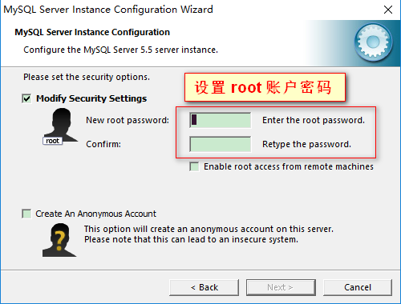

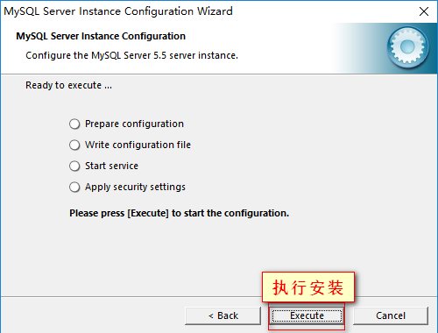

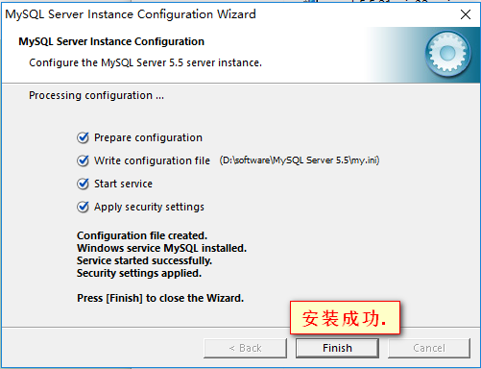

## 安装 (5.6版本) :

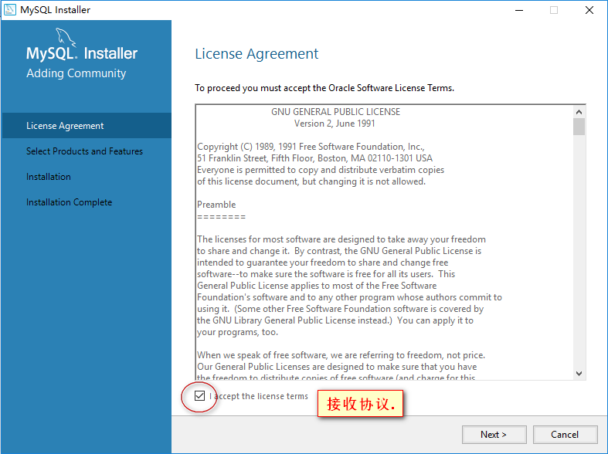

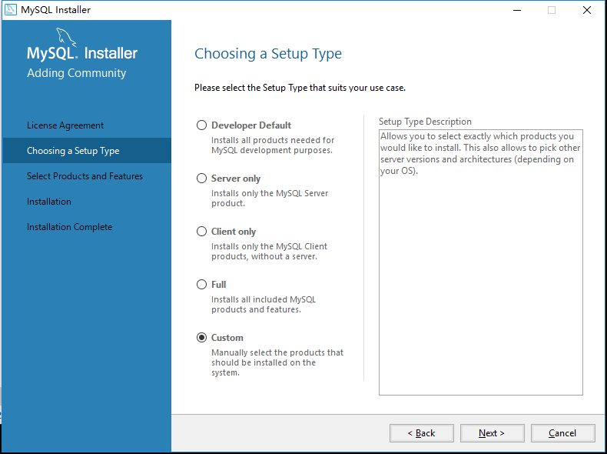

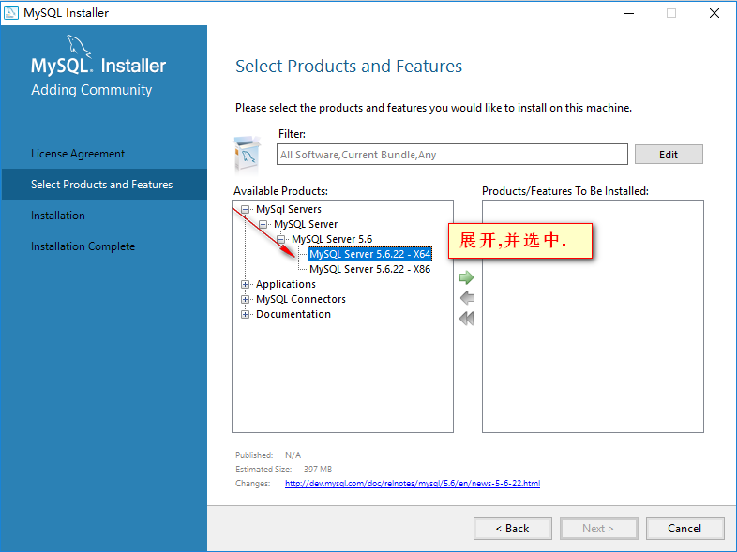

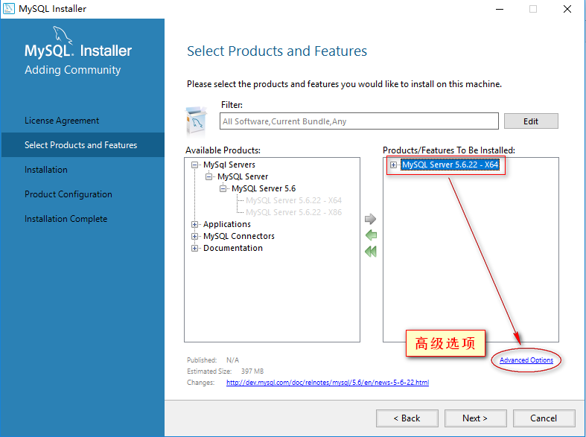

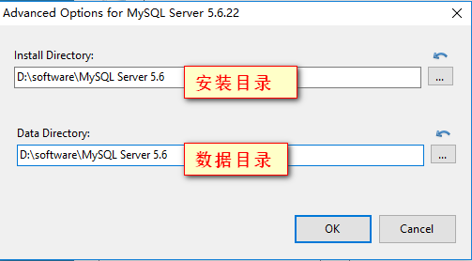

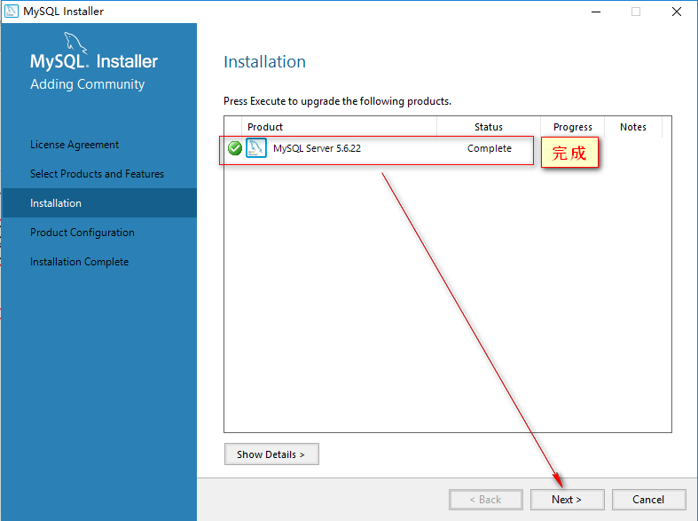

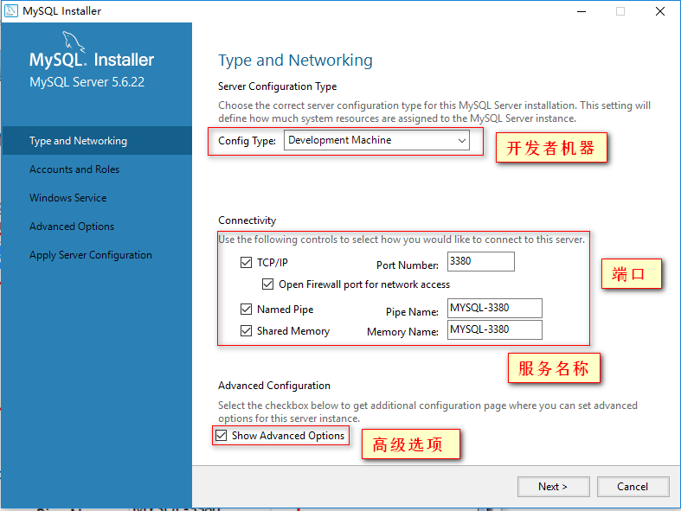

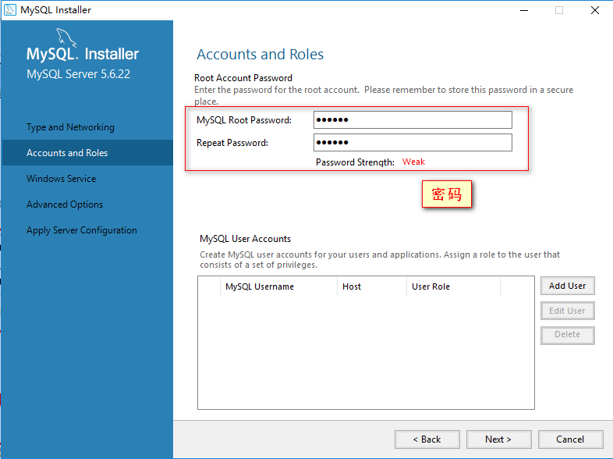

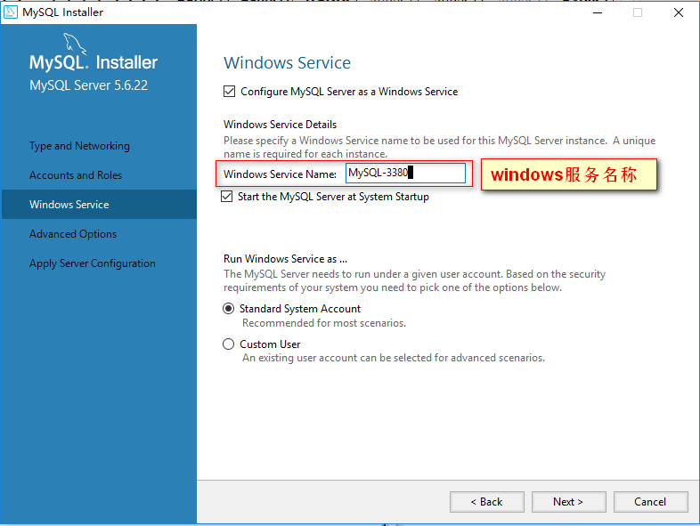

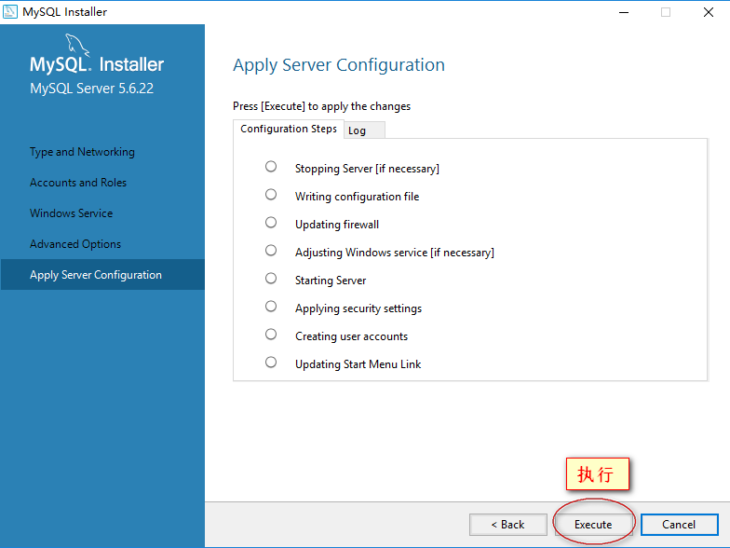

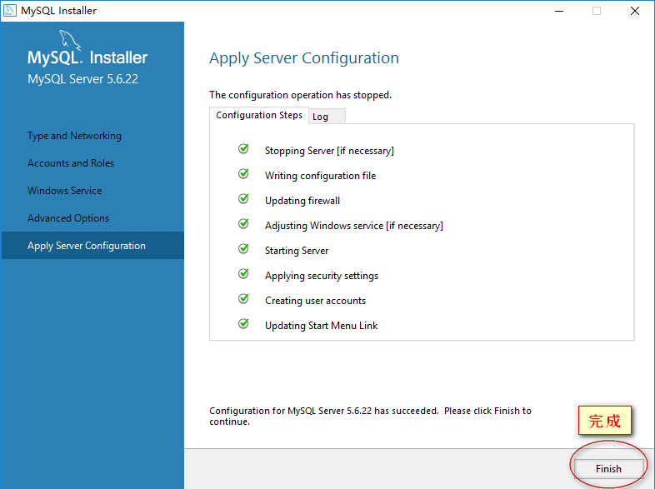

## 2.5 检查环境变量 path :

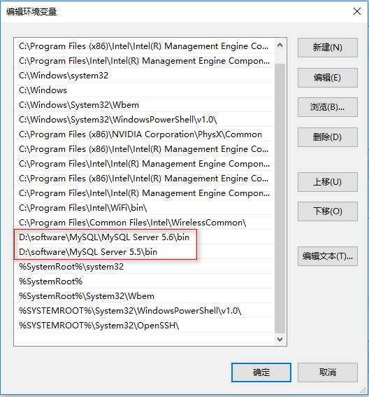

## 2.6 检查服务是否启动 :

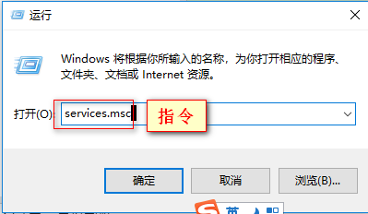



## 2.7 检查是否登录成功 :

-u 用户名

-p 密码

-h 主机

-P 端口

**注意 :** 如果没有编写 -h 和 -P, 默认连接 `本机(localhost / 127.0.0.1) + 3306端口`.

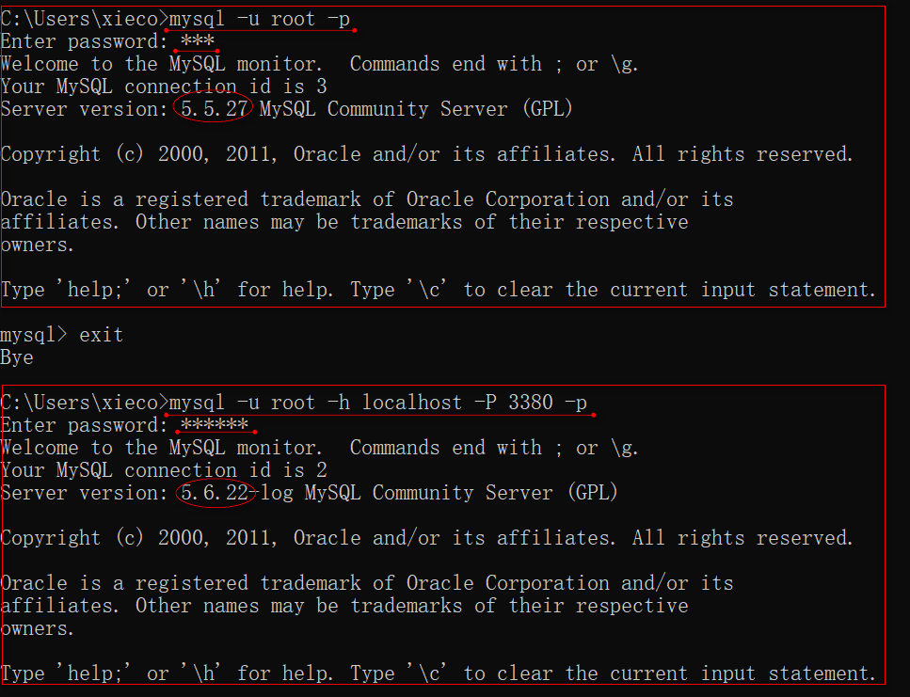

# mysql数据库的内部存储结构

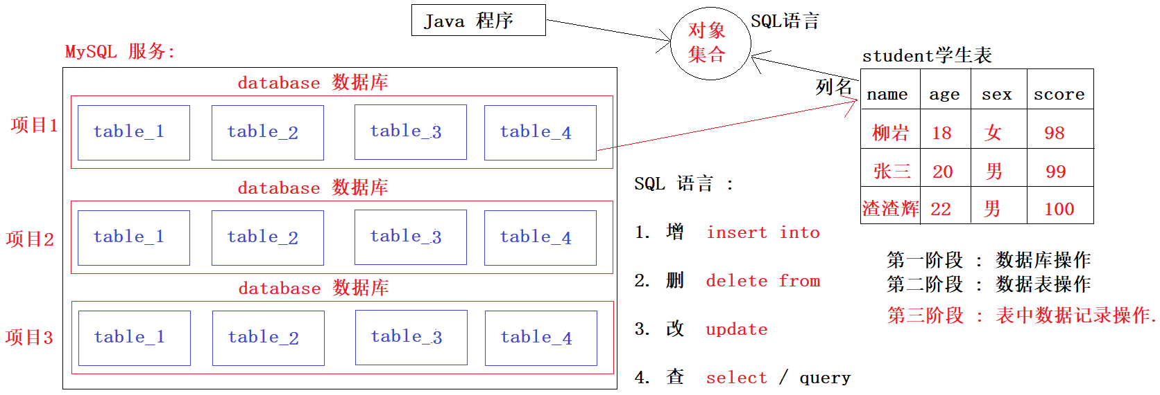

# 数据库操作语句 (*****练习*****)

## 4.1 查看所有数据库

1、查询mysql服务软件的所有数据仓库 show databases;

2、查看mysql数据仓库的编码 show create database mysql;

**information_schema数据库:**

其中保存着关于MySQL服务器所维护的所有其他数据库的信息。如数据库名，数据库的表，表栏的数据类型与访问权限等。

**performance_schema 数据库：**

存储引擎：命名PERFORMANCE_SCHEMA ,主要用于收集数据库服务器性能参数。

**mysql 数据库:**

mysql库是系统库，里面保存有账户信息，权限信息，存储过程，event,时区等信息。

**test 数据库:**

这个是安装时候创建的一个[**测试**](http://lib.csdn.net/base/softwaretest)数据库，和它的名字一样，是一个完全的空数据库，没有任何表，可以删除。

## 4.2 创建数据库

1、创建一个名称为mydb1的数据库。 create database mydb1; CREATE DATABASE mydb1;

2、创建一个使用utf8字符集的mydb2数据库。 create database mydb2 character set utf8;

## 4.3 删除数据库

需求：删除前面创建的mydb1数据库 drop database mydb1;

## 4.4 修改数据库编码集

需求：修改mydb2字符集为gbk alter database mydb2 character set gbk;

## 4.5 切换数据库和查看正在使用的数据库

需求1：查看正在使用的数据库 select database();

需求2: 切换数据库 use mydb2;

# 数据表结构的sql语句 (*****了解*****)

【示例】

需求：创建一个员工表，员工表有工号、姓名、年龄、性别、生日。

Java 代码编写 :

class Employee {

private int id;

private String name;

private int age;

private char gender;

private Date birthday;

}

MySql 创建数据表 : variable char 长度

create table emp (

id int,

name varchar(30),

age int,

gender varchar(10),

birthday date

);

分号 表示结束.

## 5.1 查看表 :

需求1: 查看该数据库的所有的表 show tables;

需求2: 查看建表语句以及字符集 show create table emp;

需求3: 查看表的列信息 (查看表结构) desc emp; description 描述

## 5.2 约束 :

意义：保证数据的有效性和完整性。可以确保数据库满足业务规则。

【示例】

需求：创建一个员工表，员工有工号、姓名、年龄、性别、生日和住址。

1、要求工号是主键并且设置主键自增长

2、姓名必须是唯一性的

3、年龄必须是非空的

4、地址必须是唯一的，并且非空。

create table emp2 (

id int primary key auto_increment,

name varchar(30) unique,

age int not null,

gender varchar(10),

birthday date,

address varchar(30) unique not null

);

## 5.3 数据表结构的修改 (了解)

**语法：alter table 表名 增/删/改 列名 类型(长度) 约束； add/modify/drop/change/rename**

需求1：在emp表上增加salary列 alter table emp add salary int;

需求1：修改name列的长度为20 alter table emp modify name varchar(20) unique;

需求2：修改birthday列不能为null alter table emp modify birthday date not null;

需求：修改列名name为username alter table emp change name username varchar(30) unique;

需求：删除age列 alter table emp drop age;

需求：将emp表名修改为employee表 rename table emp to employee;

需求7： 将employee的编码修改成utf8 alter table employee character set utf8;

## 5.4 数据表的删除

需求：删除employee表 drop table employee; 执行完毕后不存在 employee 表了.

# 数据记录的增删改（*****重点*****）

注意：我们需要再创建一张，建表语句如下：

create table user (

id int primary key auto_increment,

name varchar(20) unique,

age int not null,

gender varchar(10),

birthday date,

address varchar(50) unique not null

);

查看表中数据的指令 : select **\*** from user;

## 6.1 insert 语句----数据记录的增加

1. insert into user(列1, 列2, 列3, 列4, 列5) values(值1, 值2, 值3, 值4, 值5); 所有列全部定义.
2. insert into user(列1, 列2, 列3) values(值1, 值2, 值3); 部分列选择定义
3. insert into user values(值1, 值2, 值3, 值4, 值5); 省略列名, 值需要全部提供.

**select * from user;** 查询表中的所有数据.

MySQL 中的字符可以使用 `**单引号**`, 也可以使用 `双引号`. 建议使用 `单引号`.

## 6.2 update 语句----修改表记录

**格式 : update 表名 set 列名 = 值 [where 条件];**

需求 : 将所有人的年龄修改为20岁。 update user set age = 20;

需求 : 将姓名为张三的人的年龄改为18岁。 update user set age = 18 where name = ‘张三’;

需求 : 将姓名为李四的人的年龄改为30，地址改为航都路18号 update user set age = 30, address = ‘航都路18号’ where name = ‘李四’;

需求 : 将王五的年龄在原基础上增加2岁。 update user set age = age + 2 where name = ‘王五’;

## 6.3 delete语句-----删除表中数据的语句

**格式 :** delete from 表名 [where 条件];

需求 : 删除表中名称为’王五’的记录。 delete from user where name = 王五;

需求 : 删除年龄是30岁的员工。 delete from user where age = 30;

需求 : 删除表中所有记录。 delete from user; 几乎不会使用

## 6.4 Truncate 语句----删除数据

**删除表记录 :** truncate table user; user表还在, 删除的是user中的所有数据.

直接将 user 表删除. 不是删除表中的行记录.

然后新建了一张和 user 表一模一样的数据表.

**事务 : (后面内容讲解)**

delete 语句删除可以在事务找回. 如果为 truncate , 在事务中则无法找回.

delete 删除数据可以在事务中找回数据.

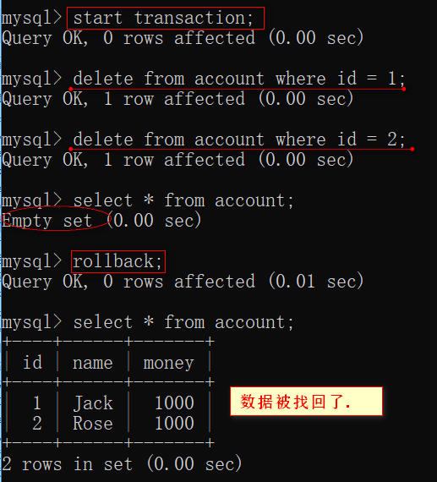

truncate 删除数据不能在事务中找回.

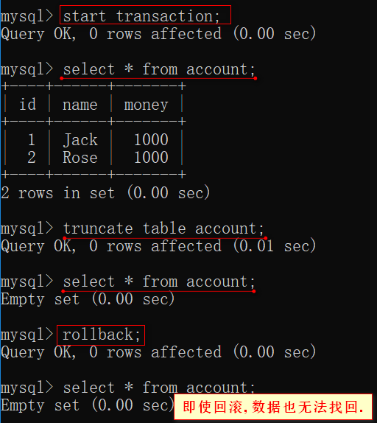

## 6.5 面试题 ：(*****了解*****)

delete删除表中的数据时没有加where 条件，会删除表中的所有数据，它与truncate 和 drop 之间有什么区别？

delete 删除执行逐行删除. 表依然存在.

truncate 删除直接将全部数据删除. 表依然存在.

drop 直接将表删除. 表已经不存在了.

drop > truncate > delete

# DCL 用户操作 : (了解)

我们现在默认使用的都是root用户，超级管理员，拥有全部的权限。但是，一个公司里面的数据库服务器上面可能同时运行着很多个项目的数据库。所以，我们应该可以根据不同的项目建立不同的用户，分配不同的权限来管理和维护数据库。

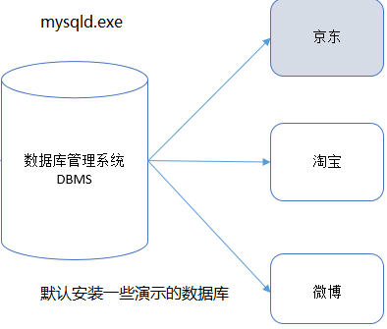

## 创建用户 :

CREATE USER '用户名'@'主机名' IDENTIFIED BY '密码';

-- Jack 用户只能在localhost这个IP登录mysql服务器

CREATE USER 'Jack'@'localhost' IDENTIFIED BY '123';

-- Rose 用户可以在任何电脑上登录mysql服务器

CREATE USER 'Rose'@'%' IDENTIFIED BY '123';

## 授权用户 :

GRANT 权限1, 权限2... ON 数据库名.表名 TO '用户名'@'主机名';

给 Jack 用户分配对mydb2这个数据库操作的权限

GRANT CREATE,ALTER,DROP,INSERT,UPDATE,DELETE,SELECT ON mydb2.* TO 'Jack'@'localhost';

给 Rose 用户分配对所有 数据库操作的权限

GRANT ALL ON *.* TO 'Rose'@'%';

## 7.3 查看权限 :

SHOW GRANTS FOR '用户名'@'主机名';

查看 Jack 用户的权限

SHOW GRANTS FOR 'Jack'@'localhost';

## 7.4 撤销权限 :

REVOKE 权限1, 权限2... ON 数据库.表名 FROM '用户名'@'主机名';

撤销 Jack 用户对mydb2操作的权限

REVOKE ALL ON mydb2.* FROM 'Jack'@'localhost';

## 7.5 删除用户 :

DROP USER '用户名'@'主机名';

删除 Jack

DROP USER 'Jack'@'localhost';

## 7.6 修改用户名密码 :

**修改管理员密码 : 不需要登录到 MySQL 服务中.**

mysqladmin -u root -p password 新密码 -- 新密码不需要加上引号

mysqladmin -u root -p password 123456

输入老密码

**修改普通用户密码 : 登录到 MySQL 服务中.**

set password for '用户名'@'主机名' = password('新密码');

set password for 'Rose'@'%' = password('666666');

# 可视化工具 :

在dos窗口中使用sql语句操作mysql数据库相对来说，太麻烦了，我们在实际开发中不会使用dos窗口来操作的，一定要使用可视化工具来操作mysql数据库，而会有多种可视化工具来操作mysql数据库，比如：Navicat、SQLyog等。

## 8.1 SQLyog 工具 :

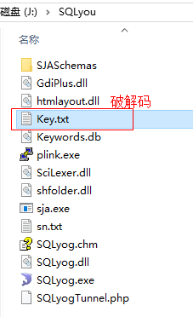

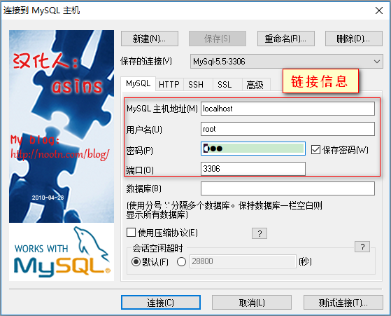

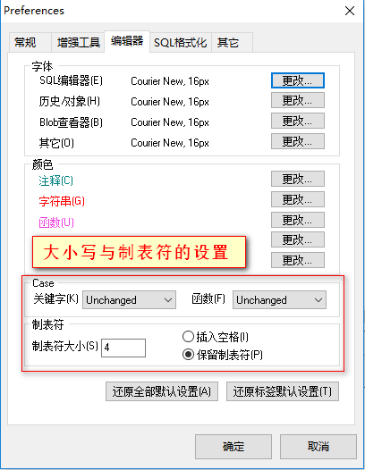

## 8.2 Navicat 工具 :

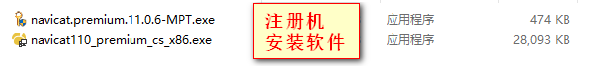

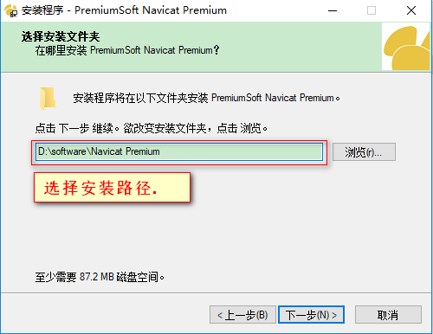

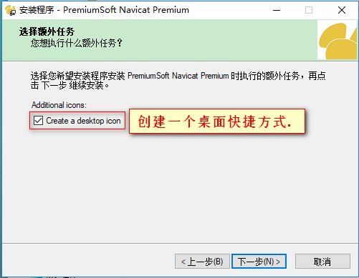

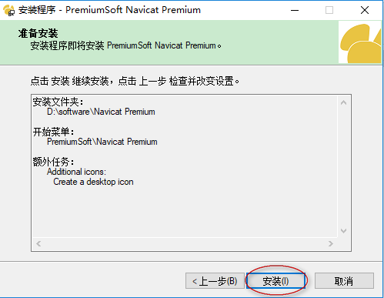

**安装完毕后, 破解 :**

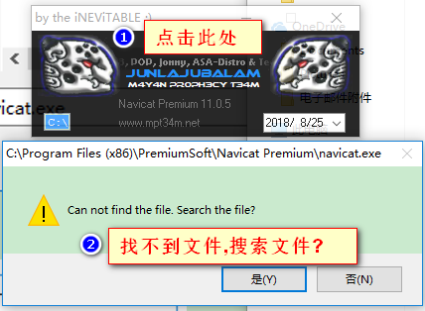

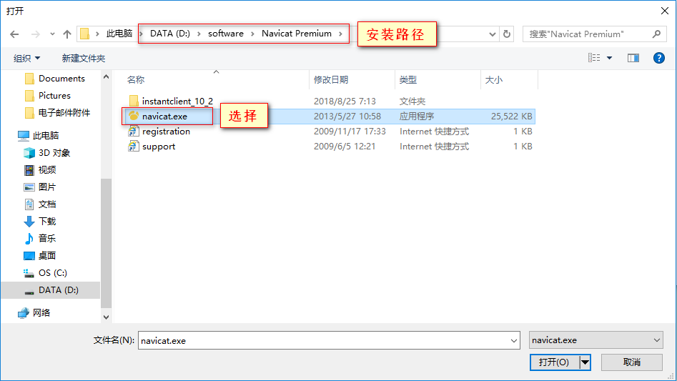



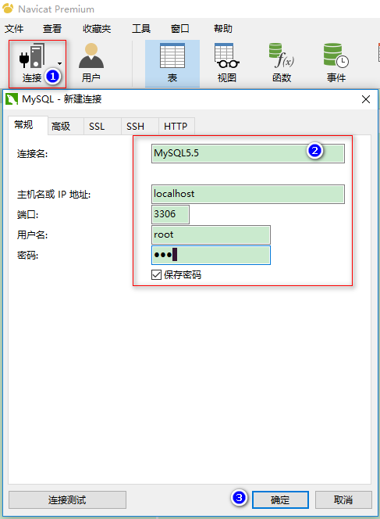

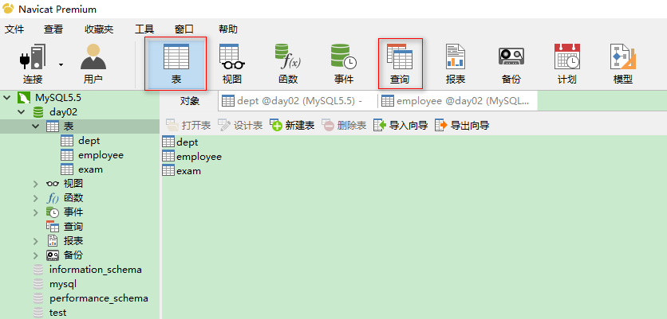

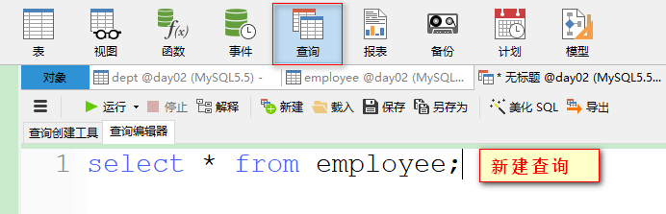

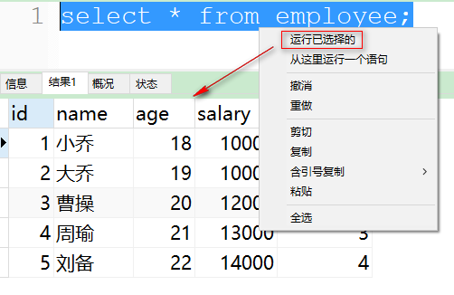

# 数据记录的查询--- (*****重点*****)

在企业中数据库运用最多的就是数据库中对于表记录的查询。

数据准备：

create database day02;

use day02;

create table exam(

id int primary key auto_increment,

name varchar(20) not null,

chinese double,

math double,

english double

);

insert into exam values(null,'关羽',85,76,60);

insert into exam values(null,'张飞',70,75,70);

insert into exam values(null,'赵云',90,65,95);

insert into exam values(null,'刘备',97,50,50);

insert into exam values(null,'曹操',90,89,80);

insert into exam values(null,'司马懿',90,67,65);

## 语法一：查询所有信息

需求：查询表中所有学生的信息。 select * from exam;

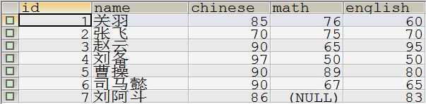

## 语法二：查询指定列的信息

需求：查询表中所有学生的姓名和对应的英语成绩 select name, english from exam;

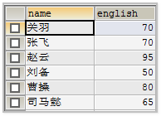

## 语法三：条件查询 where

查询姓名为赵云的学生成绩 select * from exam where name = ‘赵云’;



查询姓名为赵云学生的英语成绩 select name, english from exam where name = ‘赵云’;

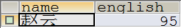

## 运算符

|  |  |  |
| --- | --- | --- |
| 比较运算符 | > < <= >= = <> != | 大于、小于、大于/小于等于、不等于 |
| between 1 and 10 | 显示某一区间的值:1—10之间 |
| in(1,2,3) | 显示在in列表中的值：1、2、3任意一个 |
| Like ‘张_’  Like ‘张%’ %张% | 模糊查询：%表示零或任意多个字符，_表示一个字符.  例子1：张三丰 like ‘张%’  例子2：张三 like ‘张_’ |
| is null、is not null | 是否为空 |
| 逻辑运算符 | and && | 多个条件同时成立 |
| or || | 多个条件任意一个成立 |
| not ! | 不成立，例如：where not(age>18) |

查询英语成绩大于90分的同学 select * from exam where english > 90;



【示例2】

查询英语分数不等于70分的所有同学 select * from exam where english <> 70; !=

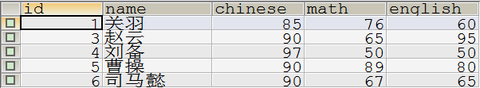

1. between … and …

【示例】

查询英语分数在 80－90之间的同学(包含80和90)。 select * from exam where english between 80 and 90;



1. in

【示例】查询数学分数为89,75,91的同学。 select * from exam where math in (89, 75, 91);



1. like

**先插入一条记录：**insert into exam values(null,'刘阿斗',86,null,83);

【示例1】

查询所有姓刘的学生成绩。 select * from exam where name like ‘刘%’;



【示例2】

查询所有姓刘两个字的学生成绩。 select * from exam where name like ‘刘_’;



补充 :

-- 需求 : 包含 `刘`. (前, 中, 后)

select * from exam where name like '%刘%';

1. is null 和is not null

【示例1】

查询数学成绩不为null的学生 select * from exam where math is not null;

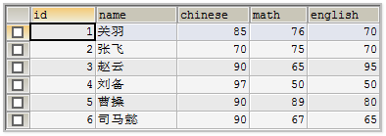

【示例2】

查询数学成绩为null的学生. select * from exam where math is null;

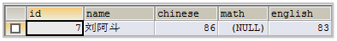

1. and 、or和not

【示例1】

查询数学分>80并且语文分>80的同学。 select * from exam where math > 80 and chinese > 80;



【示例2】

查询数学分>80 或者 语文分>80的同学。 select * from exam where math > 80 or chinese > 80;

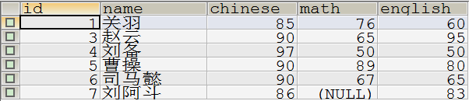

【示例3】

查询英语分数不大于60的学生 select * from exam where not english > 60;



## 虑重 distinct

【举例1】

select distinct 列1 from table;

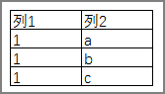

结果：

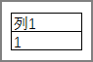

【举例2】

select distinct 列1,列2 from table;

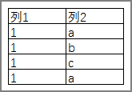

结果：



【示例】

查询所有的语文成绩 : select chinese from exam;

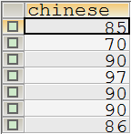

过滤掉重复的语文成绩 : select distinct chinese from exam;

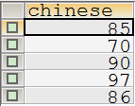

## 别名以及列运算

【示例1】

写法：

-- 别名 as (作为)

select * from exam;

-- 为每一列取 `别名`

select id as 编号, name as 姓名, chinese as 语文, math as 数学, english as 英语

from exam;

-- 为每一列取 `别名`

select id as '编号', name as '姓名', chinese as '语文', math as '数学', english as '英语'

from exam;

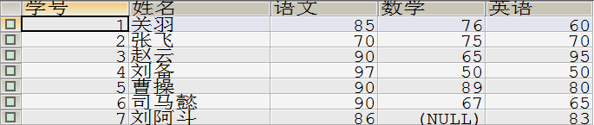

【示例2】

as 也可以省略 。 (不建议省略)

-- as 可以省略

select id 编号, name 姓名, chinese 语文, math 数学, english 英语 from exam;



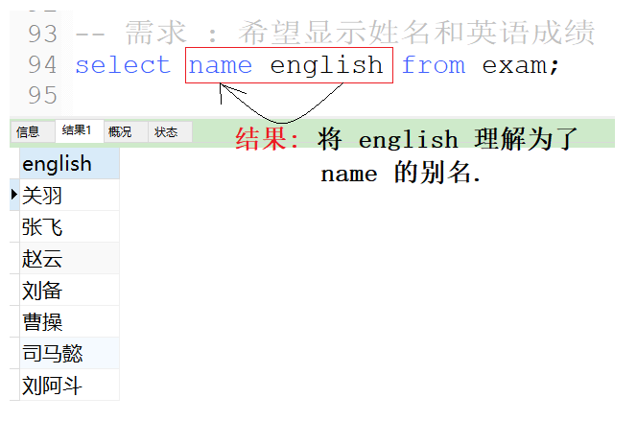

【示例3】

查询所有学生的分数，在显示的时候每门课加10分特长分。（每一门课程都加10分）

select id, name, chinese+10, math+10, english+10 from exam;

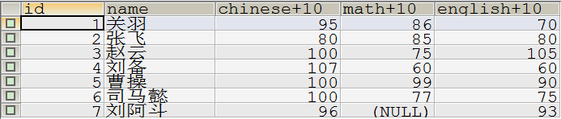

【示例4】

查询每个学生的总分。

-- 查询每个学生的总分。

select id, name, chinese+math+english from exam;

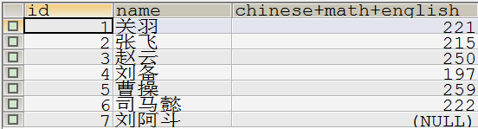

-- 查询每个学生的总分。

select id, name, chinese+math+english as 总分 from exam;

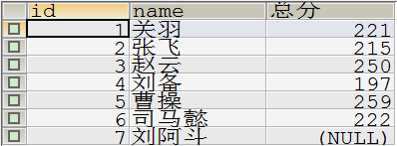

select *, chinese+math+english as 总分 from exam;

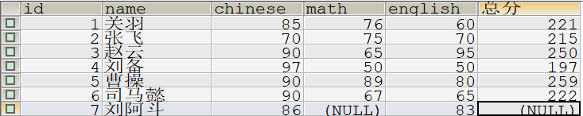

## order by 排序

【示例1】

对语文成绩升序排序后输出。

select * from exam;

-- order by 列名 asc / desc;

select * from exam order by chinese asc;

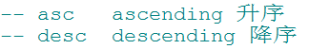

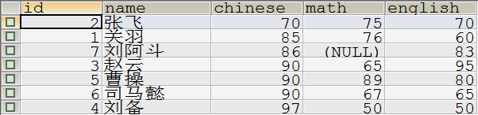

【示例2】

对语文升序排序，如果语文成绩一样，按数学成绩降序排序。

-- 1. 语文 (升序) 2. 数学 (降序)

select * from exam order by chinese asc, math desc;

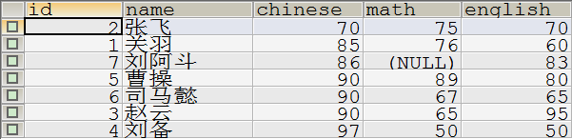

【示例3】

对总分排序按从高到低降序输出.

-- 对 `总分` 排序按从高到低降序输出.

select *, chinese + math + english as 总分 from exam

order by 总分 desc;

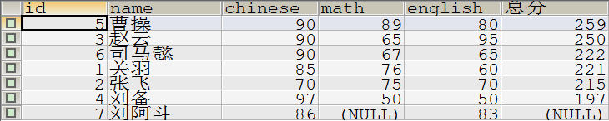

## 关于null的问题 : ifnull(列名, 默认值)

【示例1】

显示所有学生的姓名和总成绩；

select name, chinese + math + english as 总分 from exam;

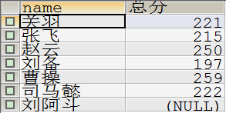

【示例2】

查询显示学生姓名和总成绩。ifnull(科目, 0);

-- null ifnull(列名, 默认值)

-- 如果有成绩为 null, 默认使用 0 来计算.

-- SQL 运算中, 如果有数据与 null 进行计算, 返回的结果为 null.

-- 语法 : ifnull(列名, 0)

select name, ifnull(chinese, 0) + ifnull(math, 0) + ifnull(english, 0) as 总成绩

from exam;

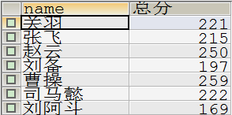

【示例3】

null 与其它值进行运算的时候，结果还是null.

对姓刘的学生成绩总分进行降序排序

select name, ifnull(chinese, 0) + ifnull(math, 0) + ifnull(english, 0) as 总成绩

from exam

where name like '刘%'

order by 总成绩 desc;



## SQL中的 `聚合 / 聚集` 函数 (重点)

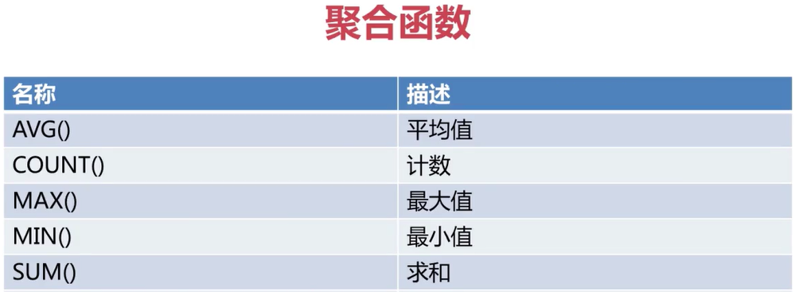

### count函数--统计记录数(统计行数)

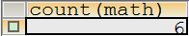

-- 数学

select count(math) from exam; -- 6

**注意：** count在根据指定的列统计的时候，如果这一列中有null 不会被统计在其中。

【示例1】

统计一个班级共有多少学生？

-- id 主键 (不能为null)

select count(id) from exam;

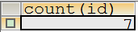

或者 :

-- * 表示整列 (推荐)

select count(*) from exam;



【示例2】

统计语文成绩大于等于90的学生有多少个？

-- 统计语文成绩大于等于90的学生有多少个？

select count(*) from exam where chinese >= 90;

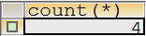

【示例3】

统计总分大于250的人数有多少？

-- 统计总分大于250的人数有多少？

select *, ifnull(chinese,0) + ifnull(math,0) + ifnull(english,0) as 总分

from exam order by 总分 desc;

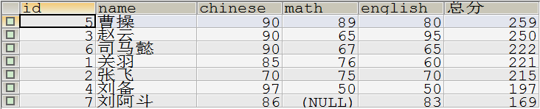

select count(*) from exam

where ifnull(chinese,0) + ifnull(math,0) + ifnull(english,0) > 250;

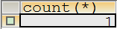

### sum求和函数

【示例1】

统计一个班级数学总成绩？

-- sum 可以排除 null.

select sum(math) from exam;

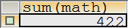

【示例2】

分别显示一个班级语文、英语、数学各科的总成绩

select sum(chinese), sum(math), sum(english) from exam;



【示例3】

统计一个班级语文、英语、数学的成绩总和。

-- 行运算 : 导致 `刘阿斗` 总成绩为 null.

-- 列运算 : sum 函数可以自动排除 null 结果.

-- ifnull 判断

select sum(chinese+math+english) from exam;

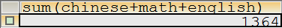

select sum(ifnull(chinese,0) + ifnull(math,0) + ifnull(english, 0)) as 总分 from exam;

select sum(chinese) + sum(math) + sum(english) as 总分 from exam;

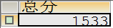

【示例4】

统计一个班级语文成绩平均分

-- 总分 / 个数

-- 86.85714285714286

select sum(chinese) / count(*) from exam;

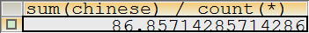

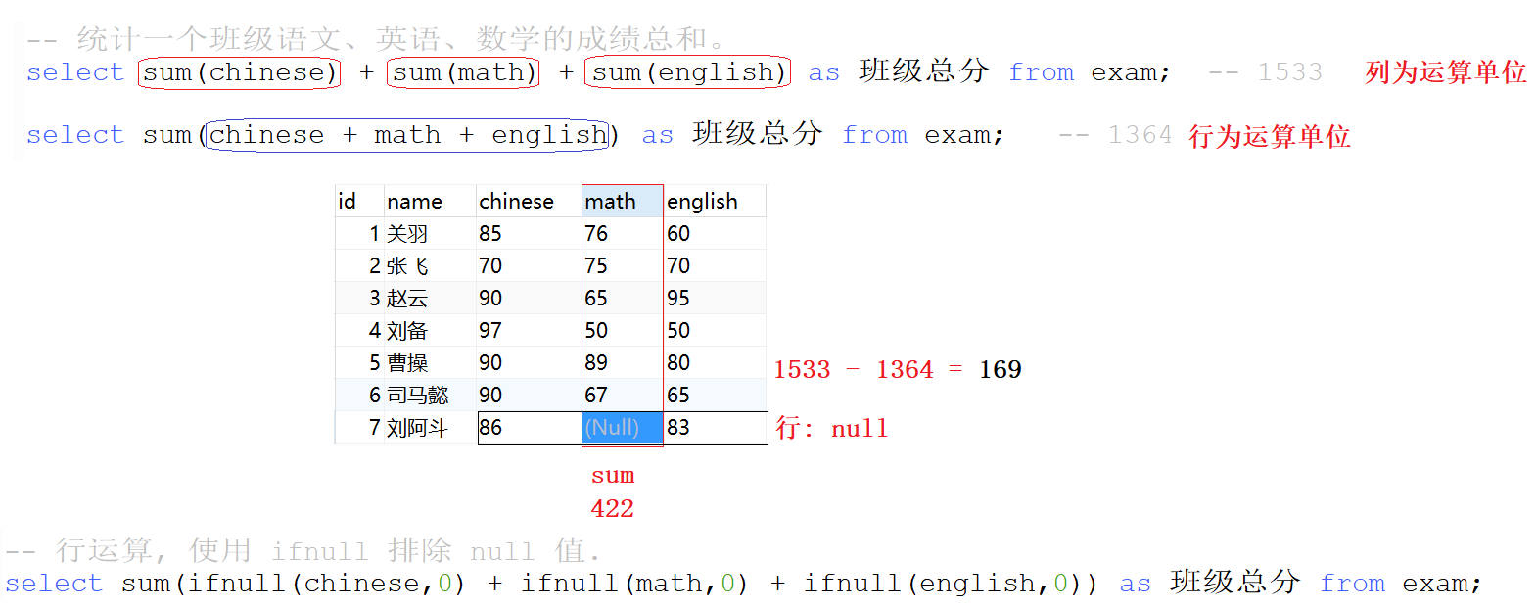

round(值, 小数) 函数

-- 保留两位小数 round(数值, 小数位数);

-- round 四舍五入函数

-- 格式 : round(数值, 保留的小数位数);

-- 86.86

select round(sum(chinese) / count(*), 2) from exam;

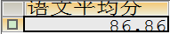

### avg函数--平均值

**注意点 :** 如果为null, 需要使用 ifnull 实现判断.

【示例1】

求一个班级数学平均分？

-- 聚合函数 avg (average 平均值)

select avg(math) from exam; -- 70.33

-- 班级人数没有统计 `刘阿斗`

select sum(math) / count(math) from exam; -- 70.33



以上由于刘阿斗的math是null,因此，在平均的时候平均的是6个人的成绩，刘阿斗不算在内，而这样的平均方式显然是错误的，因此在算平均分的时候，要先进行ifnull的判断，再进行avg的运算。

sql语句修改如下：

-- `刘阿斗` 是班级的一个成员, 必须算人数

select sum(math) / count(*) from exam; -- 60.28

-- ifnull 排除 null 值.

select avg(ifnull(math,0)) from exam; -- 60.28

-- round(数值, 小数位数)

select round(avg(ifnull(math,0)), 2) from exam; -- 60.29

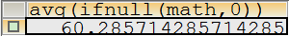

【示例2】

求一个班级总成绩平均分？

-- 方式一 : sum(chinese) + sum(math) + sum(english)

-- Invalid use of group function 组函数 (聚合函数) 使用非法. (聚合不能嵌套)

select avg(sum(chinese) + sum(math) + sum(english)) from exam;

-- **方式二 :** ifnull(chinese,0) + ifnull(math,0) + ifnull(english,0)

select avg(ifnull(chinese,0) + ifnull(math,0) + ifnull(english,0)) from exam; -- 219

select (sum(chinese) + sum(math) + sum(english)) / count(*) from exam; -- 219



### max / min 最大值/最小值

【示例1】

统计英语的最高分和最低分

select max(english), min(english) from exam;

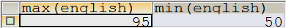

【示例2】

统计总分的最高分和最低分

注意：不能和sum一起使用

-- 统计总分的最高分和最低分

select max(ifnull(chinese,0) + ifnull(math,0) + ifnull(english,0)) as 总分最高分,

min(ifnull(chinese,0) + ifnull(math,0) + ifnull(english,0)) as 总分最低分

from exam;

-- 使用 ifnull 自己判断

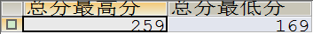

## group by分组查询 (*****重点*****)

数据准备：

create table orders (

id int,

product varchar(20),

price float

);

insert into orders(id,product,price) values(1,'纸巾',16);

insert into orders(id,product,price) values(2,'纸巾',16);

insert into orders(id,product,price) values(3,'红牛',5);

insert into orders(id,product,price) values(4,'洗衣粉',60);

insert into orders(id,product,price) values(5,'苹果',8);

insert into orders(id,product,price) values(6,'洗衣粉',60);

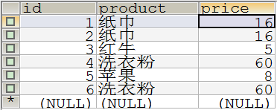

【示例1】查询购买的每种商品的总价。

-- 1. 先实现分组 2. 聚合统计

-- 说明 : 一旦分组之后, select 显示语句中, 仅能显示被分组的列和聚合函数.

select product, sum(price) as 总价 from orders group by product;

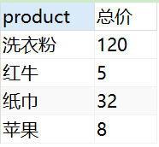

【示例2】查询每一种商品的总价大于30的商品，并显示总价。

-- 说明 : 分组之后不可以使用 where 作为过滤条件.

-- 分组与过滤的组合使用 : group by ... having ...

select product, sum(price) as 总价 from orders group by product

having 总价 > 30;

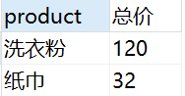

## select 语句的执行顺序与查询小结 (重点)

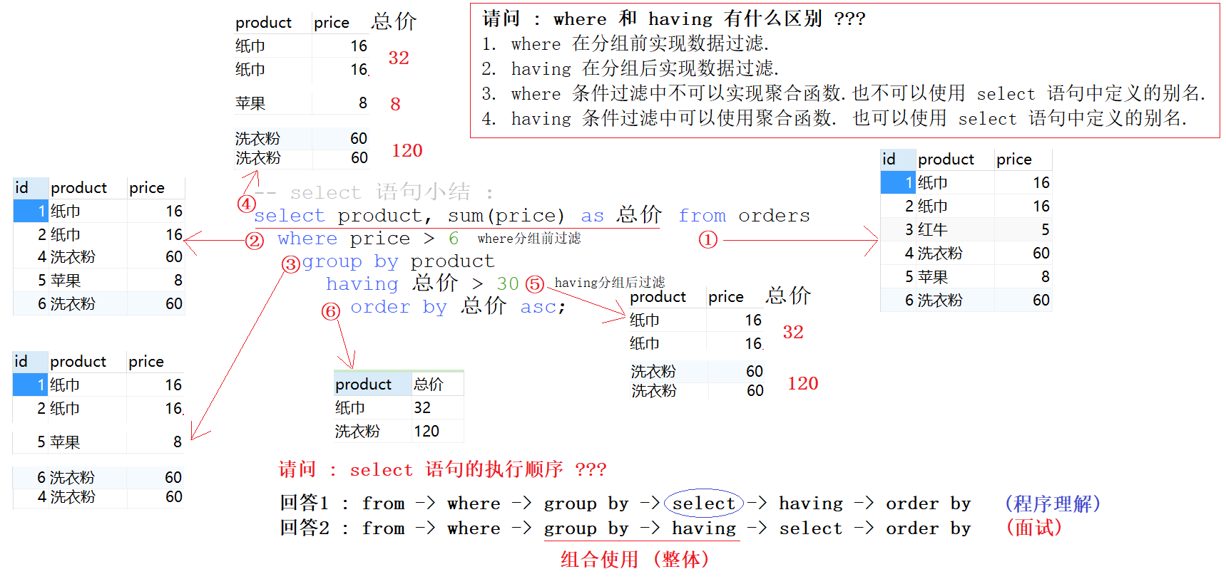

# 数据库的备份和恢复

**备份：**把数据库里面的内容进行备份放到硬盘或者其他位置。如果数据库出现问题之后，可以进行数据的恢复。

## 数据库备份

**5.5 语法：mysqldump -u 用户名 -p 数据库名 > 磁盘SQL文件路径**

**5.6 语法：mysqldump --no-defaults -u 用户名 -p 数据库名 > 磁盘SQL文件路径**



## 数据库恢复方式一

**说明 :** 新建一个空数据库, 不需要进入到数据库中, 直接使用指令实现导入.

**语法：mysql -u 用户名 -p 导入库名 < 硬盘SQL文件绝对路径**



## 数据库恢复方式二

**说明 :** 新建一个空数据库, 然后在命令行中先进入到数据库中, 然后执行以下指令.

**mysql > source 硬盘SQL文件绝对路径 source D:\day02_bk.sql**

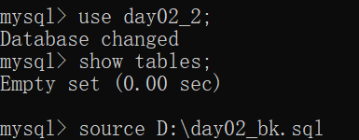

工具完成备份与导入 :

1. 备份 :

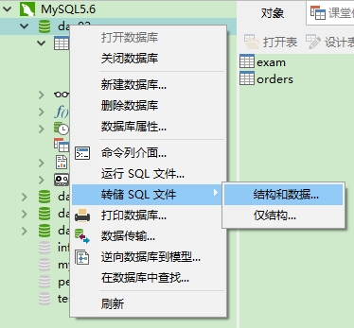

1. 恢复 :

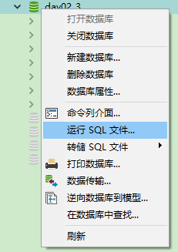

能够使用SQL语句简单查询数据 < > <> =

能够使用SQL语句进行条件查询 where 分组前的过滤条件 having 分组后的过滤条件

能够使用SQL语句进行排序 order by 列名 asc(Asceding 升序) desc(Desending降序)

能够使用SQL语句进行分组查询 group by 列名 如果分组完毕之后, 必须使用 having 进行数据过滤. 小心: 分组之后, select 显示语句进行显示 `被分组的列和聚合函数`.

能够完成数据的备份和恢复 mysqldump 箭头向右 mysql 箭头向左 (内部 source 指令) 软件: 图解

# 多表设计 :

## 一对多 :

【案例】

表设计：记录部门中的员工信息

需求分析：

员工表和部门表

分析实体类的属性

分析实体类之间的关系

分析外键如何设置

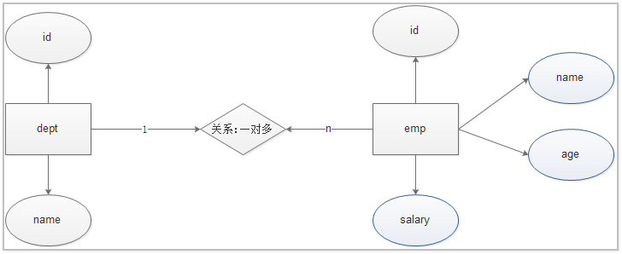

步骤一：建表

* 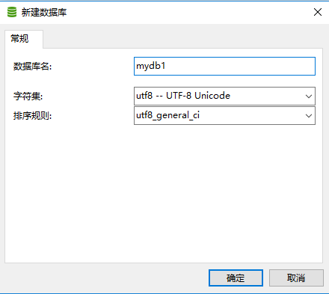创建数据库，并切换到该数据库
* 在创建的数据库中建表

create table dept(

id int primary key auto_increment,

name varchar(20)

);

create table employee(

id int primary key auto_increment,

name varchar(20),

age int ,

salary double

);

步骤二：添加数据

/*给部门表添加数据*/

insert into dept values(null,'人事部');

insert into dept values(null,'财务部');

insert into dept values(null,'公关部');

insert into dept values(null,'总经理办公室');

/*给雇员表添加数据*/

insert into employee values(null,'小乔',18,10000);

insert into employee values(null,'大乔',19,10000);

insert into employee values(null,'曹操',20,12000);

insert into employee values(null,'周瑜',21,13000);

insert into employee values(null,'刘备',22,14000);

步骤三：添加关系

分析：部门表和员工表目前都是独立的存在，无法知道这些员工是属于哪个部门，因此员工表内的信息还存在着一些缺陷。

解决方案：可以在员工表中添加一列部门编号用来标识设置该员工所属的部门，如下：

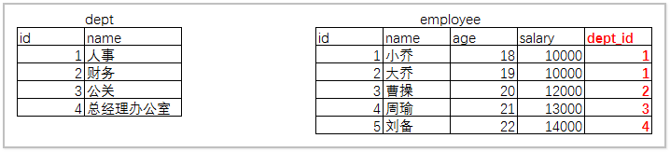

**通过上图分析，可以在多方表中添加一列来设置一对多的关系。**

/*employee表中添加一个dept_id列*/

alter table employee add dept_id int;

update employee set dept_id =1 where id = 1;

update employee set dept_id =1 where id = 2;

update employee set dept_id =2 where id = 3;

update employee set dept_id =3 where id = 4;

update employee set dept_id =4 where id = 5;

结果：

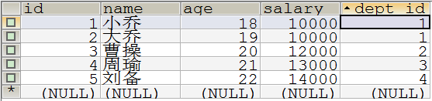

## 外键约束

需求：人事部解散，将人事部删除。

【示例】

在部门表中删除关于人事部的记录

删除人事部的记录



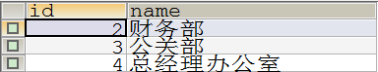

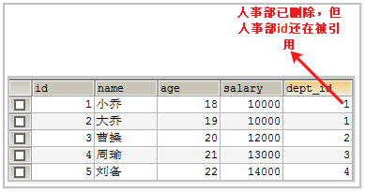

分析：如果一个部门被删除，那么该部门中的工作人员就应该另有安排，不应该还挂在人事部下。所以，在删除一个部门之前，应该先对原人事部员工进行安排，而不应该随便就能删除一个部门。因此需要给删除一个部门添加一些限制，比如，在没有安排原人事部员工之前，无法删除部门。

以上给删除部门添加的限制，就可以称之为 **`外键约束`**。

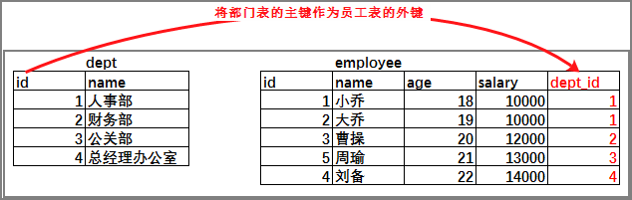

部门表和员工表之间的关系

主表： 被引用字段的那个表---部门表（一方）

从表： 引入字段的表 --- 员工表(多方)

添加外键需要注意的问题

* 如果从表要去添加一个外键约束。要求主表被引用的字段是主键或者唯一的。通常使用主键。
* 如果要删除主表中的数据。要求在从表中这个数据，要没有被引用，才可以去删除。
* 如果要向从表中去添加数据。要求在主表中，要有对应的数据。才可以去添加。
* 如果要删除表。要先删除从表。然后去删除主表。
* 新建表的时候。需要先去创建主表，然后去创建从表。

**作用：**保持数据的完整性，和有效性。

### 建表之后添加外键约束



**语法 : alter table 从表名称 add foreign key (外键列的名称) references 主表名称(主键)**

【示例】

给现成的dept表和employee表添加外键约束。

添加外键约束

报错如下：

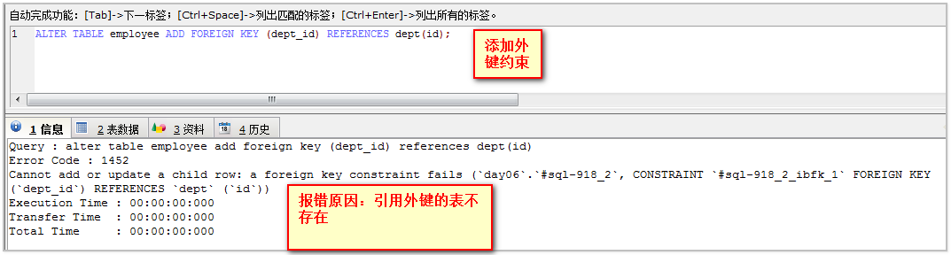

原因分析

人事部已经在dept表中被删除，因此无法使用人事部的主键作为employee中的外键。

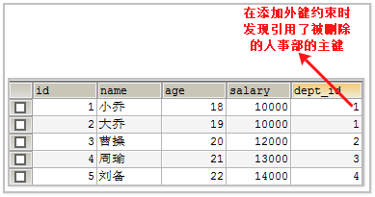

**解决方案：**

1、删除从表中的数据（删除大小乔）

2、修改数据（将大小乔的dept_id修改为dept表中存在的主键）

3、在dept表中添加主键为1的人事部。

以上任选其一即可。

这里使用第三种方案，重新插入一条人事部的记录，主键必须为1。





**测试：再次删除人事部看其效果。**

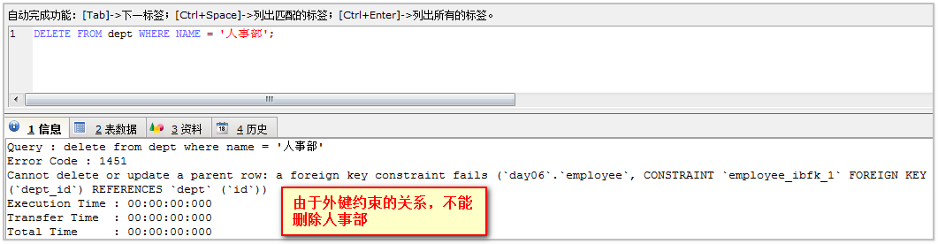

### 建表的时候添加外键约束

外键约束也可以在建表的时候就进行设置

/*创建部门表*/

create table dept(

id int primary key auto_increment,

name varchar(20)

);

/*创建员工表*/

create table employee(

id int primary key auto_increment,

name varchar(20),

age int ,

salary double,

dept_id int,

foreign key (dept_id) references dept(id)

);

【示例】

新增一个mydb3的数据库

在该数据中创建dept表和employee表，并且在建表是就设置外键约束。

步骤一：创建mydb3数据库

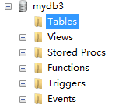

步骤二：创建dept表

create table dept(

id int primary key auto_increment,

name varchar(20)

);

步骤三：创建employee表

create table employee(

id int primary key auto_increment,

name varchar(20),

age int ,

salary double,

dept_id int,

foreign key (dept_id) references dept(id)

);

注意：在建表时，必须先创建dept表，再创建employee表，因为在employee表中设置外键约束时引用了dept中的主键，如果dept表都还没创建的话，结果肯定是外键约束添加失败。

如果先创建employee表会报错如下：

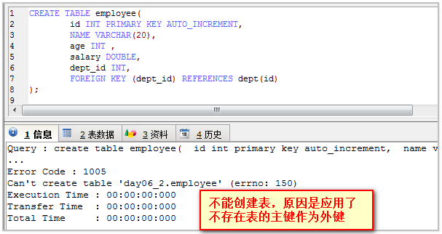

/*给部门表添加数据*/

insert into dept values(null,'人事部');

insert into dept values(null,'财务部');

insert into dept values(null,'公关部');

insert into dept values(null,'总经理办公室');

/*给雇员表添加数据*/

insert into employee values(null,'小乔',18,10000,1);

insert into employee values(null,'大乔',19,10000,1);

insert into employee values(null,'曹操',20,12000,2);

insert into employee values(null,'周瑜',21,13000,3);

insert into employee values(null,'刘备',22,14000,4);

delete from dept where name = '人事部';

## 多对多

分析：程序员写项目。

分析有几个实体类

分析实体类的属性

分析实体类之间的关系

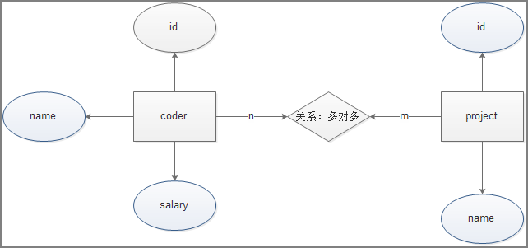

表设计：

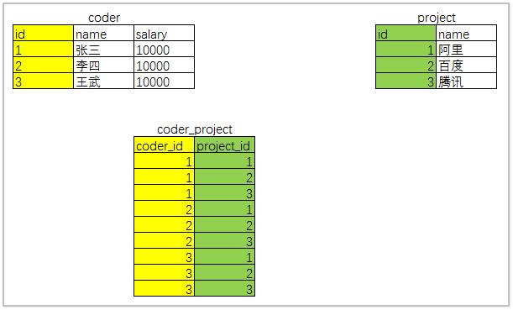

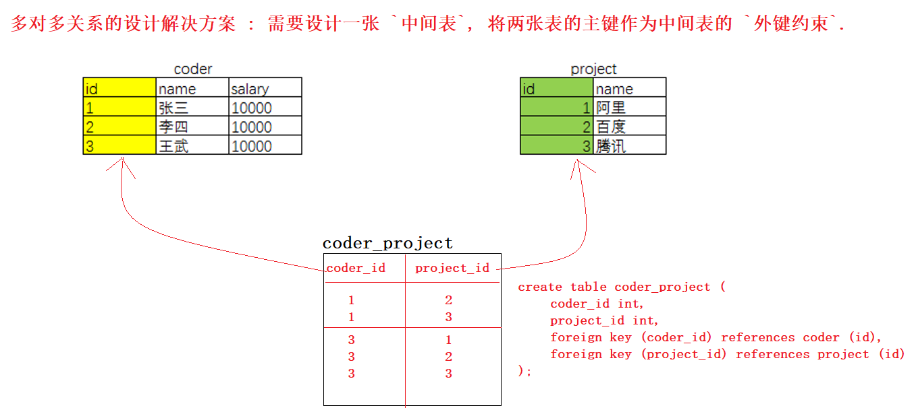

建表语句：

-- 创建程序员表

create table coder (

id int primary key auto_increment,

name varchar(30),

salary double

);

-- 创建项目表

create table project(

id int primary key auto_increment,

name varchar(100)

);

-- 创建中间表

create table coder_project(

coder_id int,

project_id int,

**foreign key (coder_id) references coder(id),**

**foreign key (project_id) references project(id)**

);

drop table coder_project;

drop table coder;

drop table project;

**注意：在创建中间表之前，必须要先把coder表和project表创建出来。**

**由于外键约束的关系，在没有去掉中间表的外键关系之前，删除coder表或者project表中的外键相关记录都无法删除。**

## 一对一

需求分析：人员信息和个人档案

分析实体类的属性

分析实体类之间的关系

分析外键如何设置

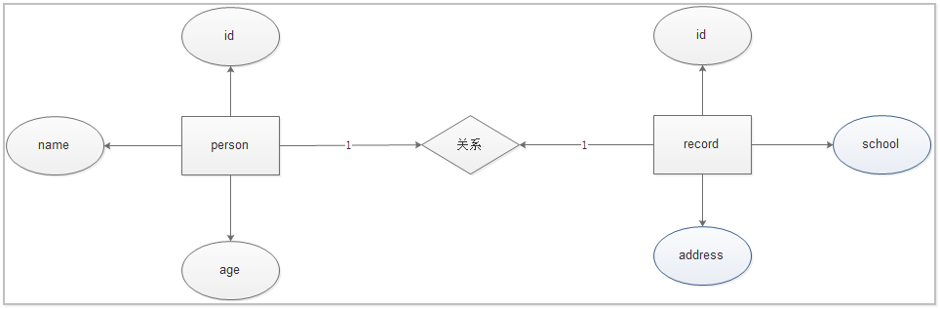

表设计：

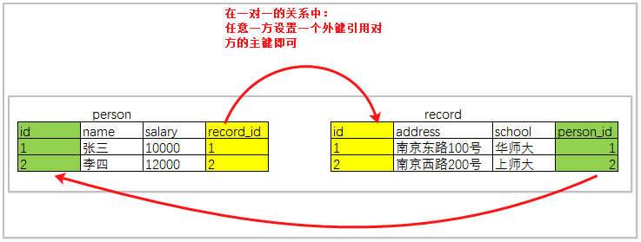

【练习】

创建person表和record表，设置外键约束。

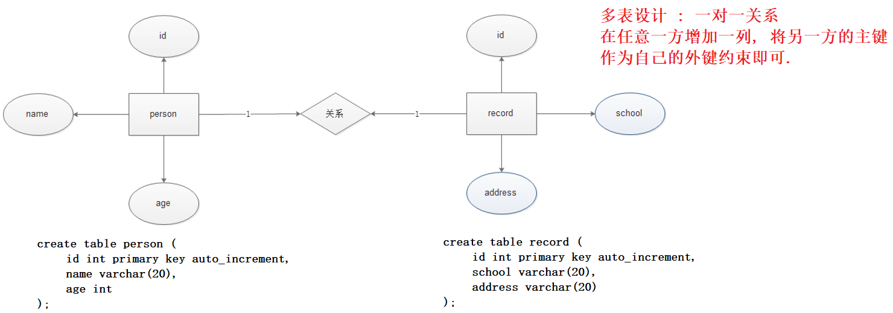

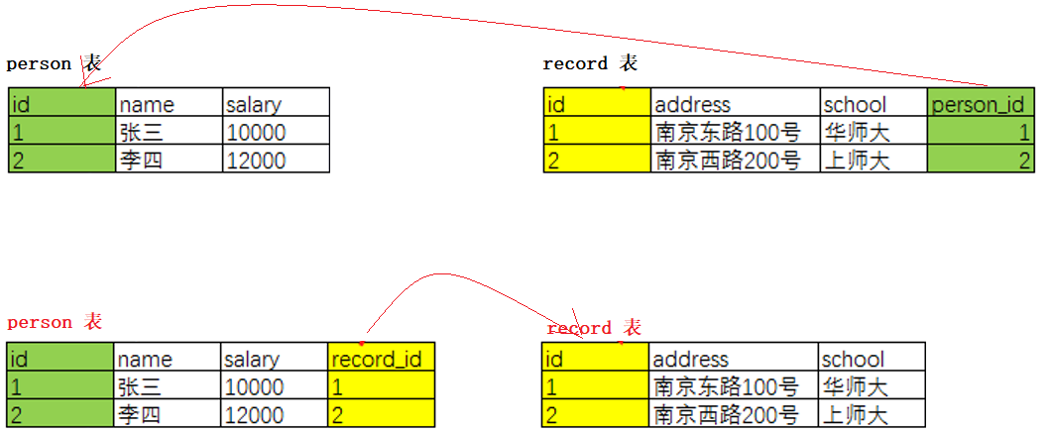

# 12. 三范式 (了解)

## 12.1 什么是范式

**范式是指**: 设计数据库表的规则(Normal Form)​ 好的数据库设计对数据的存储性能和后期的程序开发，都会产生重要的影响。建立科学的，规范的数据库就需要满足一些规则来优化数据的设计和存储.

## 12.2 范式的基本分类

​ 我们一起来学习一下关系数据库的三种范式：第一范式（1NF）、第二范式（2NF）、第三范式（3NF）, 满足最低要求的范式是第一范式（1NF）。在第一范式的基础上进一步满足更多规范要求的称为第二范式（2NF），其余范式以次类推。**一般说来，数据库只需满足第三范式(3NF）就行了。**

## 12.3 第一范式

​ 即数据库表的每一列都是不可分割的原子数据项，而不能是集合、数组、记录等非原子数据项。即实体中的某个属性有多个值时，必须拆分为不同的属性。在符合第一范式（1NF）表中每个列的值只能是表的一个属性或一个属性的一部分。简而言之，第一范式每一列不可再拆分，称为原子性。**第一范式**：每一列不能再拆分

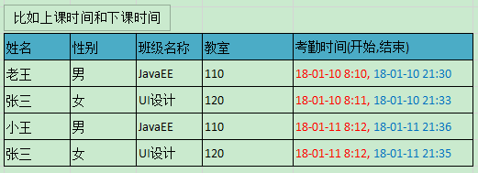

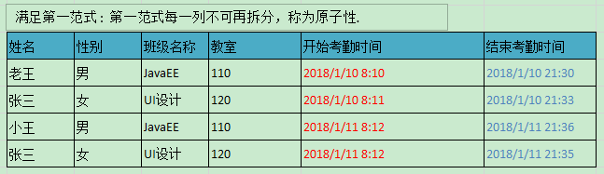

总结：如果不遵守第一范式，查询出数据还需要进一步处理（查询不方便）。遵守第一范式，需要什么字段的数据就查询什么数据（方便查询）。

## 12.4 第二范式

​ 第二范式（2NF）要求数据库表中的每个实例或记录必须可以被唯一地区分。选取一个能区分每个实体的属性或属性组，作为实体的唯一标识。例如在员工表中的身份证号码即可实现每个员工的区分，该身份证号码即为候选键，任何一个候选键都可以被选作主键。在找不到候选键时，可额外增加属性以实现区分。​ 第二范式（2NF）要求实体的属性完全依赖于主关键字。所谓完全依赖是指不能存在仅依赖主关键字一部分的属性。如果存在，那么这个属性和主关键字的这一部分应该分离出来形成一个新的实体，新实体与原实体之间是一对多的关系。为实现区分通常需要为表加上一个列，以存储各个实例的唯一标识。简而言之，第二范式就是在第一范式的基础上属性完全依赖于主键。

**第二范式**：

1. 一张表只描述一件事情
2. 表中的每一个字段都依赖于主键



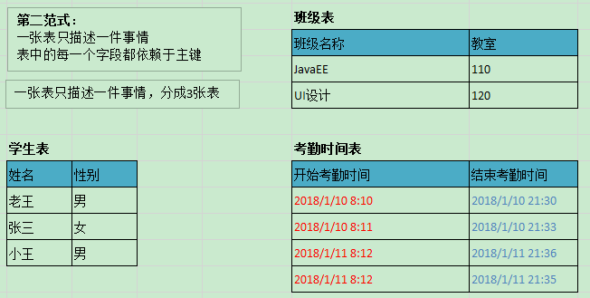

总结：如果不准守第二范式，数据冗余，相同数据无法区分。遵守第二范式减少数据冗余，通过主键区分相同数据。

## 12.5 第三范式

​ 在2NF基础上，任何非主属性不依赖于其它非主属性（在2NF基础上消除传递依赖）第三范式（3NF）是第二范式（2NF）的一个子集，即满足第三范式（3NF）必须满足第二范式（2NF）。简而言之，第三范式（3NF）要求一个关系中不包含已在其它关系已包含的非主关键字信息。

**第三范式**：从表的外键必须使用主表的主键

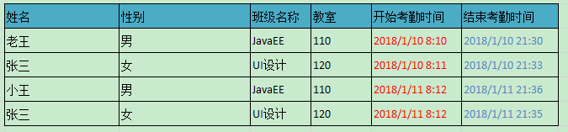

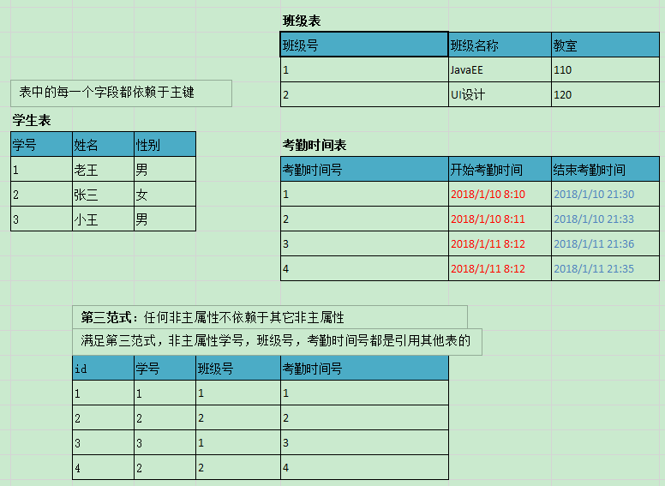

总结：如果不准守第三范式，可能会有相同数据无法区分，修改数据的时候多张表都需要修改（不方便修改）。遵守第三范式通过 id 可以区分相同数据，修改数据的时候只需要修改一张表（方便修改）。

# 13. 多表设计练习 :

**练习 :** 设计一个学生, 老师, 课程的数据库表信息.

**业务需求：**

**1、一个学生可以选择多门课程**

**2、一个课程可以有多个学生学习**

**3、每个学生的每门课程必须有成绩**

**4、一个老师可以教多门课程**

**5、一门课程只有一个老师来教**

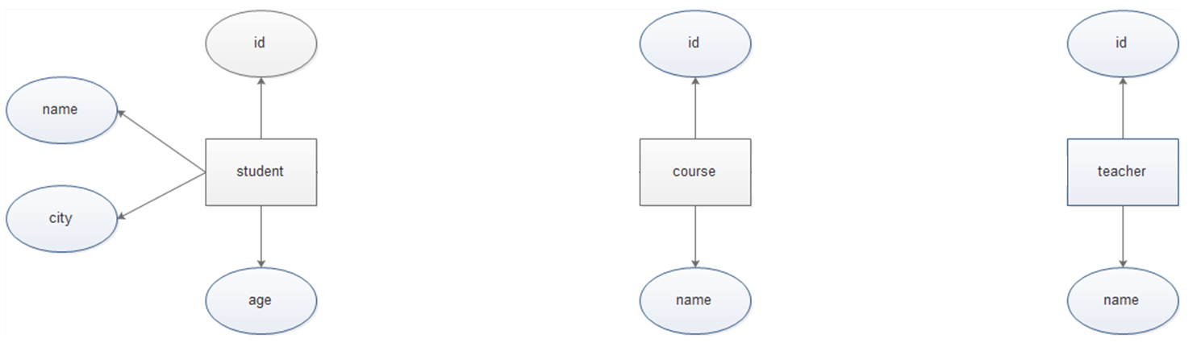

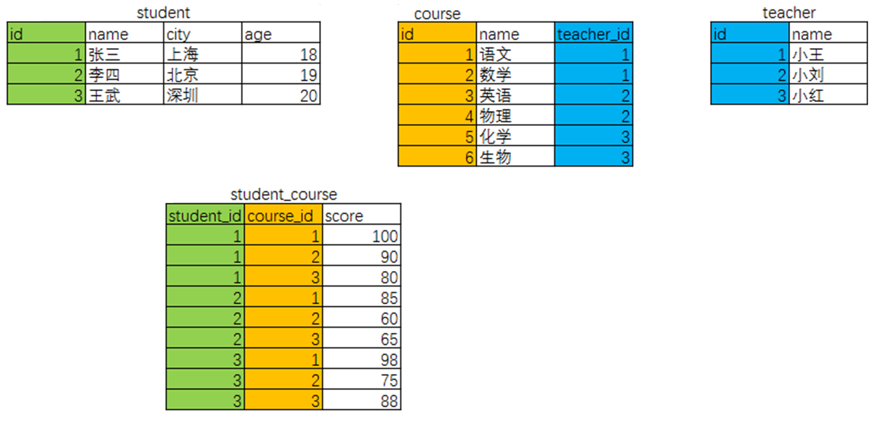

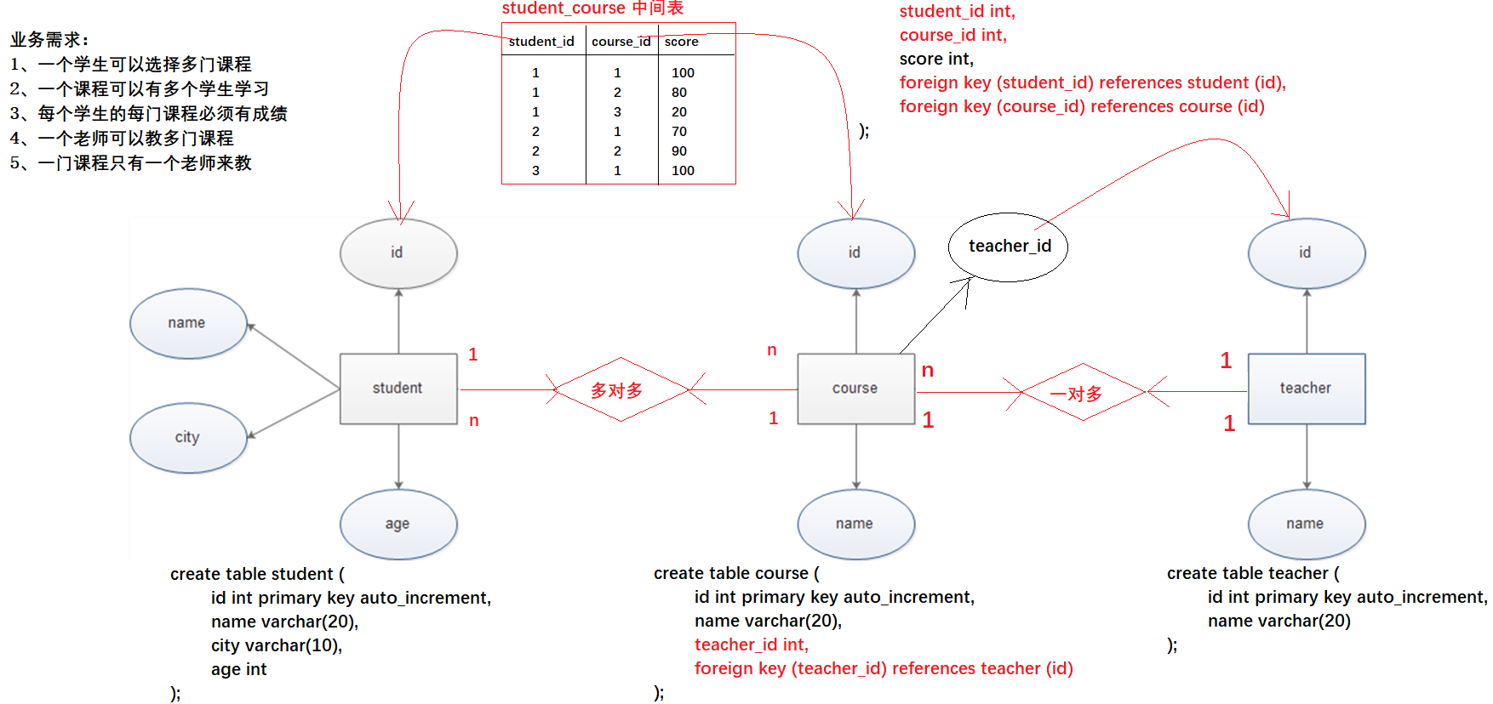

步骤一：创建表

create table student(

id int primary key auto_increment,

name varchar(20),

city varchar(10),

age int

);

create table teacher(

id int primary key auto_increment,

name varchar(20)

);

create table course(

id int primary key auto_increment,

name varchar(20),

teacher_id int,

foreign key (teacher_id) references teacher(id)

);

create table student_course(

student_id int,

course_id int,

score int,

foreign key (student_id) references student(id),

foreign key (course_id) references course(id)

);

步骤二：插入数据

insert into teacher values(null,'关羽');

insert into teacher values(null,'张飞');

insert into teacher values(null,'赵云');

insert into student values(null,'小王','北京',20);

insert into student values(null,'小李','上海',18);

insert into student values(null,'小周','北京',22);

insert into student values(null,'小刘','北京',21);

insert into student values(null,'小张','上海',22);

insert into student values(null,'小赵','北京',17);

insert into student values(null,'小蒋','上海',23);

insert into student values(null,'小韩','北京',25);

insert into student values(null,'小魏','上海',25);

insert into student values(null,'小明','北京',20);

insert into course values(null,'语文',1);

insert into course values(null,'数学',1);

insert into course values(null,'生物',2);

insert into course values(null,'化学',2);

insert into course values(null,'物理',2);

insert into course values(null,'英语',3);

insert into student_course values(1,1,80);

insert into student_course values(1,2,90);

insert into student_course values(1,3,85);

insert into student_course values(1,4,78);

insert into student_course values(2,2,53);

insert into student_course values(2,3,77);

insert into student_course values(2,5,80);

insert into student_course values(3,1,71);

insert into student_course values(3,2,70);

insert into student_course values(3,4,80);

insert into student_course values(3,5,65);

insert into student_course values(3,6,75);

insert into student_course values(4,2,90);

insert into student_course values(4,3,80);

insert into student_course values(4,4,70);

insert into student_course values(4,6,95);

insert into student_course values(5,1,60);

insert into student_course values(5,2,70);

insert into student_course values(5,5,80);

insert into student_course values(5,6,69);

insert into student_course values(6,1,76);

insert into student_course values(6,2,88);

insert into student_course values(6,3,87);

insert into student_course values(7,4,80);

insert into student_course values(8,2,71);

insert into student_course values(8,3,58);

insert into student_course values(8,5,68);

insert into student_course values(9,2,88);

insert into student_course values(10,1,77);

insert into student_course values(10,2,76);

insert into student_course values(10,3,80);

insert into student_course values(10,4,85);

insert into student_course values(10,5,83);

# 14. 多表查询 :

在实际的工作中，我们所需要的数据，通常会来自多张表。那么就涉及到多表关联查询的问题。

也就是指，如何使用sql语句一次性查询多张表的数据。

【示例】

数据准备：

有两张表，一张是水果表A,一张是价格表B

建表：

create table A (

id int primary key auto_increment,

name varchar(20) not null

);

insert into A values(1,'苹果');

insert into A values(2,'橘子');

insert into A values(3,'香蕉');

create table B (

id int primary key auto_increment,

price double

);

insert into B values(1,2.30);

insert into B values(2,3.50);

insert into B values(4,null);

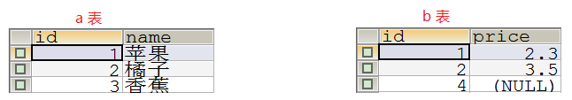

## 14.1 笛卡尔积 :

select * from a, b;

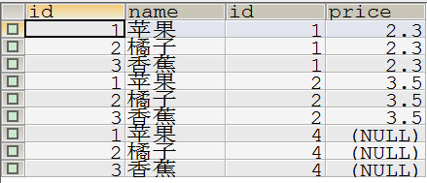

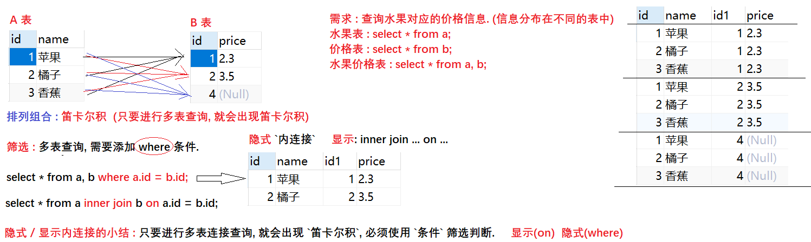

## 14.2 内连接查询 :

-- 多表联合查询, 如果不想出现笛卡尔积, 那就必须要给多表添加条件 (隐式内连接)

-- 添加条件 (隐式内连接)

select * from a, b where a.id = b.id;

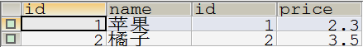

-- 显示内连接 inner join ... on ... on 表示过滤条件.

-- inner join ... on ... (where 条件)

select * from a inner join b on a.id = b.id; -- on 实现多表连接条件的过滤.

select * from a inner join b where a.id = b.id; -- 不推荐.

## 外连接 :

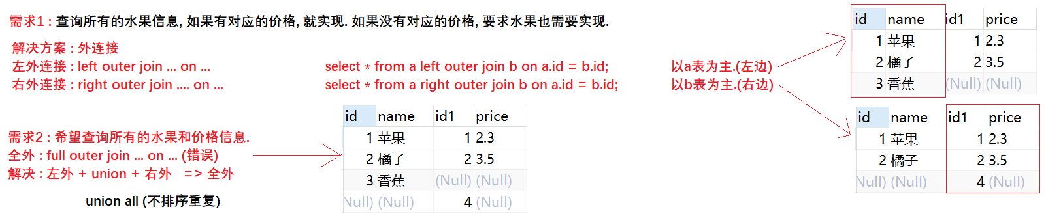

### 左外连接

-- a 表为主, 需要显示所有的水果

-- 左外连接 (left outer join ... on ...)

select * from a left outer join b on a.id = b.id;

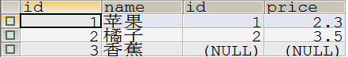

### 右外连接

-- 右外连接 (right outer join ... on ...)

select * from a right outer join b on a.id = b.id;

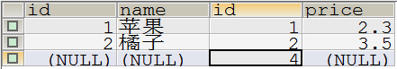

### 全外连接

-- 全外连接 (full outer join ... on ...) 正确: 左外 + 右外

-- 左外 + union + 右外 -> 全外

select * from a left outer join b on a.id = b.id

UNION ALL

select * from a right outer join b on a.id = b.id;

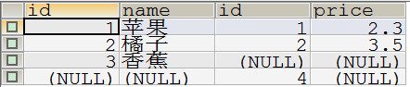

## 多表查询总结 :

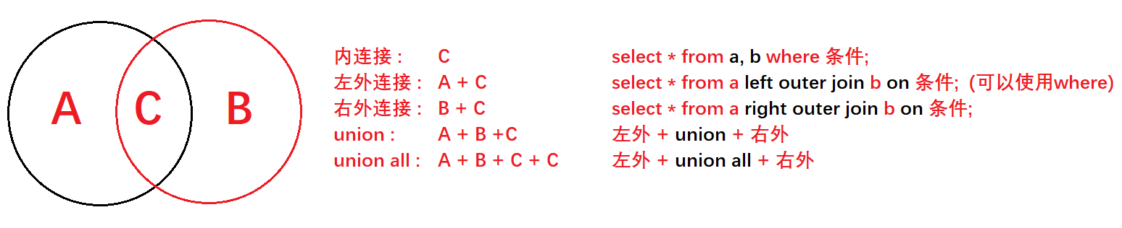

## 14.5 关联子查询 :

关联子查询：将一个查询作为另一个查询的一部分 (条件)。

### 子查询 :

**需求：查询年龄最大的学生的信息.**

-- 需求：查询 `年龄最大` 的学生的信息.

-- 1. 最大年龄 (聚合函数)

select max(age) from student; -- 25

-- 2. 根据上面的查询, 再次从 student 表中查询对应的学生的信息

-- 关联子查询 : 将一条 select 语句的查询结果作为另一条 select 语句的查询条件.

-- 需求 : 将子查询语句放到 () 中, 优先执行子查询.

select * from student where age = (select max(age) from student);

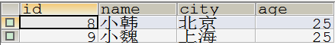

### in的用法 :

需求：查询分数不及格的所有的学生信息

-- 需求：查询分数不及格的所有的学生信息

-- 1. 从中间表中查询成绩不及格的信息

select student_id from student_course where score < 60;

-- 2. 根据查询获取的 student_id, 从 student 表中查询对应的学生信息

-- Subquery returns more than 1 row 子查询返回多条数据, 不可以使用 = 符号.

select * from student where student.id

in (select student_id from student_course where score < 60);

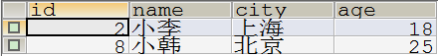

### all的用法-了解 :

* all：表示所有，和union一起使用。

union all :不去掉重复进行合并,相当于查询一次左外连接，然后再查询一次右外连接，然后将两次的查询结果合并。

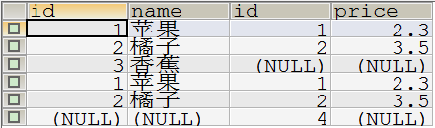

**业务需求：查询年龄最大的学生的信息。**

-- all 的用法 :

-- 1. 先查询所有的年龄的信息

select age from student;

-- 2. 根据所有年龄查询最大年龄的学生信息

-- 大于等于所有, 结果就是大于等于那个最大的.

select * from student where age >= all(select age from student);

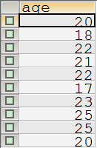

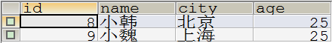

### any和some (了解)

* any : 表示任何一个

查询成绩是90的学生的信息

-- 查询 `成绩是90` 的学生的信息

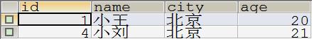

* some： 表示任何一个和any的作用相同

some 是 SQL-92标准的ANY的等效物.

-- 查询 `成绩是90` 的学生的信息

-- 1. 查询成绩为 90 的学生编号

select student_id from student_course where score = 90;

-- 2. 根据查询的结果, 从 student 表中查询对应的学生信息

select * from student where id = any(select student_id from student_course where score = 90);

select * from student where id = some(select student_id from student_course where score = 90);



### as的用法 (重点)

* as:不仅可以用来做列的别名，还可以将查询结果通过as作为一张 `临时表` 来使用。

【示例】

**需求 : 查询不及格的学生信息和不及格分数**

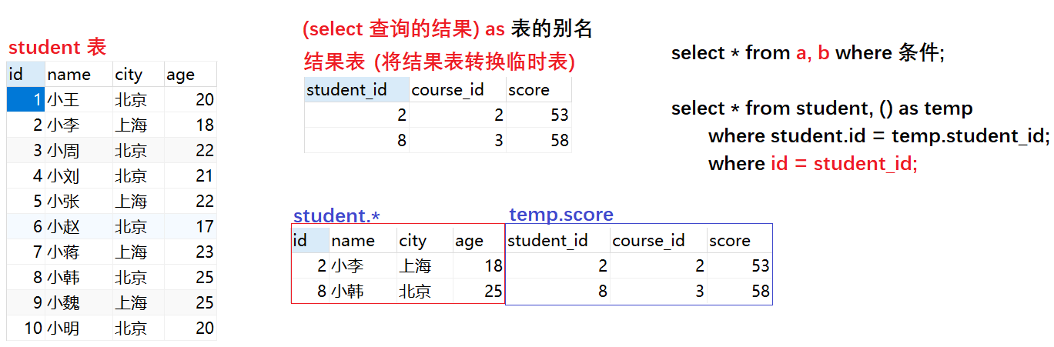

-- 1. 从 `student_course` 表中查询不及格的信息

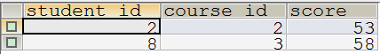 结果表 **as** temp;

**说明 :** 如果进行多表联合查询, 结果表必须作为一张 `临时表` 才可以使用. 使用 as 关键字实现.,

-- 2. 学生信息

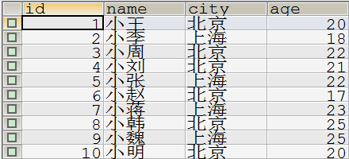

-- 多表联合查询的语句 :

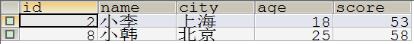

-- 1. 从中间表中查询不及格的分数

select * from student_course where score < 60;

-- 2. 将结果表作为临时表, 与 student 表实现多表关联查询

-- 公式 : select * from a, b where 条件;

select student.*, temp.score from student, (select * from student_course where score < 60) as temp

where student.id = temp.student_id;

### limit的用法-了解

作用 : 限制查询结果返回的数量.

**语法：select * from 表名 LIMIT [offset], row_count;**

-- limit 限制查询结果返回的数量 (分页查询)

-- 格式 : limit [偏移量] 数量;

select * from student limit 5; -- 返回 5 条数据, 从头开始.

select * from student limit 2, 5; -- 返回 5 条数据, 偏移 2 条数据.

select * from student limit 4, 5; -- 返回 5 条数据, 偏移 4 条数据.

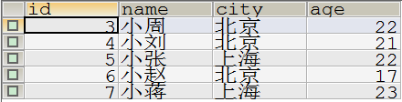

### 子查询小练习 :

业务需求：查询数学成绩比语文成绩高的所有学生信息.

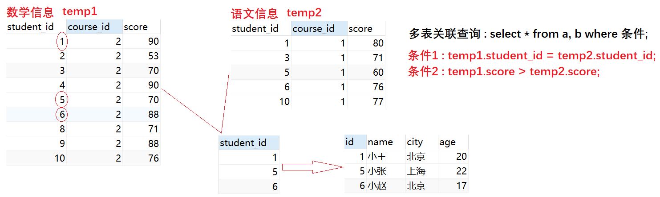

-- 1. 从 course 中查询 `数学` 的 id 号

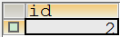

-- 2. 从 course 中查询 `语文` 的 id 号

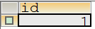

-- 3. 根据子查询 `数学id` 从中间表中查询所有与数学相关的信息

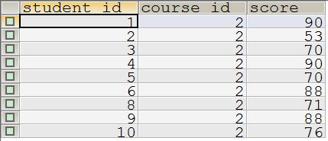 结果表 as temp1;

-- 4. 根据子查询 `语文id` 从中间表中查询所有与语文相关的信息

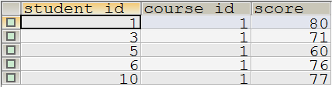 结果表 as temp2;

多表联合查询 : select * from a, b where 条件;

-- 5. 将两张结果表作为两张临时表, 进行多表联合查询

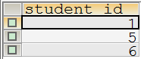

-- 6. 将结果作为另一条 sql 语句的条件, 实现子查询

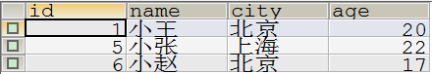

-- 业务需求：查询数学成绩比语文成绩高的所有学生信息. (子查询小练习)

-- 1. 从 course 表查询数学的 id 编号

select id from course where name = '数学'; -- 2

select id from course where name = '语文'; -- 1

-- 2. 根据数学id从中间表中查询所有的数学信息

select * from student_course where course_id = (select id from course where name = '数学');

select * from student_course where course_id = (select id from course where name = '语文');

-- 3. 将两张查询的结果表作为临时表, 实现多表关联查询

-- Column 'student_id' in field list is ambiguous 模棱两可 / 模糊不清

select temp1.student_id from (select * from student_course where course_id = (select id from course where name = '数学')) as temp1,

(select * from student_course where course_id = (select id from course where name = '语文')) as temp2

where temp1.student_id = temp2.student_id and temp1.score > temp2.score;

-- 4. 将以上查询的结果作为条件, 与 student 表实现信息查询

select * from student

where id in

(

select temp1.student_id from (select * from student_course where course_id = (select id from course where name = '数学')) as temp1,

(select * from student_course where course_id = (select id from course where name = '语文')) as temp2

where temp1.student_id = temp2.student_id and temp1.score > temp2.score

);

## 14.6 mysql自带函数 (*****知道即可*****)

msyql数据库中自带了一些函数。在我们使用sql语句操作mysql数据库的时候，可以直接使用这些函数。

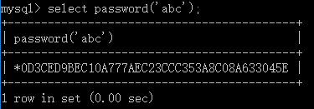

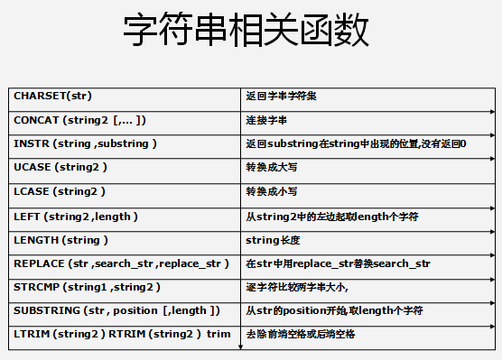

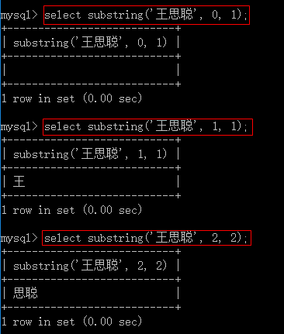

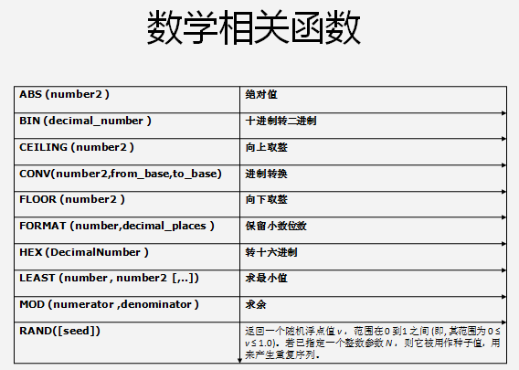

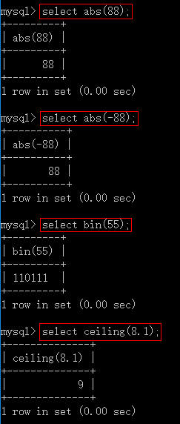

**日期函数**

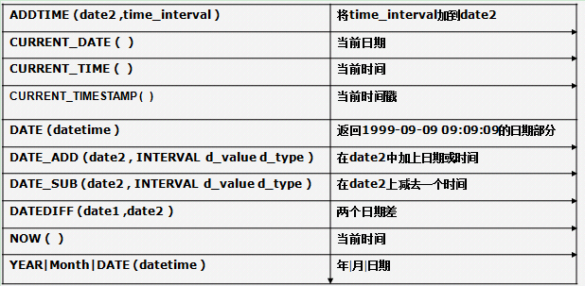

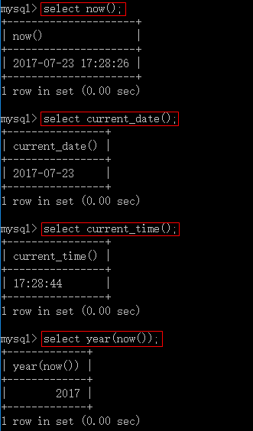

知识点说明 :

一 : 能够说出多表之间的关系及其建表原则

1. 一对多 : 在多方增加一列, 将一方的主键作为自己的外键约束.
2. 多对多 : 额外创建一张中间表, 将双方的主键作为中间表的外键约束.
3. 一对一 : 在任意一方增加一列, 将另一方的主键作为自己的外键约束.

二 : 能够使用SQL语句添加主键、外键、唯一、非空约束

主键 : primary key 如果主键是 int 类型, 可以直接设置`自增长`. auto_increment

外键 : foreign key (添加键) references 表名 (主键);

唯一 : unique

非空 : not null

三 : 能够使用子查询进行多表查询

子查询 : 将一条 select 语句查询的结果, 作为另一条 select 语句的条件. 子查询语法必须放在小括号中执行.

四 : 能够理解三大范式 :

范式一 : 原子性. 数据不可在分割.

范式二 : 一张表只描述一份数据. (课程, 学生, 考勤)

范式三 : 每张表都使用 `主键` 实现每行数据的关联.

五 : 能够使用内连接进行多表查询.

内连接 : 隐式 / 显示

隐式 : select * from a, b where 条件;

显示 : select * from a inner join b on 条件;

外链接 :

1. 左外连接 : select * from a left outer join b on 条件;
2. 右外连接 : select * from a right outer join b on 条件;
3. 全外连接 : 左外 + union + 右外

# 15. SQL强化练习 :

## 1. 学生选课信息查询 :

teacher 教师表

student 学生表

course 课程表

student_cource 选课表 学生和课程的关系表

根据上述的4张表练习：

1. **查询平均成绩大于70分的同学的学号和平均成绩和学生信息**

-- `聚合, 每, 各个` -> 分组

-- 1. 根据 student_id 从中间表中实现分组

select student_id, avg(score) from student_course group by student_id having avg(score) > 70;

-- 2. 将查询的结果作为临时表, 与 student 表实现多表关联查询

-- 公式 : select * from a, b where 条件;

-- 注意点 : 结果表中的聚合函数式不可以拿到外部的 select 语句使用. 但可以别名.

select student.*, temp.平均成绩 from student, (select student_id, avg(score) as 平均成绩 from student_course group by student_id having avg(score) > 70) as temp

where student.id = temp.student_id;

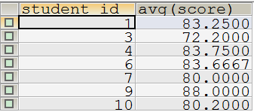

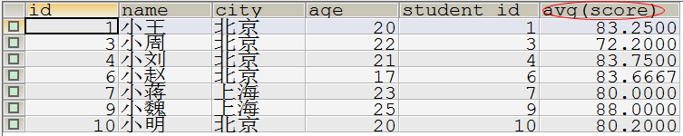

**说明 :** 临时表中的 `聚合函数` 不可以拿到外部的 select 语句中使用, 必须给临时表中的聚合函数取一个别名.

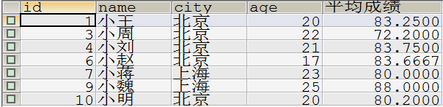

1. **查询所有同学的学号、姓名、选课数、总成绩**

-- 1. 根据 student_id 从中间表中实现分组

select student_id, count(*) as 选课数, sum(score) as 总成绩 from student_course group by student_id;

-- 2. 将结果表作为临时表, 与 student 表实现关联查询

select student.*, temp.`选课数`, temp.`总成绩` from student, (select student_id, count(*) as 选课数, sum(score) as 总成绩 from student_course group by student_id) as temp

where student.id = temp.student_id;

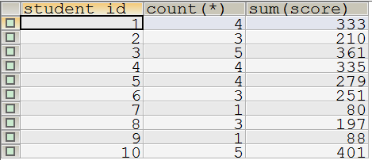

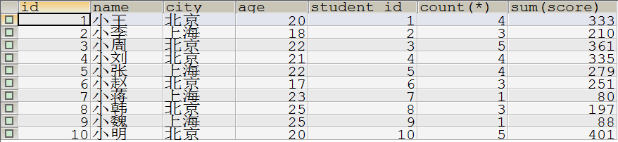

说明 : 临时表中的聚合函数需要定义为 `别名` 在 select 语句中使用.

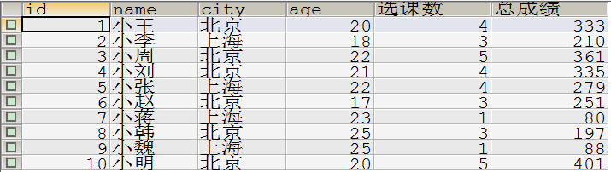

1. **查询学过赵云老师所教课的同学的学号、姓名**

-- 1. 查找赵云老师的id编号

select id from teacher where name = '赵云';

-- 2. 根据老师id从course中查询该老师教授的课程id

select id from course where teacher_id = (select id from teacher where name = '赵云');

-- 3. 根据获取课程id, 从中间表中查看学生id

select student_id from student_course

where course_id = (select id from course where teacher_id = (select id from teacher where name = '赵云'));

-- 4. 根据查询的结果, 从student 表中查询对应的学生信息

select * from student

where id in

(

select student_id from student_course

where course_id = (select id from course where teacher_id = (select id from teacher where name = '赵云'))

);

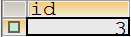

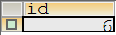

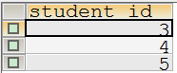

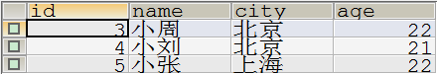

1. **查询没学过关羽老师课的同学的学号、姓名**

-- 1. 老师 id

select id from teacher where name = '关羽';

-- 2. 课程 id

select id from course where teacher_id = (select id from teacher where name = '关羽');

-- 3. 学生 id 虑重 distinct

select distinct student_id from student_course

where course_id in (select id from course where teacher_id = (select id from teacher where name = '关羽'));

-- 4. 根据 id 从 student 表中查找学生信息, 考虑 `每`

select * from student

where not id in

(

select distinct student_id from student_course

where course_id in (select id from course where teacher_id = (select id from teacher where name = '关羽'))

) order by id;



1. **查询学三门课以下的同学的学号、姓名**

-- 1. 根据 student_id 从中间表中实现分组

select student_id, count(*) as 选课数 from student_course

group by student_id having 选课数 < 3;

select student_id from student_course

group by student_id having count(*) < 3;

-- 2. 将根据查询的结果作为子查询, 从 student 表中查询对应的学生信息

select * from student

where id in (select student_id from student_course

group by student_id having count(*) < 3);

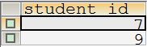

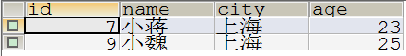

1. **查询各科成绩最高和最低的分**

-- 1. 根据 course_id 从中间表中实现分组

select course_id, max(score), min(score) from student_course group by course_id;

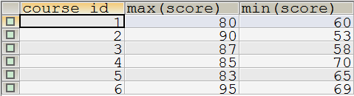

1. **查询学生信息和平均成绩**

-- 1. 根据 student_id 从中间表中实现分组

select student_id, avg(score) as 平均成绩 from student_course group by student_id;

-- 2. 将查询的结果表作为临时表, 和 student 表实现多表关联查询

select student.*, temp.`平均成绩` from student, (select student_id, avg(score) as 平均成绩 from student_course group by student_id) as temp

where student.id = temp.student_id;

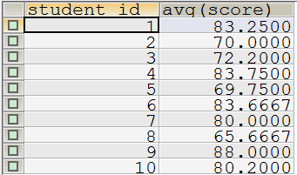

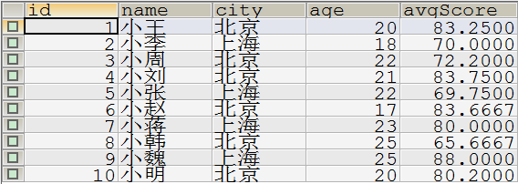

1. **查询各个城市的学生数量**

-- 1. 从 student 表中, 实现根据城市实现分组

select city, count(*) from student group by city;

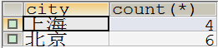

1. **查询不及格的学生信息和课程信息**

-- 1. 从中间表中查询不及格的学生信息

select * from student_course where score < 60;

-- 2. 将结果表作为临时表, 与 student/course 表实现三表关联查询

select student.*, course.name, temp.score from student, course, (select * from student_course where score < 60) temp

where student.id = temp.student_id and course.id = temp.course_id;

结果表 :

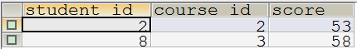

Student 表 :

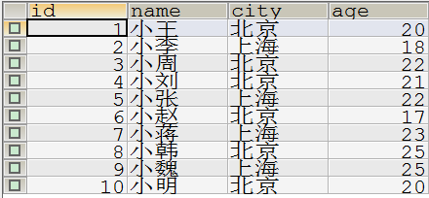

Course 表 :

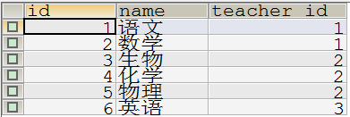



1. **统计每门课程的学生选修人数（超过四人的进行统计）**

-- 1. 根据 course_id 从中间表中实现分组

select course_id, count(*) as 选修人数 from student_course

group by course_id having 选修人数 > 4;

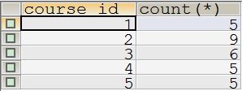

## 2. 部门员工查询练习 :

create table dept(

deptno int primary key auto_increment,

dname varchar(14) ,

loc varchar(13)

) ;

create table emp(

empno int primary key auto_increment,

ename varchar(10),

JOB varchar(9),

MGR int,

HIREDATE date,

SAL int,

COMM int,

DEPTNO int not null,

foreign key (DEPTNO) references dept(deptno)

);

INSERT INTO dept VALUES(10,'ACCOUNTING','NEW YORK');

INSERT INTO dept VALUES(20,'RESEARCH','DALLAS');

INSERT INTO dept VALUES(30,'SALES','CHICAGO');

INSERT INTO dept VALUES(40,'OPERATIONS','BOSTON');

INSERT INTO emp VALUES(7369,'SMITH','CLERK',7902,'1980-12-17',800,NULL,20);

INSERT INTO emp VALUES(7499,'ALLEN','SALESMAN',7698,'1981-02-20',1600,300,30);

INSERT INTO emp VALUES(7521,'WARD','SALESMAN',7698,'1981-02-22',1250,500,30);

INSERT INTO emp VALUES(7566,'JONES','MANAGER',7839,'1981-04-02',2975,NULL,20);

INSERT INTO emp VALUES(7654,'MARTIN','SALESMAN',7698,'1981-09-28',1250,1400,30);

INSERT INTO emp VALUES(7698,'BLAKE','MANAGER',7839,'1981-05-01',2850,NULL,30);

INSERT INTO emp VALUES(7782,'CLARK','MANAGER',7839,'1981-06-09',2450,NULL,10);

INSERT INTO emp VALUES(7788,'SCOTT','ANALYST',7566,'1987-06-13',3000,NULL,20);

INSERT INTO emp VALUES(7839,'KING','PRESIDENT',NULL,'1981-11-17',5000,NULL,10);

INSERT INTO emp VALUES(7844,'TURNER','SALESMAN',7698,'1981-09-08',1500,0,30);

INSERT INTO emp VALUES(7876,'ADAMS','CLERK',7788,'1987-06-13',1100,NULL,20);

INSERT INTO emp VALUES(7900,'JAMES','CLERK',7698,'1981-12-03',950,NULL,30);

INSERT INTO emp VALUES(7902,'FORD','ANALYST',7566,'1981-12-03',3000,NULL,20);

INSERT INTO emp VALUES(7934,'MILLER','CLERK',7782,'1983-01-23',1300,NULL,10);

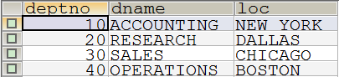

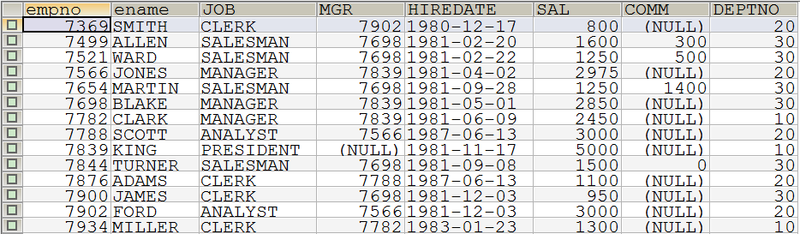

1. **列出至少有4个员工的部门的信息。**

-- 1. 根据 deptno 从 emp 表中实现分组

select deptno, count(*) as 部门人数 from emp group by deptno having 部门人数 >= 4;

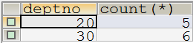

1. **列出薪金比“SMITH”多的所有员工。**

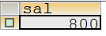

-- 1. 查询 emp 表中 smith 的薪资

select sal from emp where ename = 'smith';

-- 2. 将结果作为子查询条件

select * from emp where sal > (select sal from emp where ename = 'smith');

1. **列出所有员工的姓名及其直接上级的姓名。**

-- 隐式内连接

select temp1.ename, temp2.ename from emp as temp1, emp as temp2

where temp1.mgr = temp2.empno;

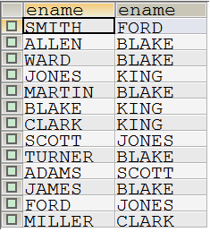

-- 左外连接

select temp1.ename, temp2.ename from emp as temp1 left join emp as temp2

on temp1.mgr = temp2.empno;

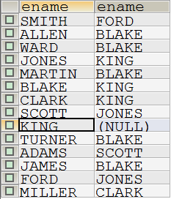

1. 列出受雇日期早于其直接上级的所有员工。



1. 列出部门名称和这些部门的员工信息，同时列出那些没有员工的部门。



1. 列出所有“CLERK”（办事员）的姓名及其部门名称。

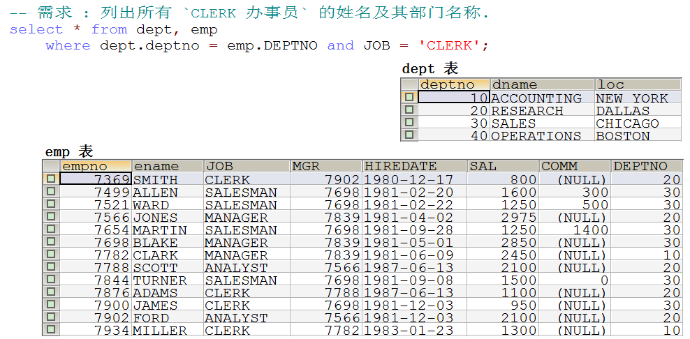

1. 列出最低薪金大于1500的各种工作。

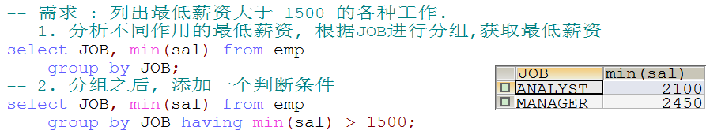

1. 列出在部门“SALES”工作的员工的姓名，假定不知道销售部的部门编号。

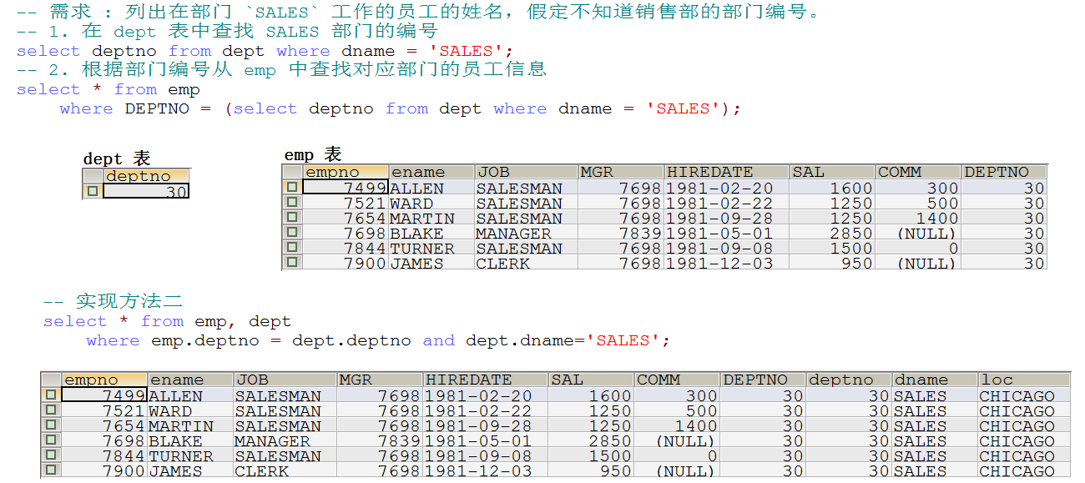

1. 列出薪金高于公司平均薪金的所有员工。

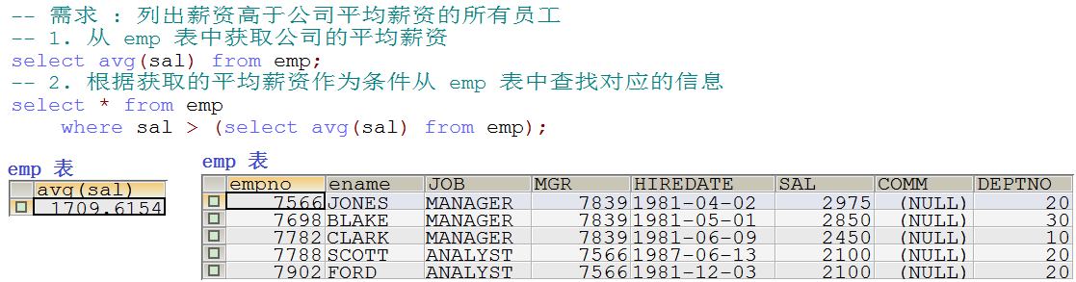

1. 列出与“SCOTT”从事相同工作的所有员工。

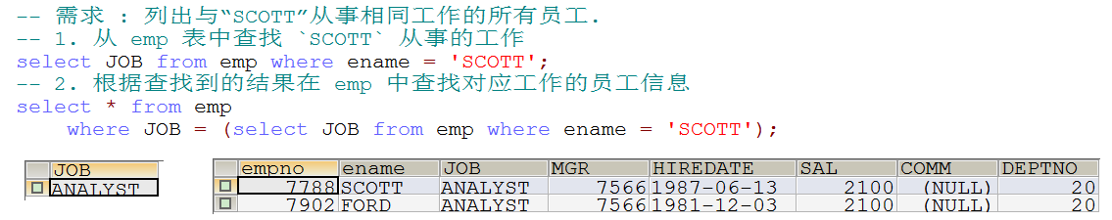

1. 列出薪金等于部门30中任意一个员工的薪金的所有员工的姓名和薪金。

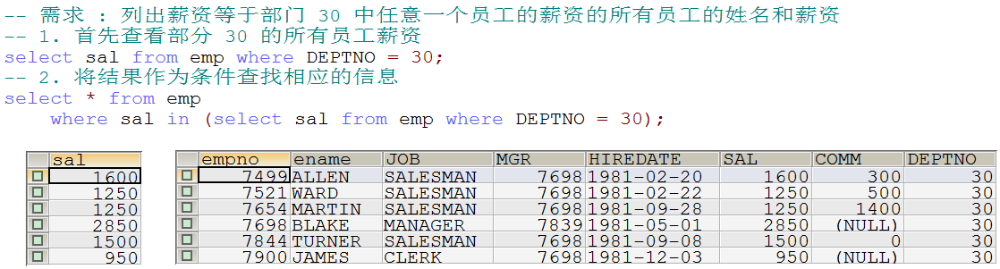

1. 列出薪金高于在部门30工作的所有员工的薪金的员工姓名和薪金。

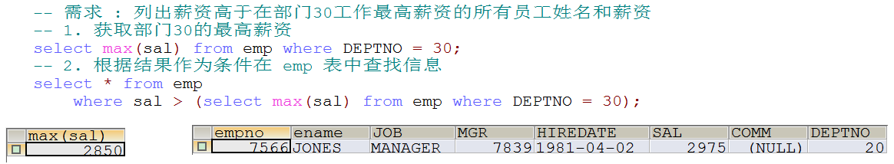

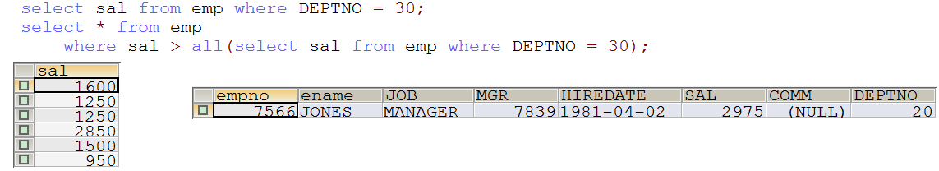

1. 列出在每个部门工作的员工数量、平均工资。

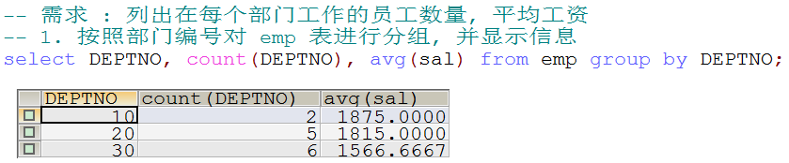

1. 列出所有员工的姓名、部门名称和工资。

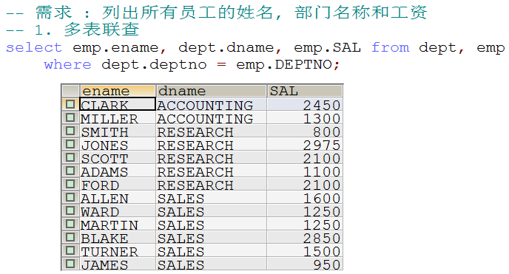

1. 列出所有部门的详细信息和部门人数。

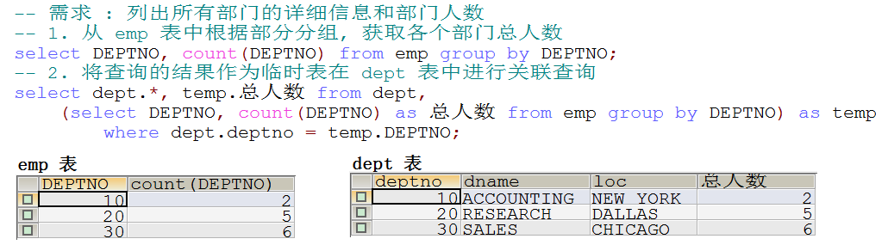

1. 列出各种工作的最低工资。

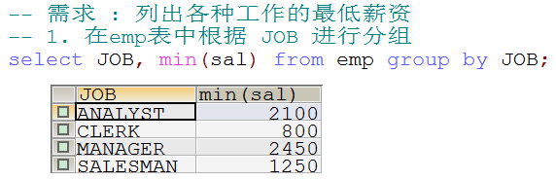

1. 列出各个部门的MANAGER（经理）的最低薪金。

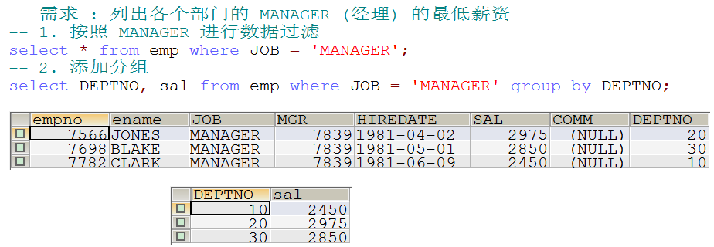

1. 列出所有员工的年工资,按年薪从低到高排序。

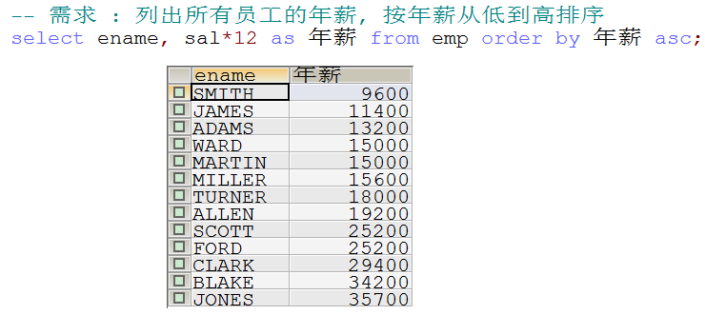

1. 查出emp表中薪水在3000以上（包括3000）的所有员工的员工号、姓名、薪水。



1. 查询出所有薪水在'ALLEN'之上的所有人员信息。

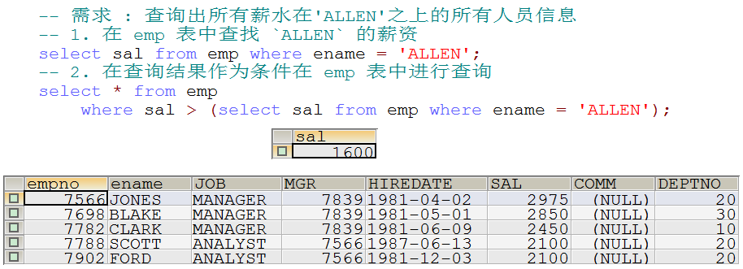

1. 查询出emp表中部门编号为20，薪水在2000以上（不包括2000）的所有员工，显示他们的员工号，姓名以及薪水，以如下列名显示：员工编号 员工名字 薪水

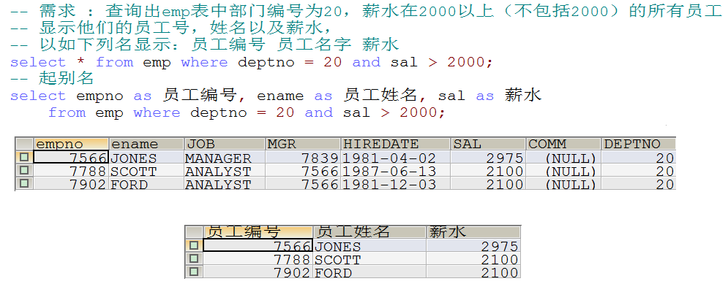

1. 查询出emp表中所有的工作种类（无重复）

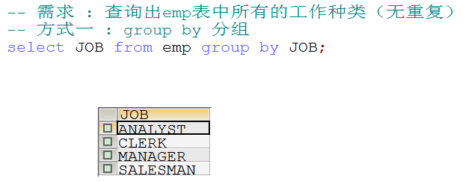

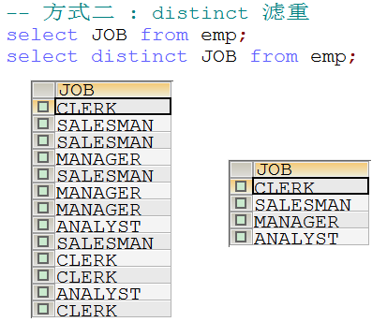

1. 查询出所有奖金（comm）字段不为空的人员的所有信息。

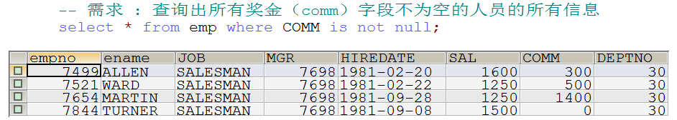

1. 查询出薪水在800到2500之间（闭区间）所有员工的信息。（注：使用两种方式实现and以及between and）

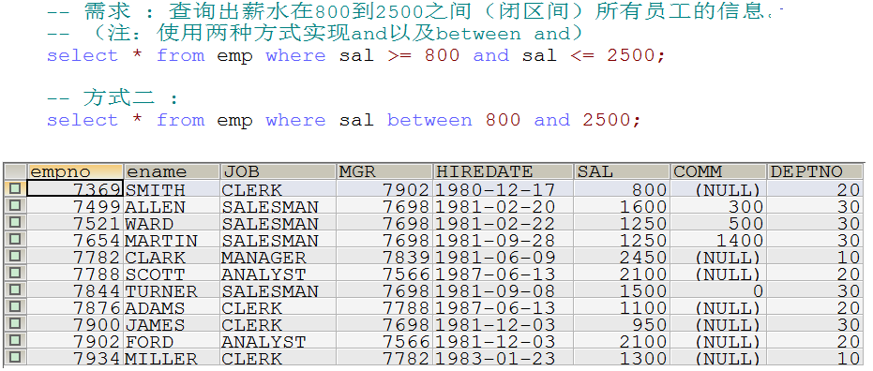

1. 查询出员工号为7521，7900，7782的所有员工的信息。（注：使用两种方式实现，or以及in）

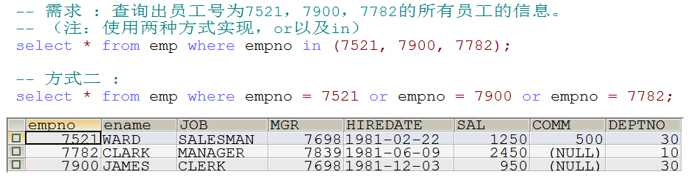

1. 查询出名字中有“A”字符，并且薪水在1000以上（不包括1000）的所有员工信息。

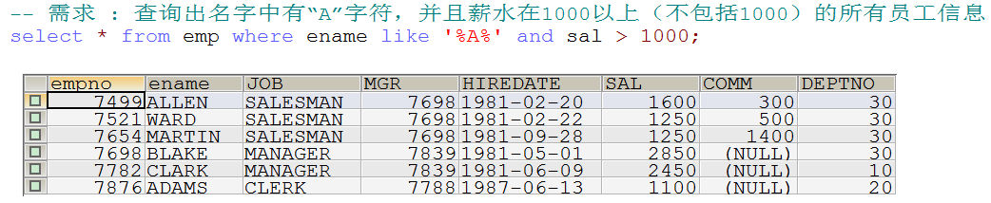

1. 查询出名字第三个字母是“M”的所有员工信息。

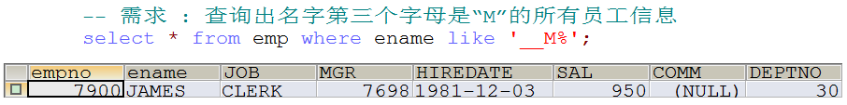

1. 将所有员工按薪水升序排序，薪水相同的按照入职时间降序排序。

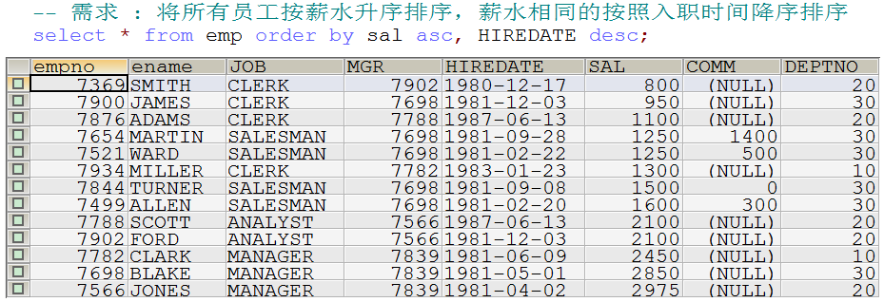

1. 查询出最早工作的那个人的名字、入职时间和薪水。

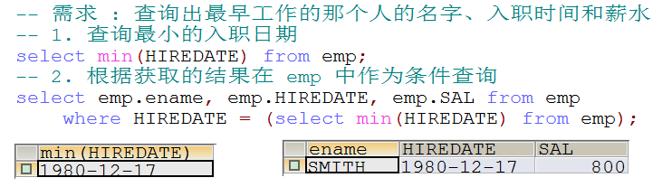

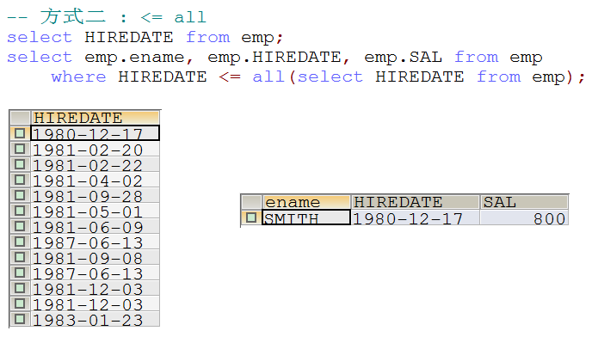

1. 显示所有员工的名字、薪水、奖金，如果没有奖金，暂时显示100.

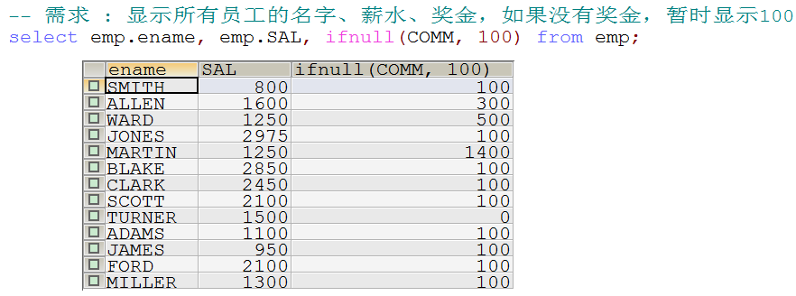

1. 显示出薪水最高人的职位。

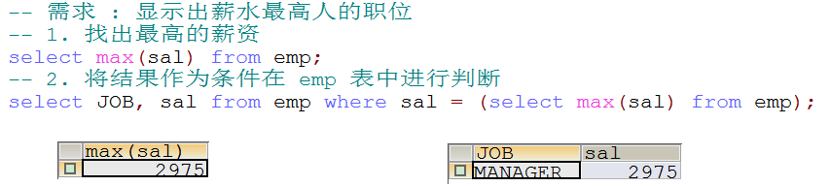

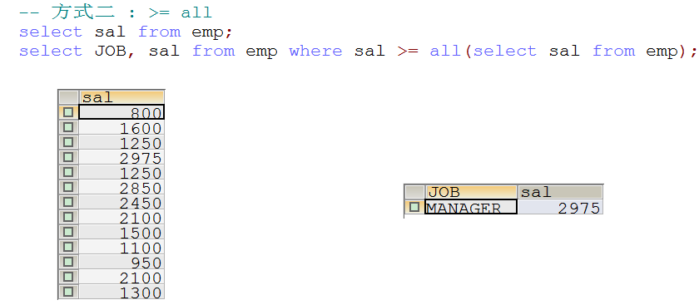

1. 查出emp表中所有部门的最高薪水和最低薪水，部门编号为10的部门不显示。

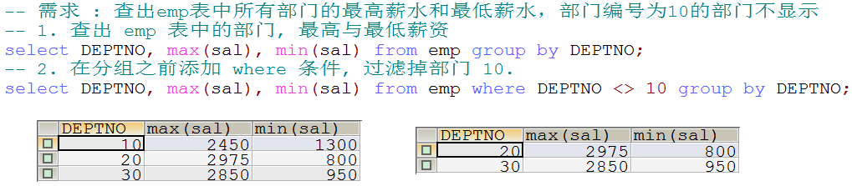

1. **删除10号部门薪水最高的员工**

-- delete from 删除

-- 1. 先查询 10 号部门薪水最高的薪资

select max(sal) from emp where deptno = 10; -- 5000

-- 2. 将上一个 select 语句中查询的结果, 作为 delete 删除的条件

-- 注意点 : 如果将 select 语句中的结果作为 delete/update 语句的条件,

-- 此时, select 查询的结果在 delete/update 语句中必须作为一张临时表来使用.

delete from emp where sal = (select max(sal) from emp where deptno = 10) and deptno = 10;

-- 格式 : select * from (结果表) as temp 将结果表作为临时表来使用.

delete from emp where sal = (select * from (select max(sal) from emp where deptno = 10) as temp) and deptno = 10;

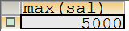

1. **将薪水最高的员工的薪水降30%**

-- 1. 查询薪水最高的薪资

select max(sal) from emp; -- 3000

-- 2. 更新 UPDATE

-- 格式 : select * from (结果表) as temp

update emp set sal = sal * 0.7 where sal = (select * from (select max(sal) from emp) as temp);

1. **查询员工姓名，工资和 工资级别(工资>=3000 为3级，工资>=2000 为2级，工资<2000 为1级)**

select ename, sal, case when sal >= 3000 then '3级'

when sal >= 2000 then '2级'

else '1级' end as '工资级别'

from emp;

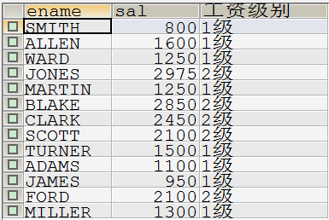

# 16. JDBC 编程 :

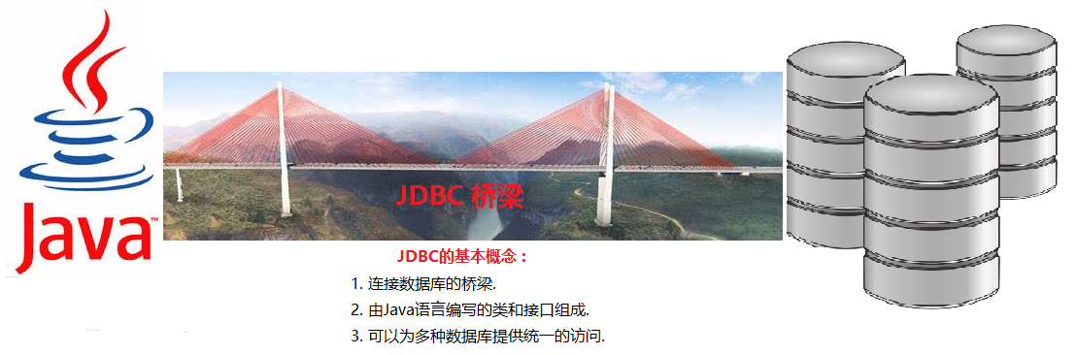

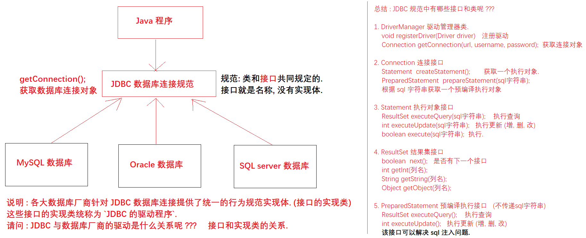

1、搭建数据库环境

运行 services.msc 检查mysql 是否启动

运行 cmd> mysql -u root -p 连接mysql 数据库

创建数据库 day04 ---- create database day04;

切换到操作数据库 --- use day04;

-- 创建数据表 user

create table user(

id int primary key auto_increment,

username varchar(20) unique not null,

password varchar(20) not null,

email varchar(40) not null

);

-- 插入一些数据记录

insert into user values(null,'zhangsan','123','zhangsan@itcast.cn');

insert into user values(null,'lisi','123','lisi@itcast.cn');

insert into user values(null,'wangwu','123','wangwu@itcast.cn');

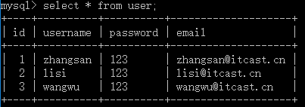

2、创建Java project day04

将 mysql 驱动复制 day04/ lib

**特别注意 : MySQL 驱动 8 版本之后关于 driverClass 与 url 参数的书写变化 :**

**com.mysql.cj.jdbc.Driver**

**jdbc:mysql://localhost:3306/day04?serverTimezone=UTC&characterEncoding=utf-8**

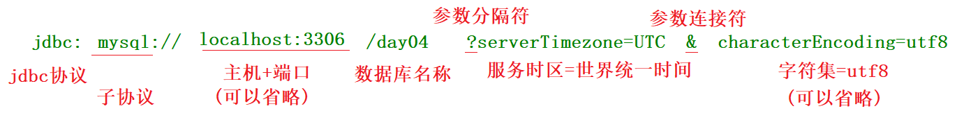

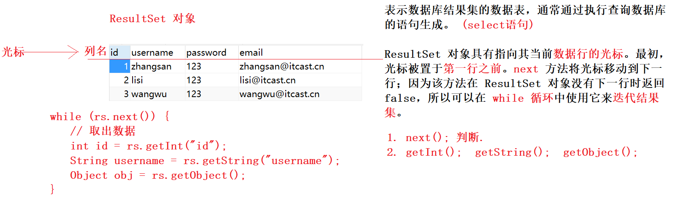

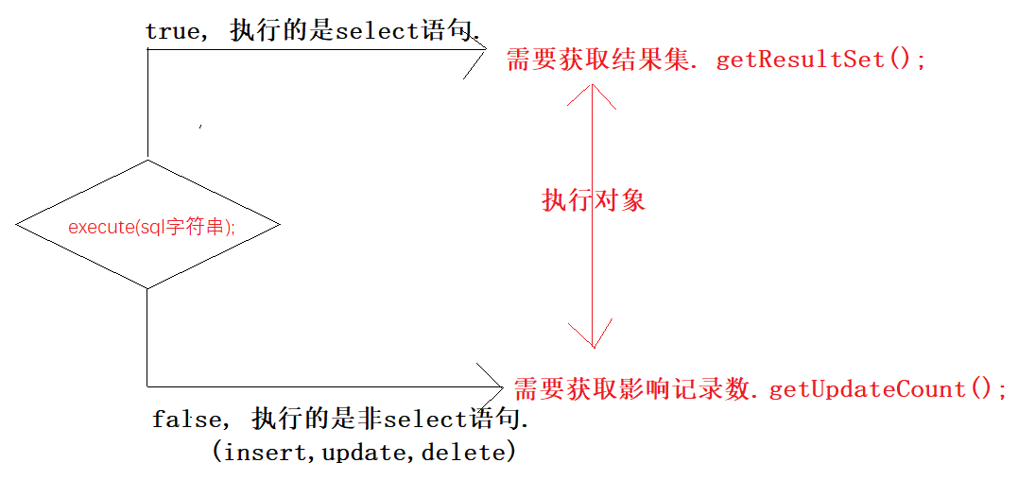

**JDBC 初体验 :**

@Test  
public void selectTest1() throws Exception {  
  
 // 需求 : 使用 Java 语言操作 MySQL 数据库.  
  
 // 1. 加载驱动. 发现 MySQL 内部的 Driver 类也加载了一次驱动.  
 // 解决方法 : 让代码区加载 Driver 这个类, Driver 类的静态代码块就会被执行. 驱动就会被加载.  
 // 如何加载 Driver 类 ??? 反射加载类就可以做到. Class.forName("com.mysql.cj.jdbc.Driver");  
 // DriverManager.registerDriver(new Driver()); // 创建对象: ①加载类 ②创建对象.  
 Class.forName("com.mysql.cj.jdbc.Driver"); // 好处: 底层仅创建了一个驱动对象. 节省了内存的开销. (推荐)  
  
 // 2. 建立连接  
 // String url = "jdbc:mysql://localhost:3306/day04?serverTimezone=UTC&characterEncoding=utf8";  
 String url = "jdbc:mysql:///day04?serverTimezone=UTC";  
 // String url = "jdbc:mysql:///day04"; // MySQL8 之前可以直接使用  
 Connection conn = DriverManager.getConnection(url, "root", "123");  
  
 // 3. 操作数据 (操作执行对象)  
 String sql = "select * from user;";  
 // 操作 : 需要获取一个 `执行对象`. 作用: 步骤一 : 将Java字符串编译为sql指令. 步骤二 : 执行sql指令.  
 Statement stmt = conn.createStatement();  
 // 步骤一 : 将Java字符串编译为sql指令.  
 // 步骤二 : 执行sql指令.  
 ResultSet rs = stmt.executeQuery(sql); // 执行查询  
 // 遍历结果集  
 while (rs.next()) {  
 int id = rs.getInt("id");  
 String username = rs.getString("username");  
 String password = rs.getString("password");  
 String email = rs.getString("email");  
 System.out.println(id + " : " + username + " : " + password + " : " + email);  
 }  
  
 // 4. 释放资源  
 rs.close();  
 stmt.close();  
 conn.close();  
}

**说明 : 资源释放代码版本书写 :**

**一 : select 语句操作执行释放资源 :**

@Test  
public void test1() {  
  
 *// 1. 加载驱动* try {  
 Class.*forName*("com.mysql.cj.jdbc.Driver");  
 } catch (ClassNotFoundException e) {  
 throw new RuntimeException("驱动加载失败!");  
 }  
  
 Connection conn = null;  
 Statement stmt = null;  
 ResultSet rs = null;  
  
 *// 2. 建立连接* try {  
 String url = "jdbc:mysql:///day04?serverTimezone=UTC";  
 conn = DriverManager.*getConnection*(url, "root", "123");  
  
 *// 3. 操作数据* String sql = "select *\** from user;";  
 stmt = conn.createStatement();  
 rs = stmt.executeQuery(sql);  
  
 *// 遍历结果集* while (rs.next()) {  
 int id = rs.getInt("id");  
 String username = rs.getString("username");  
 String password = rs.getString("password");  
 String email = rs.getString("email");  
 System.*out*.println(id + " : " + username + " : " + password + " : " + email);  
 }  
  
 } catch (SQLException e) {  
 e.printStackTrace();  
 } finally {  
 *// it is a good idea to release resources in a finally{} block  
 // in reverse-order of their creation if they are no-longer needed  
  
 // 4. 释放资源* if (rs != null) {  
 try {  
 rs.close();  
 } catch (SQLException e) {  
 *// ignore* }  
 rs = null;  
 }  
  
 if (stmt != null) {  
 try {  
 stmt.close();  
 } catch (SQLException e) {  
 *// ignore* }  
 stmt = null;  
 }  
  
 if (conn != null) {  
 try {  
 conn.close();  
 } catch (SQLException e) {  
 *// ignore 忽略* }  
 conn = null; *// clear to let GC do its work* }  
 }  
}

**非select语句执行资源释放 :**

@Test  
public void updateTest2() {  
  
 *// 1. 加载驱动* try {  
 Class.*forName*("com.mysql.cj.jdbc.Driver");  
 } catch (ClassNotFoundException e) {  
 throw new RuntimeException("驱动加载失败!");  
 }  
  
 Connection conn = null;  
 Statement stmt = null;  
  
 try {  
 *// 2. 建立连接* String url = "jdbc:mysql://localhost:3306/day04?serverTimezone=UTC&characterEncoding=utf8";  
 conn = DriverManager.*getConnection*(url, "root", "123");  
  
 *// 3. 操作数据* String sql = "update user set username = 'zhnagsan', password = '123' where id = 1;";  
 stmt = conn.createStatement();  
 int count = stmt.executeUpdate(sql);  
 System.*out*.println("count = " + count);  
  
 } catch (SQLException e) {  
 e.printStackTrace();  
 } finally {  
 *// 4. 释放资源* if (stmt != null) {  
 try {  
 stmt.close();  
 } catch (SQLException e) {  
 *// ignore* }  
 stmt = null;  
 }  
  
 if (conn != null) {  
 try {  
 conn.close();  
 } catch (SQLException e) {  
 *// ignore* }  
 conn = null;  
 }  
 }  
}

# 17. JDBC的工具类抽取 : (重点)

**JDBCUtils 工具类抽取 :**

**版本一 : 硬编码 (数据写死在程序中, 不灵活)**

import java.sql.*;  
  
*// 工具类: 一般都是静态方法组成的.  
// 硬编码 : 数据在类中.*public class JDBCUtils {  
  
 *// 加载驱动* public static void loadDriver() {  
 try {  
 Class.*forName*("com.mysql.cj.jdbc.Driver");  
 } catch (ClassNotFoundException e) {  
 throw new RuntimeException("驱动加载失败!");  
 }  
 }  
  
 *// 建立连接* public static Connection getConnection() throws SQLException {  
 String url = "jdbc:mysql:///day04?serverTimezone=UTC";  
 return DriverManager.*getConnection*(url, "root", "123");  
 }  
  
 *// 释放资源* public static void release(Connection conn, Statement stmt, ResultSet rs) {  
 if (rs != null) {  
 try {  
 rs.close();  
 } catch (SQLException e) {  
 *// ignore* }  
 rs = null;  
 }  
  
 *// 调用下面的方法  
 release*(conn, stmt);  
 }  
  
 public static void release(Connection conn, Statement stmt) {  
  
 if (stmt != null) {  
 try {  
 stmt.close();  
 } catch (SQLException e) {  
 *// ignore* }  
 stmt = null;  
 }  
  
 if (conn != null) {  
 try {  
 conn.close();  
 } catch (SQLException e) {  
 *// ignore 忽略* }  
 conn = null; *// clear to let GC do its work* }  
 }  
}

**测试类 :**

@Test  
public void test1() {  
  
 *// 1. 加载驱动* JDBCUtils.*loadDriver*();  
  
 Connection conn = null;  
 Statement stmt = null;  
 ResultSet rs = null;  
  
 *// 2. 建立连接* try {  
 conn = JDBCUtils.*getConnection*();  
  
 *// 3. 操作数据* String sql = "select *\** from user;";  
 stmt = conn.createStatement();  
 rs = stmt.executeQuery(sql);  
  
 *// 遍历结果集* while (rs.next()) {  
 int id = rs.getInt("id");  
 String username = rs.getString("username");  
 String password = rs.getString("password");  
 String email = rs.getString("email");  
 System.*out*.println(id + " : " + username + " : " + password + " : " + email);  
 }  
 } catch (SQLException e) {  
 e.printStackTrace();  
 } finally {  
 *// 4. 释放资源* JDBCUtils.*release*(conn, stmt, rs);  
 }  
}

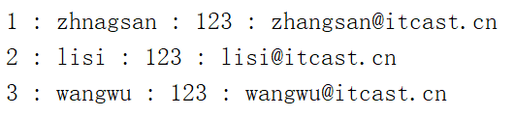

**版本二 : 软编码 (数据写在配置文件中, 程序加载, 灵活)**

**配置文件 : 项目根路径:**

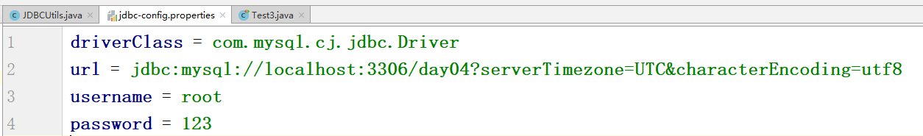

**工具类 :**

import java.io.FileReader;  
import java.io.IOException;  
import java.sql.*;  
import java.util.Properties;  
  
*// 工具类: 一般都是静态方法组成的.  
// 硬编码 : 数据在类中.*public class JDBCUtils {  
  
 *// 属性 : 数据  
 // 注意点 : final 修饰的为 `常量`, 不能赋值为 null.  
 // final 可以在 `静态代码块` 中实现赋值. 因为静态代码块是类加载的最后一步执行的.* private static final String *driverClass*;  
 private static final String *url*;  
 private static final String *username*;  
 private static final String *password*;  
  
 *// 静态代码块 :  
 /*  
 特点 :  
 1. 在类加载的同时, 被虚拟机自动执行. 时间早.  
 2. 类仅会被加载一次, 因为静态代码块从始至终仅会被执行一次.  
 */* static {  
 *// 创建一个 properties 对象.* Properties prop = new Properties();  
  
 *// 加载文件数据到 prop 属性集对象中* try {  
 prop.load(new FileReader("jdbc-config.properties"));  
  
 *// 为 final 修饰的数据赋值  
 driverClass* = prop.getProperty("driverClass");  
 *url* = prop.getProperty("url");  
 *username* = prop.getProperty("username");  
 *password* = prop.getProperty("password");  
  
 *// 实现驱动的自动加载  
 loadDriver*();  
  
 } catch (IOException e) {  
 throw new RuntimeException("配置文件加载失败!");  
 }  
 }  
  
 *// 加载驱动* private static void loadDriver() {  
 try {  
 Class.*forName*(*driverClass*);  
 } catch (ClassNotFoundException e) {  
 throw new RuntimeException("驱动加载失败!");  
 }  
 }  
  
 *// 建立连接* public static Connection getConnection() throws SQLException {  
 return DriverManager.*getConnection*(*url*, *username*, *password*);  
 }  
  
 *// 释放资源* public static void release(Connection conn, Statement stmt, ResultSet rs) {  
 if (rs != null) {  
 try {  
 rs.close();  
 } catch (SQLException e) {  
 *// ignore* }  
 rs = null;  
 }  
  
 *// 调用下面的方法  
 release*(conn, stmt);  
 }  
  
 public static void release(Connection conn, Statement stmt) {  
  
 if (stmt != null) {  
 try {  
 stmt.close();  
 } catch (SQLException e) {  
 *// ignore* }  
 stmt = null;  
 }  
  
 if (conn != null) {  
 try {  
 conn.close();  
 } catch (SQLException e) {  
 *// ignore 忽略* }  
 conn = null; *// clear to let GC do its work* }  
 }  
}

**测试类 :**

@Test  
public void test1() {  
  
 Connection conn = null;  
 Statement stmt = null;  
 ResultSet rs = null;  
  
 *// 1. 建立连接* try {  
 conn = JDBCUtils.*getConnection*();  
  
 *// 2. 操作数据* String sql = "select *\** from user;";  
 stmt = conn.createStatement();  
 rs = stmt.executeQuery(sql);  
  
 *// 遍历结果集* while (rs.next()) {  
 int id = rs.getInt("id");  
 String username = rs.getString("username");  
 String password = rs.getString("password");  
 String email = rs.getString("email");  
 System.*out*.println(id + " : " + username + " : " + password + " : " + email);  
 }  
 } catch (SQLException e) {  
 e.printStackTrace();  
 } finally {  
 *// 3. 释放资源* JDBCUtils.*release*(conn, stmt, rs);  
 }  
}

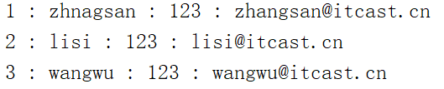

知识回顾 :

一 : 能够理解JDBC的概念.

Java语言操作数据库的桥梁, JDBC是由Java语言的类和接口组成, 各大数据库厂商针对 `JDBC规范` 进行了各自数据的具体实现. (驱动程序)

二 : 能够使用DriverManager类.

作用1: 注册驱动. registerDriver();

作用2: 获取连接对象. GetConnection(url, username, password);

三 : 能够使用Connection接口

作用 : 创建执行对象. createStatement(), preparedStatement();

四 : 能够使用Statement接口

步骤一 : 将 Java中的 sql 字符串, 编译为 sql 指令.

步骤二 : 将编译完成的 sql 指令交给底层数据库执行, 并接收返回结果.

五 : 能够使用ResultSet接口

作用: 结果集对象. select 语句查询的结果都封装到了结果集对象中, 我们可以使用 `迭代 next + get` 方式获取结果集中的所有数据.

# 18. sql 注入问题 : 模拟用户登录

由于没有对用户输入进行充分检查，而SQL又是拼接而成，在用户输入参数时，在参数中添加一些SQL 关键字，达到改变SQL运行结果的目的，也可以完成恶意攻击。

String sql = select * from user where username ='' and password ='' ;

例如：

一、输入 username: zhangsan' or '1'='1 password 随意

select * from user where username ='zhangsan' or '1'='1' and password ='';

* and 优先级 执行 高于 or

二、在SQL添加 -- 是mysql的注释 输入 username: zhangsan' -- password 随意

select * from user where username ='zhangsan' -- ' and password ='' ;

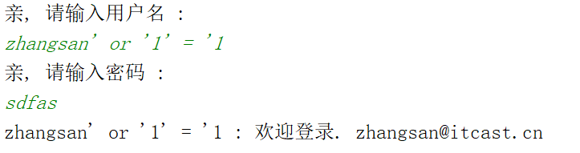

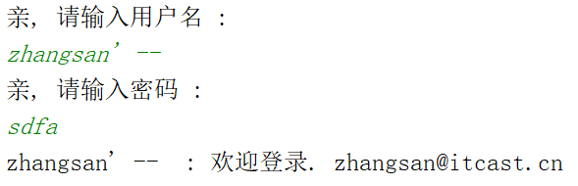

import cn.itcat.utils.JDBCUtils;  
  
import java.sql.Connection;  
import java.sql.ResultSet;  
import java.sql.SQLException;  
import java.sql.Statement;  
import java.util.Scanner;  
  
public class LoginTest1 {  
 public static void main(String[] args) {  
  
 *// 模拟浏览器的文本框数据输入 (字符串类型)  
 // 键盘录入, nextLine(); 方法* Scanner sc = new Scanner(System.*in*);  
 System.*out*.println("亲, 请输入您的登录名:");  
 String username = sc.nextLine();  
 System.*out*.println("亲, 请输入您的登录密码:");  
 String password = sc.nextLine();  
 sc.close();  
  
 Connection conn = null;  
 Statement stmt = null;  
 ResultSet rs = null;  
  
 try {  
 *// 1. 建立连接* conn = JDBCUtils.*getConnection*();  
  
 *// 2. 操作数据* String sql = "select *\** from user where username = '"+username+"' and password = '"+password+"';";  
 *// 执行对象: 步骤一: 将SQL字符串编译为SQL指令. 步骤二: 将编译完成后的SQL指令交给底层数据执行,并接收返回结果* stmt = conn.createStatement();  
 rs = stmt.executeQuery(sql); *// 编译 + 执行. (sql字符串具有sql指令的特殊含义)  
  
 // 问题: 登录如果成功了, 会返回几个结果 ??? 仅有一个结果. 如果不成功, 一个结果都没有.* if (rs.next()) {  
 *// 成功, 提示登录成功, 并显示用户邮箱地址* System.*out*.println("登录成功! " + rs.getString("email"));  
 } else {  
 *// 失败, 提示用户名或密码错误!* System.*out*.println("登录失败! 用户名或密码错误!");  
 }  
  
 } catch (SQLException e) {  
 e.printStackTrace();  
 } finally {  
 *// 3. 释放资源* JDBCUtils.*release*(conn, stmt, rs);  
 }  
 }  
}

**请问 : 如何拦截 SQL 注入的语义修改 ???**

*解决方案 : 将 `编译` 和 `执行` 分离.*

*代码1 : Statement*

*Select * from user where username = ‘zhangsan’ and password = ‘123’;*

stmt = conn.createStatement();  
rs = stmt.executeQuery(sql); *// 编译 + 执行.*

*代码2 : PreparedStatement*

*Select * from user where username = ? and password = ?; 不能执行的 sql 语句 (? 占位符)*

stmt = conn.prepareStatement(sql); 1. 预执行对象, 先将不能执行的 sql 字符串编译为 sql 指令.

中间环节 : 设置参数 setXXX(位置, 数值); 位置从 1 开始.

rs = stmt.executeQuery(); 2. 执行时, 无需再次创建 sql 指令. (不能传)

# 19. PreparedStatement的 CRUD :

**查询 : (模拟用户登录)**

import cn.itcat.utils.JDBCUtils;  
  
import java.sql.*;  
import java.util.Scanner;  
  
public class LoginTest2 {  
 public static void main(String[] args) {  
  
 *// 模拟浏览器的文本框数据输入 (字符串类型)  
 // 键盘录入, nextLine(); 方法* Scanner sc = new Scanner(System.*in*);  
 System.*out*.println("亲, 请输入您的登录名:");  
 String username = sc.nextLine();  
 System.*out*.println("亲, 请输入您的登录密码:");  
 String password = sc.nextLine();  
 sc.close();  
  
 Connection conn = null;  
 PreparedStatement stmt = null;  
 ResultSet rs = null;  
  
 try {  
 *// 1. 建立连接* conn = JDBCUtils.*getConnection*();  
  
 *// 2. 操作数据* String sql = "select *\** from user where username = ? and password = ?;";  
 *// 预执行对象:  
 // 步骤一: 将SQL字符串编译为SQL指令. (不能执行的 sql)* stmt = conn.prepareStatement(sql);  
  
 *// 中间环节 : PreparedStatement 对象设置参数 (只要不进行 sql 特殊语义转义, 注入就会失败)  
 // 说明: 只要不进行 sql 编译, Java 字符串就不具备 sql 的特殊含义. 没有 sql 特殊含义就无法修改 sql 语义.* stmt.setString(1, username);  
 stmt.setString(2, password);  
  
 *// 步骤二: 将编译完成后的SQL指令交给底层数据执行,并接收返回结果* rs = stmt.executeQuery();  
  
 *// 问题: 登录如果成功了, 会返回几个结果 ??? 仅有一个结果. 如果不成功, 一个结果都没有.* if (rs.next()) {  
 *// 成功, 提示登录成功, 并显示用户邮箱地址* System.*out*.println("登录成功! " + rs.getString("email"));  
 } else {  
 *// 失败, 提示用户名或密码错误!* System.*out*.println("登录失败! 用户名或密码错误!");  
 }  
  
 } catch (SQLException e) {  
 e.printStackTrace();  
 } finally {  
 *// 3. 释放资源* JDBCUtils.*release*(conn, stmt, rs);  
 }  
 }  
}

**增加 :**

@Test  
public void insert() {  
  
 Connection conn = null;  
 PreparedStatement stmt = null;  
  
 try {  
 *// 1. 建立连接* conn = JDBCUtils.*getConnection*();  
  
 *// 2. 操作数据* String sql = "insert into user(id, username, password, email) values(null, ?, ?, ?);"; *// 占位符  
 // 第一步 : 预编译* stmt = conn.prepareStatement(sql);  
 *// 中间环节 : 设置参数* stmt.setString(1, "zhaoliu");  
 stmt.setString(2, "666");  
 stmt.setString(3, "zhaoliu@itcast.cn");  
 *// 第二步 : 执行 sql 语句 (不要再次传递 sql 字符串)* int count = stmt.executeUpdate();  
 System.*out*.println("count = " + count);  
  
 } catch (SQLException e) {  
 e.printStackTrace();  
 } finally {  
 *// 3. 释放资源* JDBCUtils.*release*(conn, stmt);  
 }  
}

**修改 :**

@Test  
public void update() {  
  
 Connection conn = null;  
 PreparedStatement stmt = null;  
  
 try {  
 *// 1. 建立连接* conn = JDBCUtils.*getConnection*();  
  
 *// 2. 操作数据* String sql = "update user set username = ?, password = ?, email = ? where id = ?;"; *// 占位符  
 // 第一步 : 预编译* stmt = conn.prepareStatement(sql);  
 *// 中间环节 : 设置参数* stmt.setString(1, "赵六");  
 stmt.setString(2, "888");  
 stmt.setString(3, "zl@itcast.cn");  
 stmt.setInt(4, 4);  
 *// 第二步 : 执行 sql 语句 (不要再次传递 sql 字符串)* int count = stmt.executeUpdate();  
 System.*out*.println("count = " + count);  
  
 } catch (SQLException e) {  
 e.printStackTrace();  
 } finally {  
 *// 3. 释放资源* JDBCUtils.*release*(conn, stmt);  
 }  
}

**删除 :**

@Test  
public void delete() {  
  
 Connection conn = null;  
 PreparedStatement stmt = null;  
  
 try {  
 *// 1. 建立连接* conn = JDBCUtils.*getConnection*();  
  
 *// 2. 操作数据* String sql = "delete from user where username = ?;"; *// 占位符  
 // 第一步 : 预编译* stmt = conn.prepareStatement(sql);  
 *// 中间环节 : 设置参数* stmt.setString(1, "赵六");  
 *// 第二步 : 执行 sql 语句 (不要再次传递 sql 字符串)* int count = stmt.executeUpdate();  
 System.*out*.println("count = " + count);  
  
 } catch (SQLException e) {  
 e.printStackTrace();  
 } finally {  
 *// 3. 释放资源* JDBCUtils.*release*(conn, stmt);  
 }  
}

# 20. 事务 :

事务 Transaction : 将一组 sql 语句作为一个整体, 要成功, 一起成功, 要失败, 一起失败.

## 准备数据 :

CREATE TABLE account (

id INT PRIMARY KEY AUTO_INCREMENT,

name VARCHAR(10),

money DOUBLE

);

-- 添加数据

INSERT INTO account (name, money) VALUES ('Jack', 1000), ('Rose', 1000);

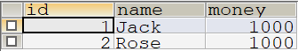

## MySQL 的事务操作 :

MySQL 数据库将每条 SQL 指令设置默认设置为 **`自动提交`.** 一旦指令提交, 数据库中的数据就会发生 **`永久性`** 的改变.

实现步骤 :

步骤一 : 开始事务. (手动提交) start transaction;

步骤二 : 提交事务. (数据发生永久性变化) commit;

步骤三 : 回滚事务. (回到事务开启前的状态) rollback;

一旦事务开启后, 无论最终调用的是 `commit / rollback`, 该事务都结束了.

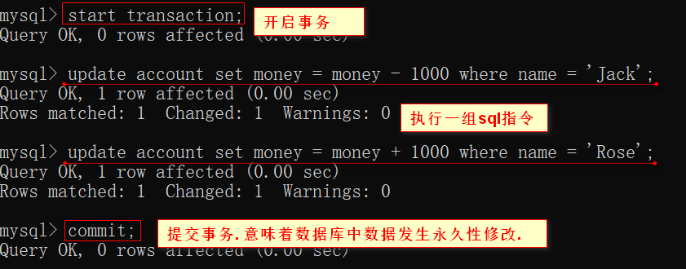

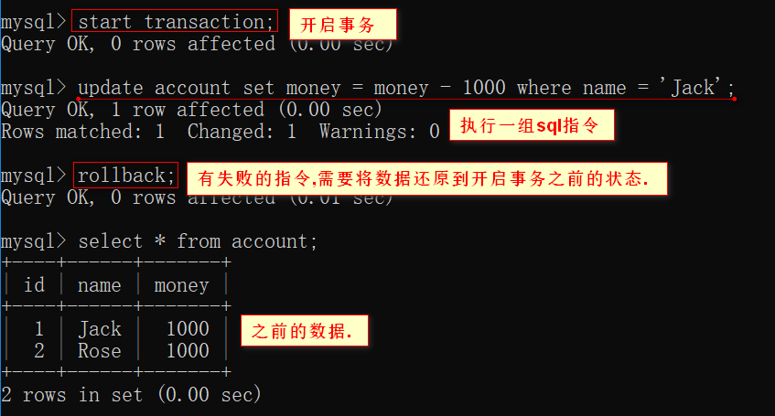

## JDBC 的事务操作 :

**请问 :** Java中 JDBC 操作数据库, 将事务交给了哪个类的对象呢 ??? **Connection 连接对象.**

实现步骤 :

步骤一 : conn.setAutoCommit(false); 设置不要自动提交.相当于开启了事务.

步骤二 : conn.commit(); 提交事务, 让数据发现永久性变化.

步骤二 : conn.rollback(); 回滚事务. 数据回到开启事务之前的状态.

**代码实现 :**

public class TransactionTest {  
 public static void main(String[] args) {  
  
 *// 转账案例 :  
 // 1. 准备数据* String outUser = "Jack";  
 String inUser = "Rose";  
 int money = 1000;  
  
 Connection conn = null;  
 PreparedStatement stmt = null;  
  
 try {  
 *// 2. 建立连接* conn = JDBCUtils.*getConnection*();  
  
 *// 第一步 : 开启事务* conn.setAutoCommit(false);  
  
 *// 3. 操作数据* String sql1 = "update account set money = money - ? where name = ?;";  
 *// 预编译* stmt = conn.prepareStatement(sql1);  
 *// 设置参数* stmt.setInt(1, money);  
 stmt.setString(2, outUser);  
 *// 执行* stmt.executeUpdate();  
  
 *// 模拟异常 :  
 // int i = 10 / 0;* String sql2 = "update account set money = money + ? where name = ?;";  
 *// 预编译* stmt = conn.prepareStatement(sql2);  
 *// 设置参数* stmt.setInt(1, money);  
 stmt.setString(2, inUser);  
 *// 执行* stmt.executeUpdate();  
  
 System.*out*.println("转账成功!");  
  
 *// 第二步 : 提交事务* conn.commit();  
  
 } catch (Exception e) {  
 e.printStackTrace();  
 System.*out*.println("转账失败!");  
  
 *// 第三步 : 回滚事务* try {  
 conn.rollback();  
 } catch (SQLException e1) {  
 e1.printStackTrace();  
 }  
  
 } finally {  
 *// 4. 释放资源* JDBCUtils.*release*(conn, stmt);  
 }  
 }  
}

# 21. c3p0数据库连接池 :

JDBC 定义的连接池规范 : **DataSource 接口 : (连接池接口)**  getConnection(); 获取连接

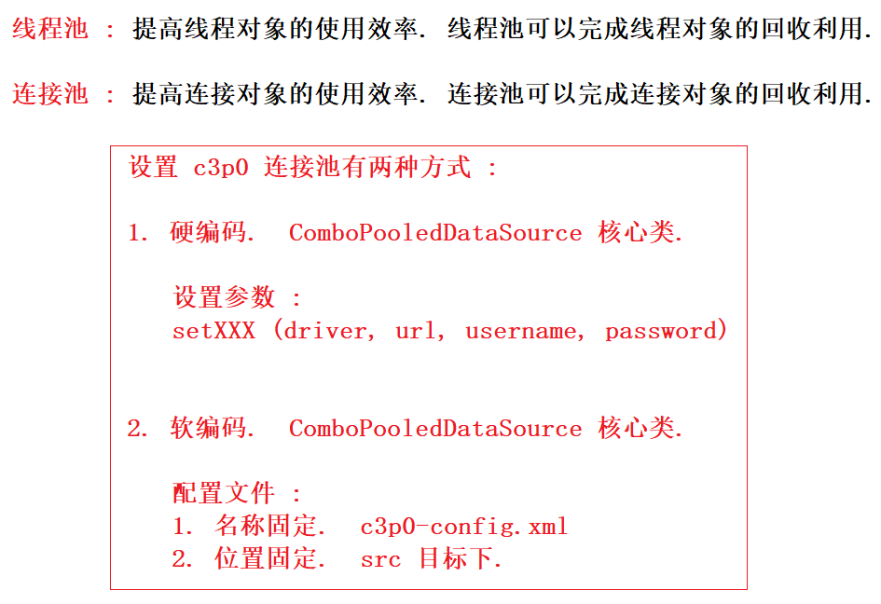

在Hibernate和Spring 都提供对C3P0连接池支持.

去下载c3p0 开发包 <http://sourceforge.net>

**连接池的作用 :** 实现连接对象的循环复用.

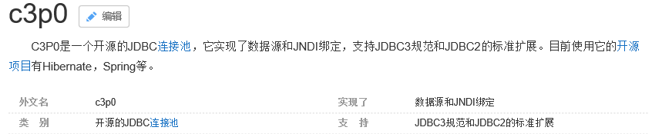

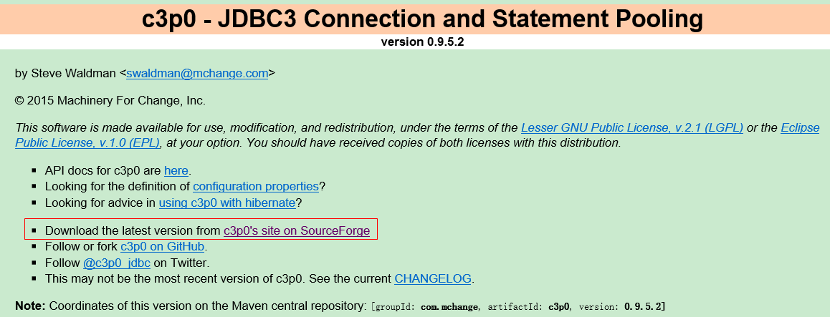

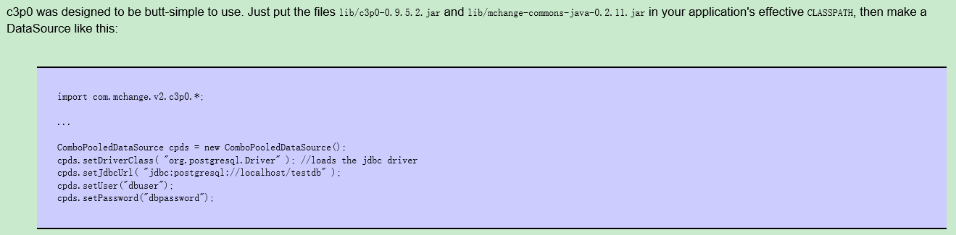

-- 创建数据表 user

create table user(

id int primary key auto_increment,

username varchar(20) unique not null,

password varchar(20) not null,

email varchar(40) not null

);

-- 插入一些数据记录

insert into user values(null,'zhangsan','123','zhangsan@itcast.cn');

insert into user values(null,'lisi','123','lisi@itcast.cn');

insert into user values(null,'wangwu','123','wangwu@itcast.cn');

c3p0 数据库连接池的核心类 : **ComboPooledDataSource**

## 硬编码 : 手动书写配置参数

@Test  
public void test1() throws PropertyVetoException {  
  
 // 核心类 : ComboPooledDataSource  
 // 说明 : `硬编码` 必须使用具体的子类类型接收.  
 // DataSource dataSource = new ComboPooledDataSource();  
 // dataSource 对象的作用 : 提供数据库连接对象  
 ComboPooledDataSource dataSource = new ComboPooledDataSource();  
  
 // 设置参数 : setXXX  
 dataSource.setDriverClass("com.mysql.cj.jdbc.Driver");  
 dataSource.setJdbcUrl("jdbc:mysql:///day05?serverTimezone=UTC");  
 dataSource.setUser("root");  
 dataSource.setPassword("123");  
  
 // 执行 JDBC 操作  
 Connection conn = null;  
 PreparedStatement stmt = null;  
 ResultSet rs = null;  
  
 try {  
 // 1. 建立连接  
 conn = dataSource.getConnection(); // 应该从数据库连接池中获取连接对象, 而不是DriverManager创建.  
  
 // 2. 操作数据  
 String sql = "select * from user;";  
 stmt = conn.prepareStatement(sql);  
 rs = stmt.executeQuery();  
 while (rs.next()) {  
 int id = rs.getInt("id");  
 String username = rs.getString("username");  
 String password = rs.getString("password");  
 String email = rs.getString("email");  
 System.out.println(id + " : " + username + " : " + password + " : " + email);  
 }  
  
 } catch (SQLException e) {  
 e.printStackTrace();  
 } finally {  
 // 3. 释放资源  
 JDBCUtils.release(conn, stmt, rs);  
 }  
}

## 软编码 : xml 配置文件设置

**在src下新建c3p0-config.xml**

*<?*xml version="1.0" encoding="UTF-8" *?>*<c3p0-config>  
 *<!-- 默认配置，c3p0框架默认加载这段默认配置 -->* <default-config>  
 *<!-- 配置JDBC 四个基本属性 -->* <property name="driverClass">com.mysql.cj.jdbc.Driver</property>  
 <property name="jdbcUrl">jdbc:mysql://localhost:3306/day05?serverTimezone=UTC&amp;characterEncoding=utf-8</property>  
 <property name="user">root</property>  
 <property name="password">123456</property>  
 </default-config>  
 *<!-- 可以自定义配置，为这段配置起一个名字，c3p0指定名称加载配置 -->* <named-config name="itcast">  
 <property name="driverClass">com.mysql.cj.jdbc.Driver</property>  
 <property name="jdbcUrl">jdbc:mysql://localhost:3306/day05?serverTimezone=UTC&amp;characterEncoding=utf-8</property>  
 <property name="user">root</property>  
 <property name="password">123</property>  
 </named-config>  
</c3p0-config>

常用基本连接池属性

acquireIncrement 如果连接池中连接都被使用了，一次性增长3个新的连接

initialPoolSize 连接池中初始化连接数量 默认:3

maxPoolSize 最大连接池中连接数量 默认：15连接

maxIdleTime 如果连接长时间没有使用，将被回收 默认：0 连接永不过期

minPoolSize 连接池中最小连接数量 默认：3

**c3p0-config.xml 数据库连接池配置文件 : 需要创建在 src 目录下.**

**代码实现 :**

@Test  
public void test2() throws PropertyVetoException {  
  
 // 核心类 : ComboPooledDataSource  
 DataSource dataSource = new ComboPooledDataSource(); // 底层自动解析 xml (默认配置)  
  
 // 执行 JDBC 操作  
 Connection conn = null;  
 PreparedStatement stmt = null;  
 ResultSet rs = null;  
  
 for (int i = 0; i < 10; i++) {  
 try {  
 // 1. 建立连接  
 conn = dataSource.getConnection();  
 System.out.println("conn = " + conn);  
 // 2. 操作数据  
 String sql = "select * from user;";  
 stmt = conn.prepareStatement(sql);  
 rs = stmt.executeQuery();  
 while (rs.next()) {  
 int id = rs.getInt("id");  
 String username = rs.getString("username");  
 String password = rs.getString("password");  
 String email = rs.getString("email");  
 System.out.println(id + " : " + username + " : " + password + " : " + email);  
 }  
 System.out.println("-------------------- " + i);  
  
 } catch (SQLException e) {  
 e.printStackTrace();  
 } finally {  
 // 3. 释放资源  
 JDBCUtils.release(conn, stmt, rs);  
 }  
 }  
}

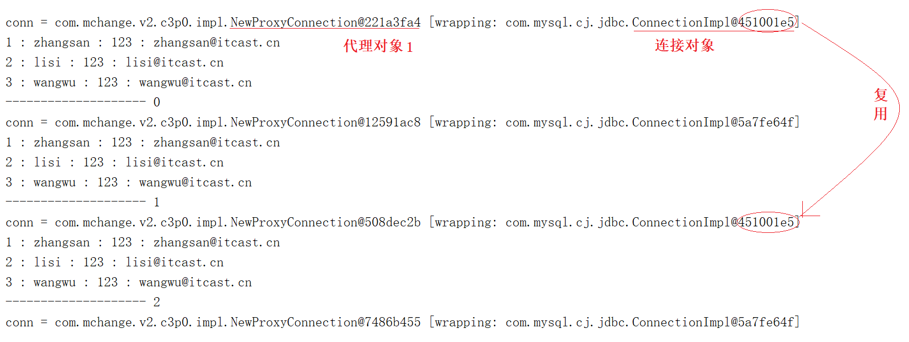

**注意连接对象的内存地址.**

## 将 JDBCUtils 工具类实现 c3p0 封装 :

import javax.sql.DataSource;  
import java.sql.Connection;  
import java.sql.ResultSet;  
import java.sql.SQLException;  
import java.sql.Statement;  
  
public class JDBCUtils {  
  
 *// 属性  
 // 接收 c3p0 的连接池对象* private static final DataSource *dataSource* = new ComboPooledDataSource(); *// 底层自动解析 xml (默认配置)  
   
 // 返回连接池对象 (JDBCTemplate 类需要在创建时使用)* public static DataSource getDataSource() {  
 return *dataSource*;  
 }  
  
 *// 建立连接* public static Connection getConnection() throws SQLException {  
 return *dataSource*.getConnection();  
 }  
  
 *// 释放资源* public static void release(Connection conn, Statement stmt, ResultSet rs) {  
  
 if (rs != null) {  
 try {  
 rs.close();  
 } catch (SQLException e) {  
 *// ignore* }  
 rs = null;  
 }  
  
 *release*(conn, stmt);  
 }  
  
 public static void release(Connection conn, Statement stmt) {  
  
 if (stmt != null) {  
 try {  
 stmt.close();  
 } catch (SQLException e) {  
 *// ignore* }  
 stmt = null;  
 }  
  
 if (conn != null) {  
 try {  
 conn.close(); *// 数据库连接池底层拦截 close 方法. 将连接对象重新放回到连接池中, 实现复用.* } catch (SQLException e) {  
 *// ignore* }  
 conn = null;  
 }  
 }  
}

**测试类代码实现 :**

@Test  
public void test3() throws PropertyVetoException {  
  
 *// 执行 JDBC 操作* Connection conn = null;  
 PreparedStatement stmt = null;  
 ResultSet rs = null;  
  
 for (int i = 0; i < 10; i++) {  
 try {  
 *// 1. 建立连接* conn = JDBCUtils.*getConnection*(); *// 应该从数据库连接池中获取连接对象, 而不是DriverManager创建.* System.*out*.println("conn = " + conn);  
 *// 2. 操作数据* String sql = "select *\** from user;";  
 stmt = conn.prepareStatement(sql);  
 rs = stmt.executeQuery();  
 while (rs.next()) {  
 int id = rs.getInt("id");  
 String username = rs.getString("username");  
 String password = rs.getString("password");  
 String email = rs.getString("email");  
 System.*out*.println(id + " : " + username + " : " + password + " : " + email);  
 }  
 System.*out*.println("-------------------- " + i);  
  
 } catch (SQLException e) {  
 e.printStackTrace();  
 } finally {  
 *// 3. 释放资源* JDBCUtils.*release*(conn, stmt, rs);  
 }  
 }  
}

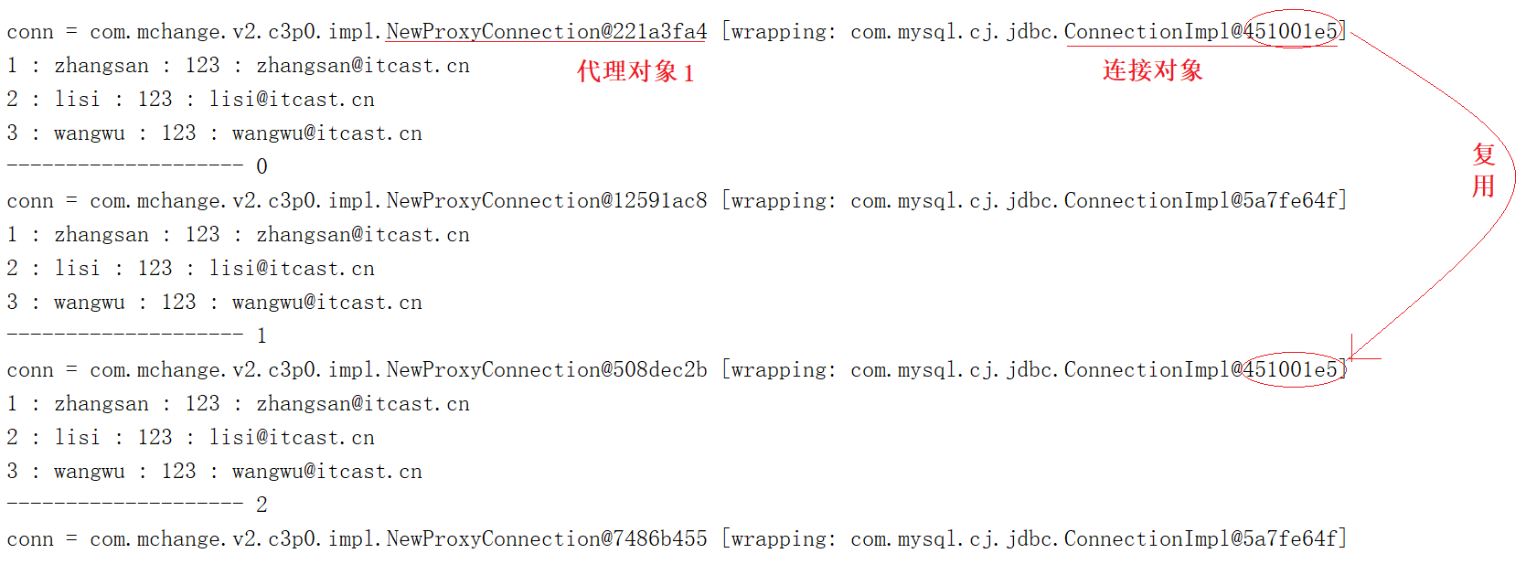

# 22. JDBCTemplate 模板 :

**Spring** 框架提供了一套 JDBC 操作的简单 `模板`, 可以实现简化 JDBC 的操作.

JDBC 操作 :

1. 建立连接
2. 操作数据
3. 释放资源

JDBCTemplate 操作 :

1. 创建一个 JDBCTemplate 对象. 需要一个数据库连接池.
2. 操作数据.

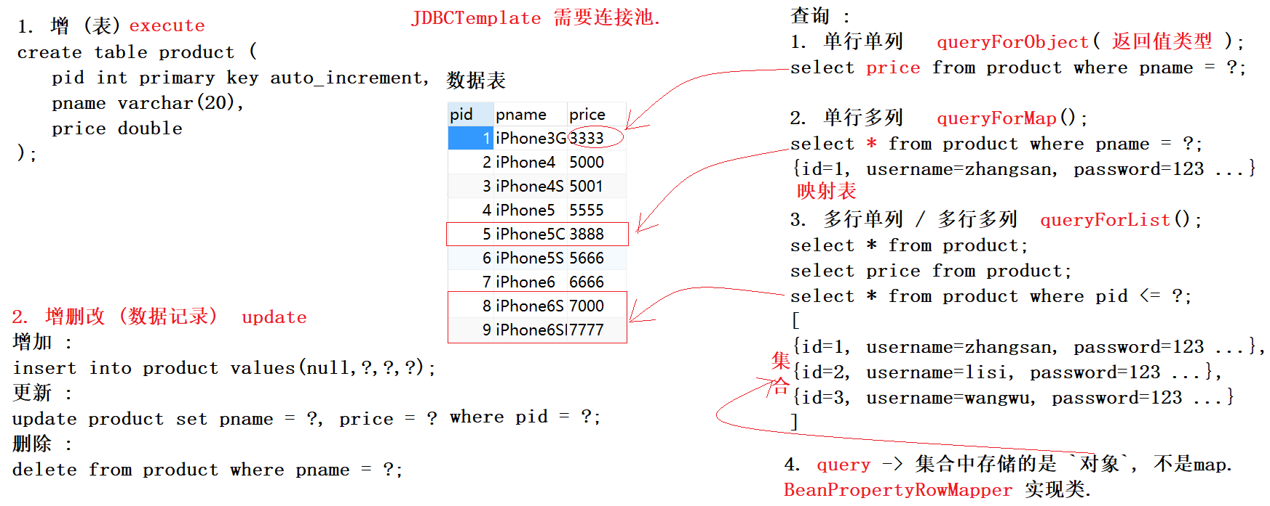

## execute 方法 :

@Test  
public void createTableTest1() {  
  
 *// 1. 创建一个 JDBCTemplate 对象* JdbcTemplate jdbcTemplate = new JdbcTemplate(JDBCUtils.*getDataSource*());  
  
 *// 2. 执行 execute* String sql = "create table product (" +  
 "pid int primary key auto_increment," +  
 "pname varchar(20)," +  
 "price double " +  
 ");";  
 jdbcTemplate.execute(sql);  
}

## update 方法 :

jdbcTemplate.update(sql, "iPhone3GS", 3333);

jdbcTemplate.update(sql, "iPhone4", 5000);

jdbcTemplate.update(sql, "iPhone4S", 5001);

jdbcTemplate.update(sql, "iPhone5", 5555);

jdbcTemplate.update(sql, "iPhone5C", 3888);

jdbcTemplate.update(sql, "iPhone5S", 5666);

jdbcTemplate.update(sql, "iPhone6", 6666);

jdbcTemplate.update(sql, "iPhone6S", 7000);

jdbcTemplate.update(sql, "iPhone6SP", 7777);

jdbcTemplate.update(sql, "iPhoneX", 8888);

**增加 :**

@Test  
public void insertTest2() {  
 *// 1. 创建一个 JDBCTemplate 对象, 并将数据库连接池作为参数传入* JdbcTemplate jdbcTemplate = new JdbcTemplate(JDBCUtils.*getDataSource*());  
  
 *// update 方法* String sql = "insert into product values(null,?,?);";  
 jdbcTemplate.update(sql, "iPhone3GS", 3333);  
 jdbcTemplate.update(sql, "iPhone4", 5000);  
 jdbcTemplate.update(sql, "iPhone4S", 5001);  
 jdbcTemplate.update(sql, "iPhone5", 5555);  
 jdbcTemplate.update(sql, "iPhone5C", 3888);  
 jdbcTemplate.update(sql, "iPhone5S", 5666);  
 jdbcTemplate.update(sql, "iPhone6", 6666);  
 jdbcTemplate.update(sql, "iPhone6S", 7000);  
 jdbcTemplate.update(sql, "iPhone6SP", 7777);  
 jdbcTemplate.update(sql, "iPhoneX", 8888);  
}

**修改 :**

@Test  
public void updateTest3() {  
 *// 1. 创建一个 JDBCTemplate 对象, 并将数据库连接池作为参数传入* JdbcTemplate jdbcTemplate = new JdbcTemplate(JDBCUtils.*getDataSource*());  
  
 *// 2. 执行 update 方法* String sql = "update product set pname = ?, price = ? where pid = ?;";  
 */*  
 Object[] params = {"iPhoneXXX", 18888, 10};  
 jdbcTemplate.update(sql, params);  
 */* jdbcTemplate.update(sql, "iPhoneXXX", 18888, 10);  
}

**删除 :**

@Test  
public void deleteTest4() {  
 *// 1. 创建一个 JDBCTemplate 对象, 并将数据库连接池作为参数传入* JdbcTemplate jdbcTemplate = new JdbcTemplate(JDBCUtils.*getDataSource*());  
  
 *// 2. 执行 update 方法* String sql = "delete from product where pid = ?";  
 jdbcTemplate.update(sql, 10);  
}

## queryForObject 查询指定列名 :

@Test  
public void selectTest5() {  
 *// 1. 创建一个 JDBCTemplate 对象, 并将数据库连接池作为参数传入* JdbcTemplate jdbcTemplate = new JdbcTemplate(JDBCUtils.*getDataSource*());  
  
 *// 2. 查询数据 (单行单列) queryForObject* String sql = "select price from product where pname = ?;";  
 Double price = jdbcTemplate.queryForObject(sql, double.class, "iPhone5C");  
 System.*out*.println("price = " + price);  
}

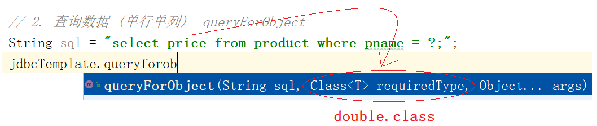

@Test  
public void selectTest6() {  
 *// 1. 创建一个 JDBCTemplate 对象, 并将数据库连接池作为参数传入* JdbcTemplate jdbcTemplate = new JdbcTemplate(JDBCUtils.*getDataSource*());  
  
 *// 2. 查询数据 (单行单列) queryForObject* String sql = "select pname from product where pid = ?;";  
 String pname = jdbcTemplate.queryForObject(sql, String.class, 5);  
 System.*out*.println("pname = " + pname);  
}

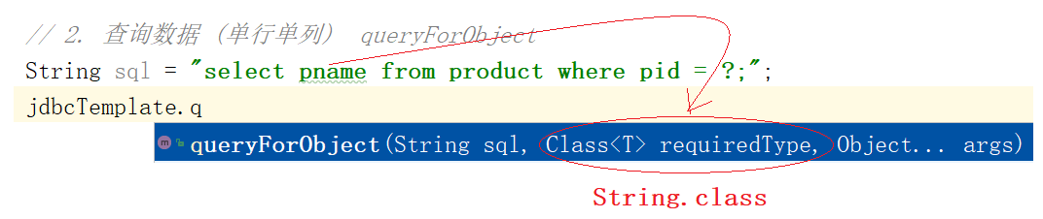

## queryForMap 查询多列数据 :

@Test  
public void selectTest7() {  
 *// 1. 创建一个 JDBCTemplate 对象, 并将数据库连接池作为参数传入* JdbcTemplate jdbcTemplate = new JdbcTemplate(JDBCUtils.*getDataSource*());  
  
 *// 2. 单行多列 : queryForMap* String sql = "select *\** from product where pname = ?;";  
 Map<String, Object> map = jdbcTemplate.queryForMap(sql, "iPhone5C");  
 System.*out*.println("map = " + map);  
}



@Test  
public void selectTest8() {  
 *// 1. 创建一个 JDBCTemplate 对象, 并将数据库连接池作为参数传入* JdbcTemplate jdbcTemplate = new JdbcTemplate(JDBCUtils.*getDataSource*());  
  
 *// 2. 单行多列 : queryForMap* String sql = "select pname, price from product where pid = ?;";  
 Map<String, Object> map = jdbcTemplate.queryForMap(sql, 9);  
 System.*out*.println("map = " + map);  
}



## queryForList 查询多行多列数据 :

@Test  
public void selectTest9() {  
 *// 1. 创建一个 JDBCTemplate 对象, 并将数据库连接池作为参数传入* JdbcTemplate jdbcTemplate = new JdbcTemplate(JDBCUtils.*getDataSource*());  
  
 *// 2. 多行多列 : queryForList* String sql = "select *\** from product;";  
 List<Map<String, Object>> list = jdbcTemplate.queryForList(sql);  
 for (Map<String, Object> map : list) {  
 System.*out*.println(map);  
 }  
}

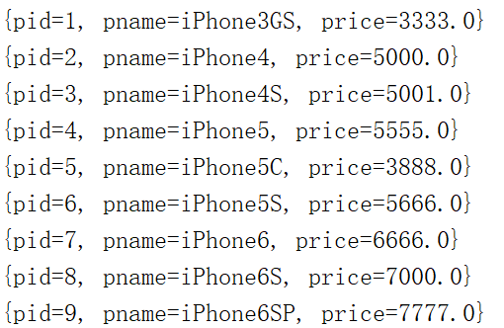

@Test  
public void selectTest10() {  
 *// 1. 创建一个 JDBCTemplate 对象, 并将数据库连接池作为参数传入* JdbcTemplate jdbcTemplate = new JdbcTemplate(JDBCUtils.*getDataSource*());  
  
 *// 2. 多行多列 : queryForList* String sql = "select *\** from product where pid <= ?;";  
 List<Map<String, Object>> list = jdbcTemplate.queryForList(sql, 5);  
 for (Map<String, Object> map : list) {  
 System.*out*.println(map);  
 }  
}

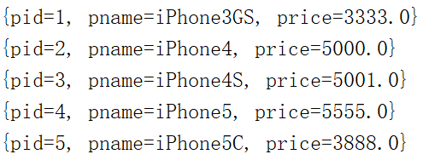

## query – RowMapper 方法 :

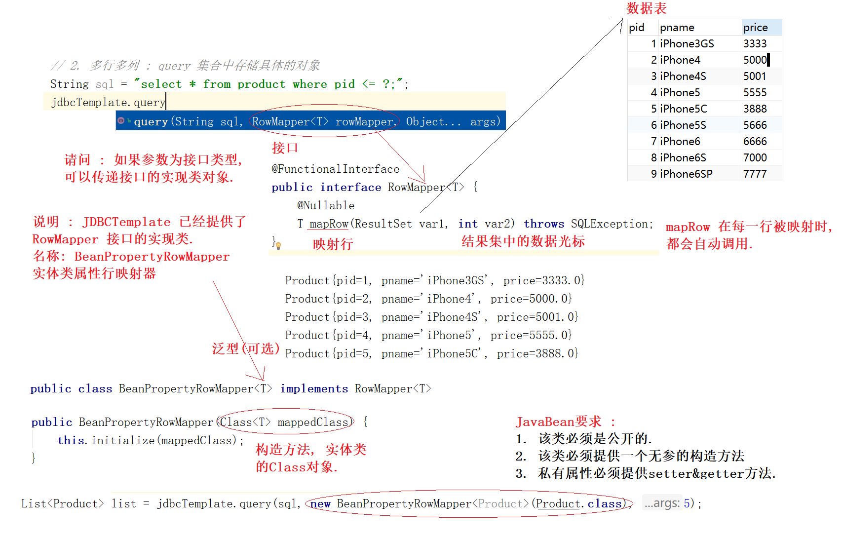

**实体类定义 :**

public class Product {  
 private int pid;  
 private String pname;  
 private double price;  
  
 public Product(int pid, String pname, double price) {  
 this.pid = pid;  
 this.pname = pname;  
 this.price = price;  
 }  
  
 *// 说明 : JavaBean 类一旦构造方法重载, 就必须手动提供一个无参的构造方法* public Product() {  
  
 }  
  
 @Override  
 public String toString() {  
 return "Product{" +  
 "pid=" + pid +  
 ", pname='" + pname + '\'' +  
 ", price=" + price +  
 '}';  
 }  
  
 public int getPid() {  
 return pid;  
 }  
  
 public void setPid(int pid) {  
 this.pid = pid;  
 }  
  
 public String getPname() {  
 return pname;  
 }  
  
 public void setPname(String pname) {  
 this.pname = pname;  
 }  
  
 public double getPrice() {  
 return price;  
 }  
  
 public void setPrice(double price) {  
 this.price = price;  
 }  
}

**匿名实现类完成 :**

@Test  
public void selectTest12() {  
 *// 1. 创建一个 JDBCTemplate 对象, 并将数据库连接池作为参数传入* JdbcTemplate jdbcTemplate = new JdbcTemplate(JDBCUtils.*getDataSource*());  
  
 *// 2. 多行多列 : query 集合中存储具体的对象* String sql = "select *\** from product where pid <= ?;";  
 List<Product> list = jdbcTemplate.query(sql, new RowMapper<Product>() {  
 @Override  
 public Product mapRow(ResultSet rs, int i) throws SQLException {  
 *// System.out.println("rs = " + rs); // 都是同一个结果集对象  
 // System.out.println("i = " + i); // 下标* Product product = new Product();  
 product.setPid(rs.getInt("pid"));  
 product.setPname(rs.getString("pname"));  
 product.setPrice(rs.getDouble("price"));  
 return product;  
 }  
 }, 5);  
 for (Product product : list) {  
 System.*out*.println(product);  
 }  
}

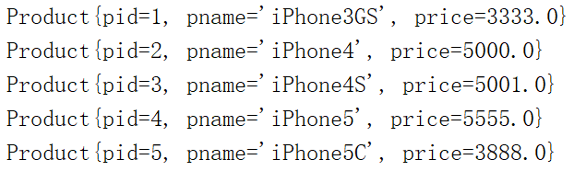

## BeanPropertyRowMapper 实现类 :

@Test  
public void selectTest13() {  
 *// 1. 创建一个 JDBCTemplate 对象, 并将数据库连接池作为参数传入* JdbcTemplate jdbcTemplate = new JdbcTemplate(JDBCUtils.*getDataSource*());  
  
 *// 2. 多行多列 : query 集合中存储具体的对象* String sql = "select *\** from product where pid <= ?;";  
 List<Product> list = jdbcTemplate.query(sql, new BeanPropertyRowMapper<Product>(Product.class), 5);  
 for (Product product : list) {  
 System.*out*.println(product);  
 }  
}

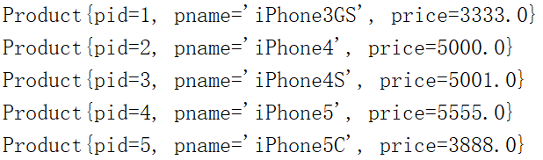

**内容小结 :**

一 : 能够在MySQL中使用事务

事务: 将一组 sql 语句组合成一个整体, 要成功, 一起成功, 要失败, 都失败.

JDBC 中将事务交给了 `Connection` 对象.

一 : conn.setAutoCommit(false);

二 : conn.commit(); try语句中编写.

三 : conn.rollback(); catch语句中编写.

二 : 能够说出SQL注入原因和解决方案

原因: 将Java字符串全部编译成为了 sql 指令. 这样的指令就具备了 sql 中的含义, 因此造成了 sql 语义的修改.

解决 : 将 `编译` 和 `执行` 实现分离.

一 : 先编译不能执行的参数化 sql 字符串.

二 : 设置参数. 参数不会再次进行 sql 编译, 不能具体 sql 指令的特殊含义, 因此避免了 sql 语义的修改.

三 : 最后执行 sql 指令. 注意: 不能再次编译完成后的 sql 指令.

三 : 能够通过PreparedStatement完成增、删、改、查

步骤一 : 预编译参数化的 sql 字符串.

步骤二 : 中间环节, 设置参数.

步骤三 : 执行 sql 指令.

四 : 能够完成PreparedStatement改造登录案例

步骤一 : 预编译参数化的 sql 字符串.

步骤二 : 中间环节, 设置参数. (username, password) setString(下标, 数值);

步骤三 : 执行 sql 指令.

五 : 能够编写C3P0连接池工具类 : JDBCUtils 工具类.

功能1 : 属性接收 c3p0 数据库连接池对象.

功能2 : 提供数据库连接池对象 getter 方法, 因为 JDBCTemplate 模板需要使用.

功能3 : 从连接池对象中获取连接对象. dataSource.getConnection();

# 23. Druid数据库连接池 :

JDBC 数据库连接池的规范 : **DataSource接口**.

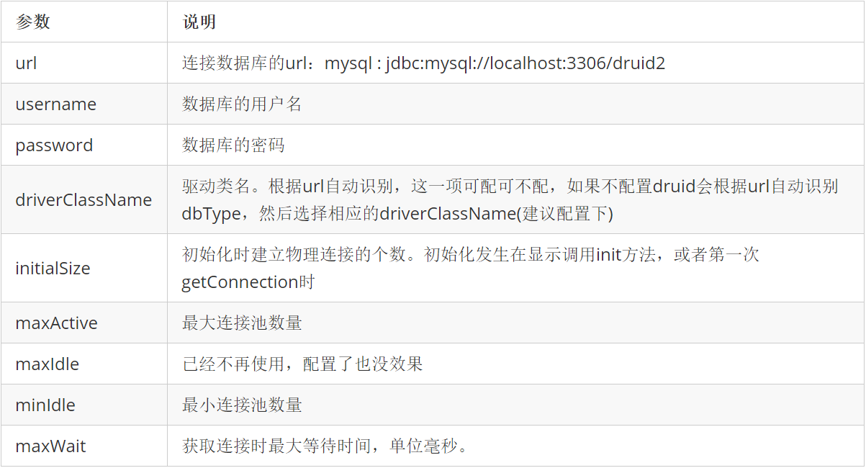

-- 创建数据表 user

create table user(

id int primary key auto_increment,

username varchar(20) unique not null,

password varchar(20) not null,

email varchar(40) not null

);

-- 插入一些数据记录

insert into user values(null,'zhangsan','123','zhangsan@itcast.cn');

insert into user values(null,'lisi','123','lisi@itcast.cn');

insert into user values(null,'wangwu','123','wangwu@itcast.cn');

## 硬编码 : 手动书写配置参数

**核心类 : DruidDataSource**

@Test  
public void test2() {  
 *// 硬编码 : DruidDataSource  
  
 // 1. 创建了一个数据库连接池对象* DruidDataSource dataSource = new DruidDataSource();  
  
 *// 核心设置参数 (driver, url, username, password)* dataSource.setDriverClassName("com.mysql.cj.jdbc.Driver");  
 dataSource.setUrl("jdbc:mysql://localhost:3306/day06?serverTimezone=UTC&characterEncoding=utf8");  
 dataSource.setUsername("root");  
 dataSource.setPassword("123");  
  
 Connection conn = null;  
 PreparedStatement stmt = null;  
 ResultSet rs = null;  
  
 try {  
 *// 1. 建立连接* conn = dataSource.getConnection();  
 *// 2. 操作数据* String sql = "select *\** from user;";  
 stmt = conn.prepareStatement(sql);  
 rs = stmt.executeQuery();  
 while (rs.next()) {  
 int id = rs.getInt("id");  
 String username = rs.getString("username");  
 String password = rs.getString("password");  
 String email = rs.getString("email");  
 System.*out*.println(id + " : " + username + " : " + password + " : " + email);  
 }  
 } catch (SQLException e) {  
 e.printStackTrace();  
 } finally {  
 *// 3. 释放资源* JDBCUtils.*release*(conn, stmt, rs);  
 }  
}

## 软编码 : Properties 配置文件设置

**配置文件 : druid.properties**

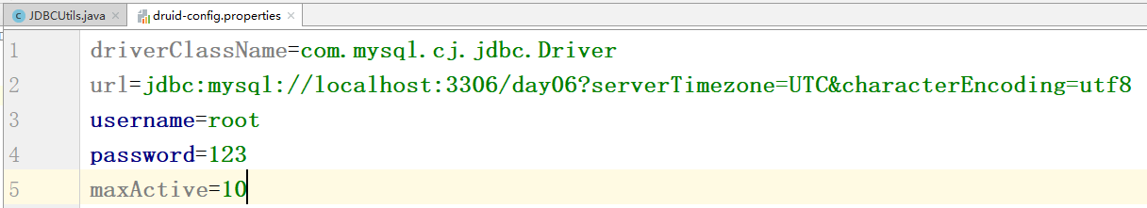

**核心类 : DruidDataSourceFactory 静态方法**

@Test  
public void test3() throws Exception {  
 *// 软编码 :  
 // 1. 创建了一个数据库连接池对象, 将配置文件对象传入* Properties prop = new Properties();  
 prop.load(new FileReader("src/druid-config.properties"));  
 DataSource dataSource = DruidDataSourceFactory.*createDataSource*(prop);  
  
 Connection conn = null;  
 PreparedStatement stmt = null;  
 ResultSet rs = null;  
  
 for (int i = 0; i < 10; i++) {  
 try {  
 *// 1. 建立连接* conn = dataSource.getConnection();  
 System.*out*.println("conn = " + conn + " -> " + i);  
 *// 2. 操作数据* String sql = "select *\** from user;";  
 stmt = conn.prepareStatement(sql);  
 rs = stmt.executeQuery();  
 while (rs.next()) {  
 int id = rs.getInt("id");  
 String username = rs.getString("username");  
 String password = rs.getString("password");  
 String email = rs.getString("email");  
 System.*out*.println(id + " : " + username + " : " + password + " : " + email);  
 }  
 } catch (SQLException e) {  
 e.printStackTrace();  
 } finally {  
 *// 3. 释放资源* JDBCUtils.*release*(conn, stmt, rs);  
 }  
 }  
  
}

**测试类 :**

@Test  
public void test1() {  
  
 Connection conn = null;  
 PreparedStatement stmt = null;  
 ResultSet rs = null;  
  
 try {  
 *// 1. 建立连接* conn = JDBCUtils.*getConnection*();  
 *// 2. 操作数据* String sql = "select *\** from user;";  
 stmt = conn.prepareStatement(sql);  
 rs = stmt.executeQuery();  
 while (rs.next()) {  
 int id = rs.getInt("id");  
 String username = rs.getString("username");  
 String password = rs.getString("password");  
 String email = rs.getString("email");  
 System.*out*.println(id + " : " + username + " : " + password + " : " + email);  
 }  
 } catch (SQLException e) {  
 e.printStackTrace();  
 } finally {  
 *// 3. 释放资源* JDBCUtils.*release*(conn, stmt, rs);  
 }  
}

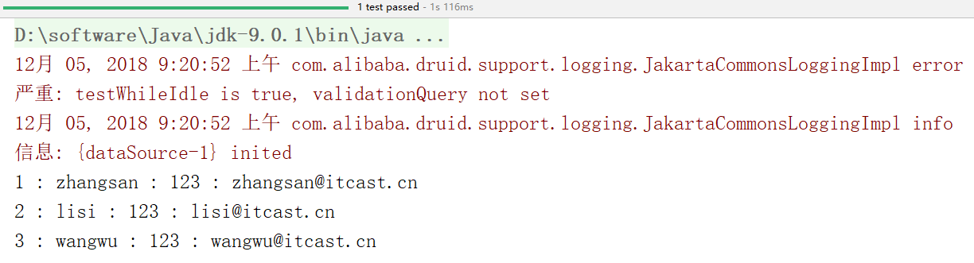

## 将 JDBCUtils 工具类实现 druid 封装 :

**工具类封装 :**

import com.alibaba.druid.pool.DruidDataSourceFactory;  
import javax.sql.DataSource;  
import java.io.FileReader;  
import java.sql.Connection;  
import java.sql.ResultSet;  
import java.sql.SQLException;  
import java.sql.Statement;  
import java.util.Properties;  
  
public class JDBCUtils {  
  
 *// 属性* private static final DataSource *dataSource*;  
  
 *// 静态代码块* static {  
 Properties prop = new Properties();  
 try {  
 prop.load(new FileReader("src/druid-config.properties"));  
 *dataSource* = DruidDataSourceFactory.*createDataSource*(prop);  
 } catch (Exception e) {  
 throw new RuntimeException("配置文件加载失败!");  
 }  
 }  
   
 *// 返回连接池对象 (JDBCTemplate 类需要在创建时使用)* public static DataSource getDataSource() {  
 return *dataSource*;  
 }  
  
 *// 建立连接* public static Connection getConnection() throws SQLException {  
 return *dataSource*.getConnection();  
 }  
  
 *// 释放资源* public static void release(Connection conn, Statement stmt, ResultSet rs) {  
  
 if (rs != null) {  
 try {  
 rs.close();  
 } catch (SQLException e) {  
 *// ignore* }  
 rs = null;  
 }  
  
 *release*(conn, stmt);  
 }  
  
 public static void release(Connection conn, Statement stmt) {  
  
 if (stmt != null) {  
 try {  
 stmt.close();  
 } catch (SQLException e) {  
 *// ignore* }  
 stmt = null;  
 }  
  
 if (conn != null) {  
 try {  
 conn.close(); *// 数据库连接池底层拦截 close 方法. 将连接对象重新放回到连接池中, 实现复用.* } catch (SQLException e) {  
 *// ignore* }  
 conn = null;  
 }  
 }  
}

# 24. JavaEE经典三层模拟登陆 :

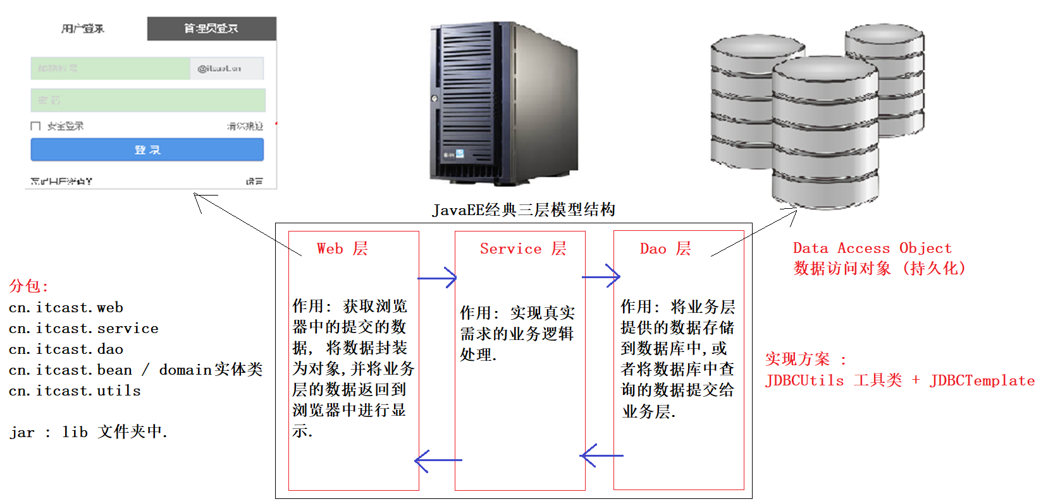

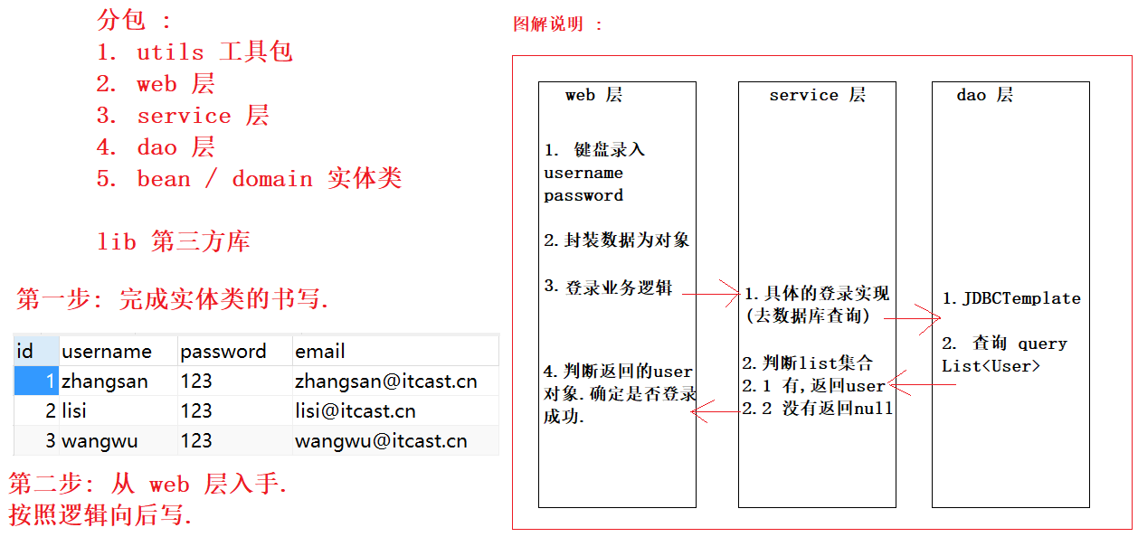

**实体类创建 :**

public class User {  
 *// 属性* private int id;  
 private String username;  
 private String password;  
 private String email;  
  
 @Override  
 public String toString() {  
 return "User{" +  
 "id=" + id +  
 ", username='" + username + '\'' +  
 ", password='" + password + '\'' +  
 ", email='" + email + '\'' +  
 '}';  
 }  
  
 public int getId() {  
 return id;  
 }  
  
 public void setId(int id) {  
 this.id = id;  
 }  
  
 public String getUsername() {  
 return username;  
 }  
  
 public void setUsername(String username) {  
 this.username = username;  
 }  
  
 public String getPassword() {  
 return password;  
 }  
  
 public void setPassword(String password) {  
 this.password = password;  
 }  
  
 public String getEmail() {  
 return email;  
 }  
  
 public void setEmail(String email) {  
 this.email = email;  
 }  
}

**Web 层 :**

import java.util.Scanner;  
  
public class UserWeb {  
 public static void main(String[] args) {  
  
 *// 1. 创建一个键盘录入对象* Scanner sc = new Scanner(System.*in*);  
 System.*out*.println("亲, 请输入登录的用户名:");  
 String username = sc.nextLine();  
 System.*out*.println("亲, 请输入登录的密码:");  
 String password = sc.nextLine();  
 sc.close();  
  
 *// 2. 将数据封装为 User 对象* User user = new User();  
 user.setUsername(username);  
 user.setPassword(password);  
  
 *// 3. 实现登录方法调用* UserService userSerivce = new UserService();  
 User loginUser = userSerivce.login(user);  
  
 *// 4. 判断* if (loginUser == null) {  
 System.*out*.println("登录失败, 用户名或密码错误!");  
 } else {  
 System.*out*.println("登录成功! " + loginUser.getEmail());  
 }  
 }  
}

**Service 层 :**

import java.util.List;  
  
public class UserService {  
  
 *// 登录业务逻辑* public User login(User user) {  
 *// 1. 创建一个 UserDao 层对象* UserDao userDao = new UserDao();  
 *// 2. 调用 dao 层的方法* List<User> list = userDao.login(user);  
 *// 3. 判断  
 // 说明1. list 不能为 null 对象 说明2. list 集合中必须有对象, 不能为空集合* if (list != null && list.isEmpty() == false) {  
 return list.get(0);  
 } else {  
 return null;  
 }  
 }  
}

**Dao 层 :**

import java.util.List;  
  
public class UserDao {  
  
 *// 方式 : 根据用户名和密码查询登录用户是否存在* public List<User> login(User user) {  
 *// 1. 创建一个 JDBCTemplate 对象, 并将数据库连接池作为参数传入* JdbcTemplate jdbcTemplate = new JdbcTemplate(JDBCUtils.*getDataSource*());  
 *// 2. 执行 query 查询* String sql = "select *\** from user where username = ? and password = ?;";  
 Object[] params = { user.getUsername(), user.getPassword() };  
 List<User> list = jdbcTemplate.query(sql, new BeanPropertyRowMapper<>(User.class), params);  
 *// 3. 返回查询的结果* return list;  
 }  
}

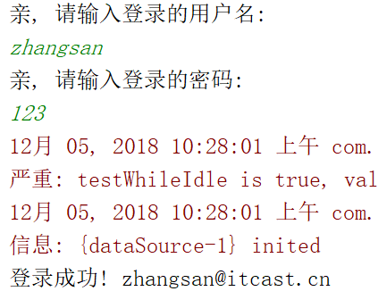

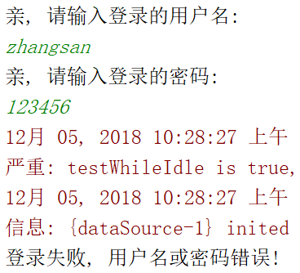

# 25. 综合案例 :

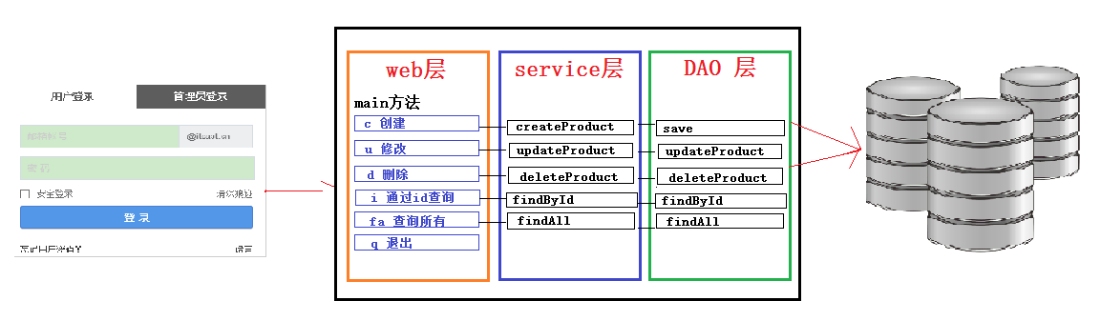

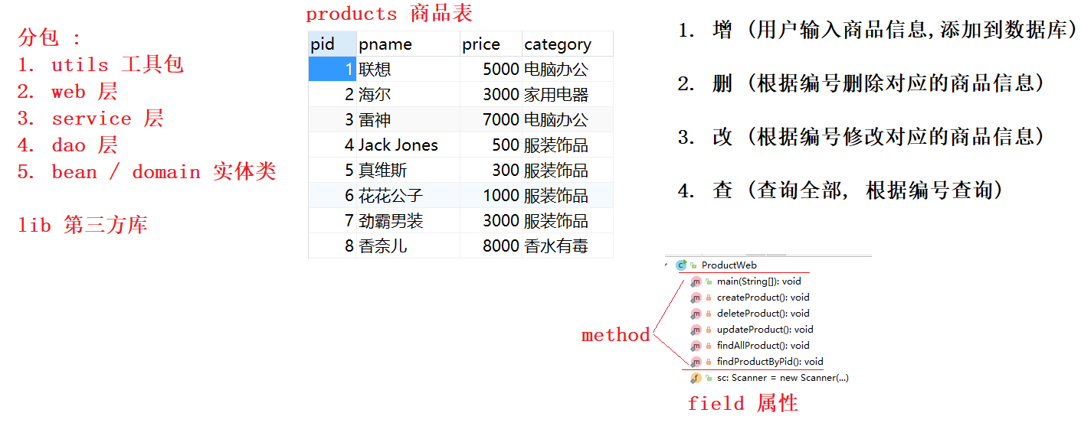

**准备数据 :**

-- 创建数据库

create database day06;

-- 切换数据库

use day06;

-- 创建产品表

create table products (

pid int primary key auto_increment,

pname varchar(30),

price int,

category varchar(30)

);

-- 添加数据

insert into products(pid,pname,price,category) values(null,'联想',5000,'电脑办公');

insert into products(pid,pname,price,category) values(null,'海尔',3000,'家用电器');

insert into products(pid,pname,price,category) values(null,'雷神',7000,'电脑办公');

insert into products(pid,pname,price,category) values(null,'Jack Jones',500,'服装饰品');

insert into products(pid,pname,price,category) values(null,'真维斯',300,'服装饰品');

insert into products(pid,pname,price,category) values(null,'花花公子',1000,'服装饰品');

insert into products(pid,pname,price,category) values(null,'劲霸男装',3000,'服装饰品');

insert into products(pid,pname,price,category) values(null,'香奈儿',8000,'香水有毒');

**实体类创建 :**

public class Product {  
 *// 属性* private int pid;  
 private String pname;  
 private int price;  
 private String category;  
  
 public Product(int pid, String pname, int price, String category) {  
 this.pid = pid;  
 this.pname = pname;  
 this.price = price;  
 this.category = category;  
 }  
  
 public Product(String pname, int price, String category) {  
 this.pname = pname;  
 this.price = price;  
 this.category = category;  
 }  
  
 public Product() {  
 }  
  
 @Override  
 public String toString() {  
 return "Product{" +  
 "pid=" + pid +  
 ", pname='" + pname + '\'' +  
 ", price=" + price +  
 ", category='" + category + '\'' +  
 '}';  
 }  
  
 public int getPid() {  
 return pid;  
 }  
  
 public void setPid(int pid) {  
 this.pid = pid;  
 }  
  
 public String getPname() {  
 return pname;  
 }  
  
 public void setPname(String pname) {  
 this.pname = pname;  
 }  
  
 public int getPrice() {  
 return price;  
 }  
  
 public void setPrice(int price) {  
 this.price = price;  
 }  
  
 public String getCategory() {  
 return category;  
 }  
  
 public void setCategory(String category) {  
 this.category = category;  
 }  
}

**主界面搭建 :**

import java.util.Scanner;  
  
public class ProductWeb {  
  
 *// 属性* public static Scanner *sc* = new Scanner(System.*in*); *// 成员变量随对象的生命周期 (出生到死亡)* public static void main(String[] args) {  
  
 *// 键盘录入  
 // 说明: 局部变量仅能在当前方法中使用, 但是成员变量可以被整个该类使用.  
 // Scanner sc = new Scanner(System.in);  
  
 // 循环, 不要让程序结束* while (true) {  
 *// 1. 显示界面, 用户选择操作* System.*out*.println("请选择操作: c:增加\td:删除\tu:修改\tf:查询所有\ti:根据编号查询\tq:退出");  
  
 *// 2. 等待用户选择* String choice = *sc*.nextLine();  
  
 *// 3. 判断操作* switch (choice) {  
 case "c":  
 *createProduct*();  
 break;  
 case "d":  
 *deleteProduct*();  
 break;  
 case "u":  
 *updateProduct*();  
 break;  
 case "f":  
 *findAllProduct*();  
 break;  
 case "i":  
 *findProductByPid*();  
 break;  
 case "q":  
 *// 退出程序.* System.*exit*(0); *// 正常退出* default:  
 System.*out*.println("亲, 操作有误, 请重新选择.");  
 break;  
 }  
 }  
  
 *// sc.close();* }  
  
 *// 创建商品* private static void createProduct() {  
 System.*out*.println("创建商品");  
  
  
 }  
  
 *// 创建商品* private static void deleteProduct() {  
 System.*out*.println("删除商品");  
  
 }  
  
 *// 创建商品* private static void updateProduct() {  
 System.*out*.println("更新商品");  
 }  
  
 *// 创建商品* private static void findAllProduct() {  
 System.*out*.println("查询所有商品信息");  
 }  
  
 *// 创建商品* private static void findProductByPid() {  
 System.*out*.println("根据编码查询商品信息");  
 }  
}

## 查询所有 :

**Web 层 :**

*// 创建商品*private static void findAllProduct() {  
 *// System.out.println("查询所有商品信息");  
  
 // 1. 调用业务层查询所有商品信息的业务方法* ProductService productService = new ProductService();  
  
 *// 2. 调用方法* List<Product> list = productService.findAllProduct();  
  
 *// 3. 判断* if (list != null && list.isEmpty() == false) {  
 *// 遍历集合* for (Product product : list) {  
 System.*out*.println(product);  
 }  
 } else {  
 System.*out*.println("数据库中没有任何商品信息.");  
 }  
}

**Service 层 :**

*// 查询所有*public List<Product> findAllProduct() {  
 *// 1. 创建 dao 层对象* ProductDao productDao = new ProductDao();  
 *// 2. 调用方法* List<Product> list = productDao.findAllProduct();  
 *// 3. 返回结果* return list;  
}

**Dao 层 :**

*// 从数据库中查询所有商品信息*public List<Product> findAllProduct() {  
 *// 1. 创建一个 JDBCTemplate 对象, 并将数据库连接池作为参数传入* JdbcTemplate jdbcTemplate = new JdbcTemplate(JDBCUtils.*getDataSource*());  
 *// 2. 执行 query 方法* String sql = "select *\** from products;";  
 List<Product> list = jdbcTemplate.query(sql, new BeanPropertyRowMapper<>(Product.class));  
 *// 3. 返回结果* return list;  
}

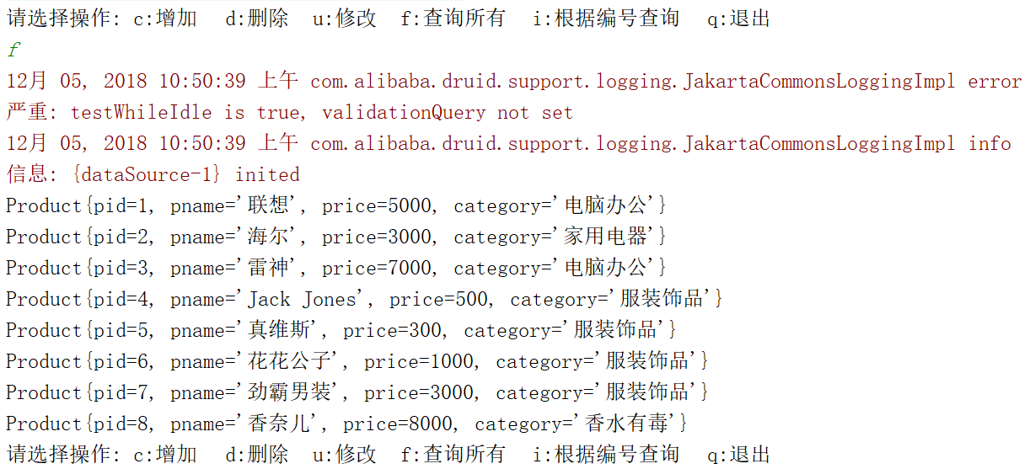

## 通过 pid 查询 :

**Web 层 :**

*// 根据编号查询商品信息*private static void findProductByPid() {  
 *// 1. 提示, 并接收用户的输入* System.*out*.println("亲, 请输入需要查询的商品编号:");  
 int pid = Integer.*parseInt*(*sc*.nextLine());  
  
 *// 2. 调用 productService 类的业务方法* Product product = *productService*.findProductByPid(pid);  
  
 *// 3. 判断* if (product == null) {  
 System.*out*.println("数据库中不存在该编号的商品信息.");  
 } else {  
 System.*out*.println(product);  
 }  
}

**Service 层 :**

*// 根据编号查询对应的商品信息*public Product findProductByPid(int pid) {  
 *// 1. 直接调用 dao 层方法, 查询商品信息* List<Product> list = productDao.findProductByPid(pid);  
 *// 2. 判断* if (list != null && list.isEmpty() == false) {  
 return list.get(0);  
 }  
 *// 3. 如果没有数据, 返回 null* return null;  
}

**Dao 层 :**

*// 根据编号查询对应的商品信息*public List<Product> findProductByPid(int pid) {  
 *// 1. 调用调用 query 方法* String sql = "select *\** from products where pid = ?;";  
 List<Product> list = jdbcTemplate.query(sql, new BeanPropertyRowMapper<>(Product.class), pid);  
 *// 2. 返回结果* return list;  
}

## 添加 :

**Web 层 :**

*// 创建商品*private static void createProduct() {  
 *// 1. 提示, 并接收用户的输入* System.*out*.println("亲, 请输入商品的名称:");  
 String pname = *sc*.nextLine();  
 System.*out*.println("亲, 请输入商品的价格:");  
 int price = Integer.*parseInt*(*sc*.nextLine());  
 System.*out*.println("亲, 请输入商品的分类:");  
 String category = *sc*.nextLine();  
  
 *// 2. 将接收的信息封装为 Product 对象* Product product = new Product(pname, price, category);  
  
 *// 3. 调用业务逻辑的对应添加方法* boolean result = *productService*.createProduct(product);  
  
 *// 4. 对返回的结果实现判断* if (result == true) {  
 System.*out*.println("添加商品成功!");  
 } else {  
 System.*out*.println("添加商品失败!");  
 }  
}

**Service 层 :**

*// 创建商品*public boolean createProduct(Product product) {  
 *// 1. 直接调用 dao 层的创建方法* int count = productDao.createProduct(product);  
 *// 2. 判断* if (count > 0) {  
 return true;  
 } else {  
 return false;  
 }  
}

**Dao 层 :**

*// 将 product 对象中的数据添加到数据表中*public int createProduct(Product product) {  
 *// 1. 调用 JDBCTemplate 对象的 update 方法* String sql = "insert into products values(?,?,?,?);";  
 Object[] params = {null, product.getPname(), product.getPrice(), product.getCategory() };  
 int count = jdbcTemplate.update(sql, params);*// parameters 参数  
  
 // 2. 返回 count 影响记录数* return count;  
}

## 修改 :

**Web 层 :**

*// 更新商品*private static void updateProduct() {  
 *// 1. 提示, 并接收用户的输入* System.*out*.println("亲, 请输入需要更新的商品编号:");  
 int pid = Integer.*parseInt*(*sc*.nextLine());  
  
 *// 2. 调用业务层根据 pid 查询商品的业务逻辑* Product product = *productService*.findProductByPid(pid);  
  
 *// 3. 判断* if (product == null) {  
 System.*out*.println("数据库中不存在该编号的商品,修改失败!");  
 } else {  
 System.*out*.println(product);  
  
 *// 4. 实现修改 (需要接收新名称, 新价格, 新分类)* System.*out*.println("亲, 请输入商品的新名称:");  
 String pname = *sc*.nextLine();  
 System.*out*.println("亲, 请输入商品的新价格:");  
 int price = Integer.*parseInt*(*sc*.nextLine());  
 System.*out*.println("亲, 请输入商品的新分类:");  
 String category = *sc*.nextLine();  
  
 *// 5. 将所有信息封装为一个 product 对象* Product newProduct = new Product(pid, pname, price, category);  
  
 *// 6. 调用业务层的更新方法* boolean result = *productService*.updateProduct(newProduct);  
  
 *// 7. 判断 result 结果* if (result == true) {  
 System.*out*.println("商品更新成功!");  
 } else {  
 System.*out*.println("商品更新失败!");  
 }  
 }  
}

**Service 层 :**

*// 更新商品*public boolean updateProduct(Product newProduct) {  
 *// 1. 直接调用 dao 的更新方法* int count = productDao.updateProduct(newProduct);  
 *// 2. 判断* return count > 0 ? true : false;  
}

**Dao 层 :**

*// 更新对应数据中的商品信息*public int updateProduct(Product newProduct) {  
 *// 1. 调用 update 方法* String sql = "update products set pname = ?, price = ?, category = ? where pid = ?;";  
 Object[] params = { newProduct.getPname(), newProduct.getPrice(), newProduct.getCategory(), newProduct.getPid() };  
 int count = jdbcTemplate.update(sql, params);  
 *// 2. 返回更新记录数* return count;  
}

## 删除 :

**Web 层 :**

*// 删除商品*private static void deleteProduct() {  
 *// 1. 提示, 并接收用户的输入* System.*out*.println("亲, 请输入需要删除的商品编号:");  
 int pid = Integer.*parseInt*(*sc*.nextLine());  
  
 *// 2. 先调用业务层查询是否存在该编号的商品* Product product = *productService*.findProductByPid(pid);  
  
 *// 3. 判断返回的 product 对象* if (product == null) {  
 System.*out*.println("数据库中不存在该编号的商品, 删除失败!");  
 } else {  
 *// 4. 查看商品* System.*out*.println(product);  
  
 *// 5. 删除是一个危险的操作, 需要与用户再次确认* System.*out*.println("亲, 你真的决定要抛弃我了吗 ? y(确定) / n(取消) :");  
 String choice = *sc*.nextLine();  
  
 *// 6. 判断用户的输入* if ("y".equalsIgnoreCase(choice)) {  
  
 *// 7. 执行删除操作* boolean result = *productService*.deleteProductByPid(pid);  
  
 *// 8. 判断返回的 result 结果* if (result == true) {  
 System.*out*.println("删除商品成功!");  
 } else {  
 System.*out*.println("删除商品失败!");  
 }  
 } else {  
 System.*out*.println("操作已取消.");  
 return;  
 }  
 }  
}

**Service 层 :**

*// 根据编号删除商品信息*public boolean deleteProductByPid(int pid) {  
 *// 1. 直接调用 dao 层的删除方法* int count = productDao.deleteProductByPid(pid);  
 *// 2. 判断* return count > 0 ? true : false;  
}

**Dao 层 :**

*// 根据编号, 删除数据表中的商品信息*public int deleteProductByPid(int pid) {  
 *// 1. 调用 update 方法* String sql = "delete from products where pid = ?;";  
 int count = jdbcTemplate.update(sql, pid);  
 *// 2. 返回影响记录数* return count;  
}

## 整体代码备份 :

**Web 层 :**

import java.util.List;  
import java.util.Scanner;  
  
public class ProductWeb {  
  
 *// 属性* public static Scanner *sc* = new Scanner(System.*in*); *// 成员变量随对象的生命周期 (出生到死亡)* public static ProductService *productService* = new ProductService();  
  
 public static void main(String[] args) {  
  
 *// 键盘录入  
 // 说明: 局部变量仅能在当前方法中使用, 但是成员变量可以被整个该类使用.  
 // Scanner sc = new Scanner(System.in);  
  
 // 循环, 不要让程序结束* while (true) {  
 *// 1. 显示界面, 用户选择操作* System.*out*.println("请选择操作: c:增加\td:删除\tu:修改\tf:查询所有\ti:根据编号查询\tq:退出");  
  
 *// 2. 等待用户选择* String choice = *sc*.nextLine();  
  
 *// 3. 判断操作* switch (choice) {  
 case "c":  
 *createProduct*();  
 break;  
 case "d":  
 *deleteProduct*();  
 break;  
 case "u":  
 *updateProduct*();  
 break;  
 case "f":  
 *findAllProduct*();  
 break;  
 case "i":  
 *findProductByPid*();  
 break;  
 case "q":  
 *// 退出程序.* System.*exit*(0); *// 正常退出* default:  
 System.*out*.println("亲, 操作有误, 请重新选择.");  
 break;  
 }  
 }  
  
 *// sc.close();* }  
  
 *// 创建商品* private static void createProduct() {  
 *// 1. 提示, 并接收用户的输入* System.*out*.println("亲, 请输入商品的名称:");  
 String pname = *sc*.nextLine();  
 System.*out*.println("亲, 请输入商品的价格:");  
 int price = Integer.*parseInt*(*sc*.nextLine());  
 System.*out*.println("亲, 请输入商品的分类:");  
 String category = *sc*.nextLine();  
  
 *// 2. 将接收的信息封装为 Product 对象* Product product = new Product(pname, price, category);  
  
 *// 3. 调用业务逻辑的对应添加方法* boolean result = *productService*.createProduct(product);  
  
 *// 4. 对返回的结果实现判断* if (result == true) {  
 System.*out*.println("添加商品成功!");  
 } else {  
 System.*out*.println("添加商品失败!");  
 }  
 }  
  
 *// 删除商品* private static void deleteProduct() {  
 *// 1. 提示, 并接收用户的输入* System.*out*.println("亲, 请输入需要删除的商品编号:");  
 int pid = Integer.*parseInt*(*sc*.nextLine());  
  
 *// 2. 先调用业务层查询是否存在该编号的商品* Product product = *productService*.findProductByPid(pid);  
  
 *// 3. 判断返回的 product 对象* if (product == null) {  
 System.*out*.println("数据库中不存在该编号的商品, 删除失败!");  
 } else {  
 *// 4. 查看商品* System.*out*.println(product);  
  
 *// 5. 删除是一个危险的操作, 需要与用户再次确认* System.*out*.println("亲, 你真的决定要抛弃我了吗 ? y(确定) / n(取消) :");  
 String choice = *sc*.nextLine();  
  
 *// 6. 判断用户的输入* if ("y".equalsIgnoreCase(choice)) {  
  
 *// 7. 执行删除操作* boolean result = *productService*.deleteProductByPid(pid);  
  
 *// 8. 判断返回的 result 结果* if (result == true) {  
 System.*out*.println("删除商品成功!");  
 } else {  
 System.*out*.println("删除商品失败!");  
 }  
 } else {  
 System.*out*.println("操作已取消.");  
 return;  
 }  
 }  
 }  
  
 *// 更新商品* private static void updateProduct() {  
 *// 1. 提示, 并接收用户的输入* System.*out*.println("亲, 请输入需要更新的商品编号:");  
 int pid = Integer.*parseInt*(*sc*.nextLine());  
  
 *// 2. 调用业务层根据 pid 查询商品的业务逻辑* Product product = *productService*.findProductByPid(pid);  
  
 *// 3. 判断* if (product == null) {  
 System.*out*.println("数据库中不存在该编号的商品,修改失败!");  
 } else {  
 System.*out*.println(product);  
  
 *// 4. 实现修改 (需要接收新名称, 新价格, 新分类)* System.*out*.println("亲, 请输入商品的新名称:");  
 String pname = *sc*.nextLine();  
 System.*out*.println("亲, 请输入商品的新价格:");  
 int price = Integer.*parseInt*(*sc*.nextLine());  
 System.*out*.println("亲, 请输入商品的新分类:");  
 String category = *sc*.nextLine();  
  
 *// 5. 将所有信息封装为一个 product 对象* Product newProduct = new Product(pid, pname, price, category);  
  
 *// 6. 调用业务层的更新方法* boolean result = *productService*.updateProduct(newProduct);  
  
 *// 7. 判断 result 结果* if (result == true) {  
 System.*out*.println("商品更新成功!");  
 } else {  
 System.*out*.println("商品更新失败!");  
 }  
 }  
 }  
  
 *// 创建商品* private static void findAllProduct() {  
 *// System.out.println("查询所有商品信息");  
  
 // 1. 调用业务层查询所有商品信息的业务方法  
 // ProductService productService = new ProductService();  
  
 // 2. 调用方法* List<Product> list = *productService*.findAllProduct();  
  
 *// 3. 判断* if (list != null && list.isEmpty() == false) {  
 *// 遍历集合* for (Product product : list) {  
 System.*out*.println(product);  
 }  
 } else {  
 System.*out*.println("数据库中没有任何商品信息.");  
 }  
 }  
  
 *// 根据编号查询商品信息* private static void findProductByPid() {  
 *// 1. 提示, 并接收用户的输入* System.*out*.println("亲, 请输入需要查询的商品编号:");  
 int pid = Integer.*parseInt*(*sc*.nextLine());  
  
 *// 2. 调用 productService 类的业务方法* Product product = *productService*.findProductByPid(pid);  
  
 *// 3. 判断* if (product == null) {  
 System.*out*.println("数据库中不存在该编号的商品信息.");  
 } else {  
 System.*out*.println(product);  
 }  
 }  
}

**Service层 :**

import java.util.List;  
  
public class ProductService {  
  
 *// 属性* public ProductDao productDao = new ProductDao();  
  
 *// 查询所有* public List<Product> findAllProduct() {  
 *// 1. 创建 dao 层对象  
 // ProductDao productDao = new ProductDao();  
 // 2. 调用方法* List<Product> list = productDao.findAllProduct();  
 *// 3. 返回结果* return list;  
 }  
  
 *// 根据编号查询对应的商品信息* public Product findProductByPid(int pid) {  
 *// 1. 直接调用 dao 层方法, 查询商品信息* List<Product> list = productDao.findProductByPid(pid);  
 *// 2. 判断* if (list != null && list.isEmpty() == false) {  
 return list.get(0);  
 }  
 *// 3. 如果没有数据, 返回 null* return null;  
 }  
  
 *// 创建商品* public boolean createProduct(Product product) {  
 *// 1. 直接调用 dao 层的创建方法* int count = productDao.createProduct(product);  
 *// 2. 判断* if (count > 0) {  
 return true;  
 } else {  
 return false;  
 }  
 }  
  
 *// 更新商品* public boolean updateProduct(Product newProduct) {  
 *// 1. 直接调用 dao 的更新方法* int count = productDao.updateProduct(newProduct);  
 *// 2. 判断* return count > 0 ? true : false;  
 }  
  
 *// 根据编号删除商品信息* public boolean deleteProductByPid(int pid) {  
 *// 1. 直接调用 dao 层的删除方法* int count = productDao.deleteProductByPid(pid);  
 *// 2. 判断* return count > 0 ? true : false;  
 }  
}

**Dao层 :**

import java.util.List;  
  
public class ProductDao {  
  
 *// 属性* public JdbcTemplate jdbcTemplate = new JdbcTemplate(JDBCUtils.*getDataSource*());  
  
 *// 从数据库中查询所有商品信息* public List<Product> findAllProduct() {  
 *// 1. 创建一个 JDBCTemplate 对象, 并将数据库连接池作为参数传入  
 // JdbcTemplate jdbcTemplate = new JdbcTemplate(JDBCUtils.getDataSource());  
 // 2. 执行 query 方法* String sql = "select *\** from products;";  
 List<Product> list = jdbcTemplate.query(sql, new BeanPropertyRowMapper<>(Product.class));  
 *// 3. 返回结果* return list;  
 }  
  
 *// 根据编号查询对应的商品信息* public List<Product> findProductByPid(int pid) {  
 *// 1. 调用调用 query 方法* String sql = "select *\** from products where pid = ?;";  
 List<Product> list = jdbcTemplate.query(sql, new BeanPropertyRowMapper<>(Product.class), pid);  
 *// 2. 返回结果* return list;  
 }  
  
 *// 将 product 对象中的数据添加到数据表中* public int createProduct(Product product) {  
 *// 1. 调用 JDBCTemplate 对象的 update 方法* String sql = "insert into products values(?,?,?,?);";  
 Object[] params = {null, product.getPname(), product.getPrice(), product.getCategory() };  
 int count = jdbcTemplate.update(sql, params);*// parameters 参数  
  
 // 2. 返回 count 影响记录数* return count;  
 }  
  
 *// 更新对应数据中的商品信息* public int updateProduct(Product newProduct) {  
 *// 1. 调用 update 方法* String sql = "update products set pname = ?, price = ?, category = ? where pid = ?;";  
 Object[] params = { newProduct.getPname(), newProduct.getPrice(), newProduct.getCategory(), newProduct.getPid() };  
 int count = jdbcTemplate.update(sql, params);  
 *// 2. 返回更新记录数* return count;  
 }  
  
 *// 根据编号, 删除数据表中的商品信息* public int deleteProductByPid(int pid) {  
 *// 1. 调用 update 方法* String sql = "delete from products where pid = ?;";  
 int count = jdbcTemplate.update(sql, pid);  
 *// 2. 返回影响记录数* return count;  
 }  
}

# 事务的特性 ACID (理解)

数据库的事务必须具备ACID特性，ACID是指 Atomic（原子性）、Consistensy（一致性）、Isolation（隔离型）和Durability（持久性）的英文缩写。

1. **原子性（Atomicity）**

**事务包装的一组sql，要么都执行成功，要么都失败。这些操作是不可分割的。**

1. **一致性（Consistency）**

**数据库的数据状态是一致的。**

**事务的成功与失败，最终数据库的数据都是符合实际生活的业务逻辑。一致性绝大多数依赖业务逻辑和原子性。**

1. **持久性：（Durability）**

**事务成功提交之后，对于数据库的改变是永久的。哪怕数据库发生异常，重启之后数据亦然存在。**

1. **隔离性（Isolation）**

**一个事务的成功或者失败对于其他的事务是没有影响。2个事务应该相互独立。**

## 事务的隔离级别 :

如果不考虑事务的隔离性，由于事务的并发，将会出现以下问题：

1、脏读 -- 最严重，杜绝发生

2、不可重复读

3、幻读（虚读）

* 查询数据库的隔离级别

select @@tx_isolation;

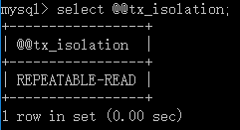

* 设置数据库的隔离级别
  + set session transaction isolation level 级别字符串
    - 级别字符串：read uncommitted、read committed、repeatable read、serializable 串行 (只能一条线程一条线程依次执行), 并行 (多个线程可以并发执行)
  + 例如：set session transaction isolation level read uncommitted;

并行 (多线程) & 串行 (单线程)

## 隔离级别：解决问题

* 数据库规范规定了4种隔离级别，分别用于描述两个事务并发的所有情况。

1. read uncommitted 读未提交，一个事务读到另一个事务没有提交的数据。
   1. 存在：3个问题（脏读、不可重复读、虚读）。
   2. 解决：0个问题
2. read committed 读已提交，一个事务读到另一个事务已经提交的数据。
   1. 存在：2个问题（不可重复读、虚读）。
   2. 解决：1个问题（脏读）
3. repeatable read（）: 可重复读，在一个事务中读到的数据始终保持一致，无论另一个事务是否提交。
   1. 存在：1个问题（虚读）。
   2. 解决：2个问题（脏读、不可重复读）
4. serializable 串行化，同时只能执行一个事务，相当于事务中的单线程。
   1. 存在：0个问题。
   2. 解决：3个问题（脏读、不可重复读、虚读）

* 安全和性能对比
  + 安全性：serializable > repeatable read > read committed > read uncommitted
  + 性能 ： serializable < repeatable read < read committed < read uncommitted
* 常见数据库的默认隔离级别：
  + MySql：repeatable read
  + Oracle：read committed

在mysql数据库中，底层对于幻读做了优化，演示不了。

### 1. 脏读：指一个事务读取了另外一个事务 未提交的数据。

**脏读：指一个事务读取了另外一个事务 未提交的数据。**

set session transaction isolation level read uncommitted;

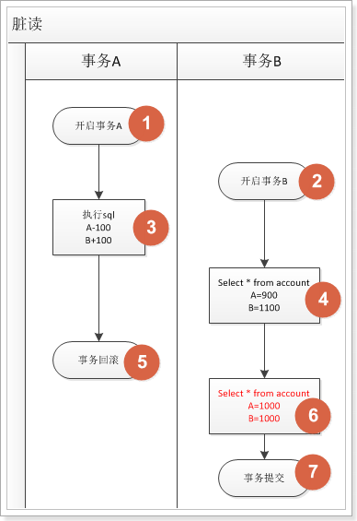

假设A向B转账100元，对应的sql语句如下：

开启事务  
 update account set money=money-100 where name='a';  
 update account set money=money+100 where nam='b';

两条sql语句执行完，b查询自己的账户多了100元。

b走后,a将事务进行回滚，这样B就损失了100元。

一个事务读取了另一个事务没有提交的数据，非常严重。应当尽量避免脏读。

### 2. 不可重复读：在一个事务内多次读取表中的数据，多次读取的结果不同。

**不可重复读：在一个事务内多次读取表中的数据，多次读取的结果不同。**

和脏读的区别： 不可重复读是读取的已提交数据.

set session transaction isolation level read committed;

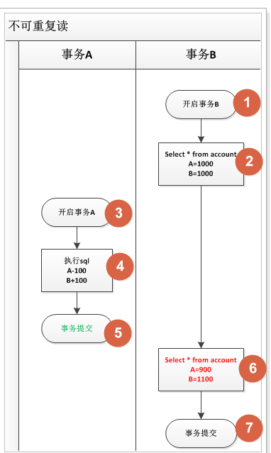

* 例如: 银行想查询A账户的余额，第一次查询的结果是200元，A向账户中又存了100元。此时，银行再次查询的结果变成了300元。两次查询的结果不一致，银行就会很困惑，以哪次为准。
* 和脏读不同的是：脏读读取的是前一事务未提交的数据，不可重复度 读取的是前一事务已提交的事务。
* 很多人认为这有啥好困惑的，肯定是以后面的结果为准了。我们需要考虑这样一种情况，查询A账户的余额，一个打印到控制台，一个输出到硬盘上，同一个事务中只是顺序不同，两次查询结果不一致，到底以哪个为准，你会不会困惑呢？

当前事务查询A账户的余额为100元，另外一个事务更新余额为300元并提交，导致当前事务使用同一查询结果却变成了300元。

### 幻读（虚读）

虚读和不可重复读的区别：

虚读 强调的是数据表 记录数 的变化，主要是 insert 和 delete 语句。

不可重复读 强调的是数据表 内容 的变化，主要是 update 语句。

set session transaction isolation level repeatable read;

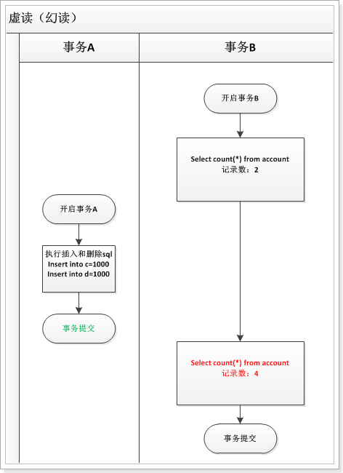

* 指在一个事务中 读取 另一个事务 插入或删除 数据记录，导致当前事务 读取数据前后不一致。
* 丙 存款100元但未提交，这时银行做报表 统计总额为500元，丙将事务提交，银行再统计就变成了 600元，两次统计结果不一致，银行便会不知所措。

一个事务 读取 另一个事务 已经提交的数据，强调的是 记录数 的变化，常有sql类型为 insert和 delete。

说明 : 在mysql数据库中，底层对于幻读做了优化，演示不了。 (5.6演示成功)

### serializable 串行化

**可以避免所有的问题。数据库执行这个事务，其他事务必须等待当前事务执行完毕，才能被执行。**

set session transaction isolation level serializable;



思考题：为什么串行可以解决所有的问题？

上述所有的问题都是 事务 并行执行引起的，所以改成所有事务依次执行（串行），当然所有问题就都解决了。

理解说明 :

一 : 能够使用C3P0连接池

核心类 : ComboPooledDataSource implements DataSource

好处 : 减轻了数据创建连接和销毁连接对象的压力, 实现了连接对象的复用.

注意 : c3p0-config.xml 文件. 位置必须在 src 目标下.

二 : 能够使用DRUID连接池

核心类 : DruidDataSource / DruidDataSourceFactory implements DataSource

配置文件 : Properties 属性集对象. druid-config.properties

三 : 能够使用JdbcTemplate执行SQL语句

建表: execute

增删改 : update

查询 : queryForObject, queryForMap, queryForList, query & BeanPropertyRowMapper 实现类

四 : 能够理解事务的概念

概念 : 将一组 sql 语句作为一个整体, 要成功, 一起成功, 要失败, 一起失败.

方法: Connection 对象. setAutoCommit(false); 成功: commit(); 失败: rollback();